Mémoire de fin d’études

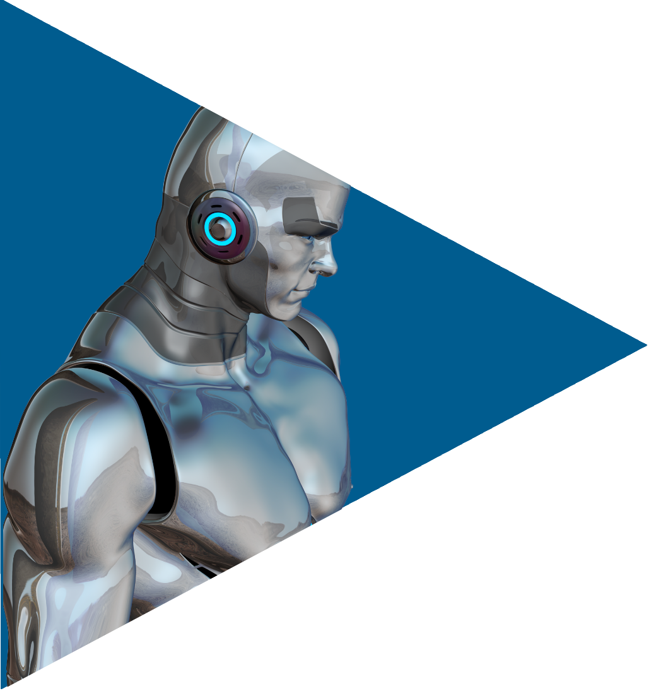
Comment détecter la donnée émotionnelle grâce à l’IA dans le monde des grandes entreprises
Alexandre Garcia , Ingénierie du Big Data
Charles Tardy, Ingénierie du Big Data
Maitre de mémoire : Furkan Kilic

Table des matières
I. Préambule 4
I.1. Objectif du présent document 4
I.2. Résumé 4
I.3. Abstract 4
I.4. Mots clés 5
I.5. Glossaire 5
II. Introduction 6
III. - De l’humain, des émotions, de la communication, et des machines 6
III.1. Point d’attention, émotions et communications 6
III.2. 2 - Des métiers analysant les émotions 13
III.3. Des émotions dans l’IA 15
IV. Les limites et les apports dans l’entreprise 18
IV.1. Les limites 19
IV.2. Le facteur humain versus machine 19
IV.3. L’apport de la détection des émotions 33
IV.4. Le retour du questionnaire 36
V. Des outils pour exploiter judicieusement les données émotionnelles en entreprise 52
V.1. Les outils pour détecter les émotions 52
V.2. Un protocole pour mettre en place le projet 58
V.3. Un manifeste orientant l’utilisation d’une IA détéctant les émotions 59
VI. Conclusion 63
VII. Annexes 64
VII.1. Charte sur le plagiat 64
VII.2. Accusé de réception URKUND 65
VII.3. Interview de Laureen Aubert Project Manager Neuromarketing 67
VII.4. Interview d’Elise Vinot Praticienne en PNL 71
VII.5. Restitution suite à l’interview de Nadine Touzeau Profileuse et Net-profileuse 80
VII.6. Résultats du questionnaire 85
VII.7. Exemple pour les biais de catégorisation 93
VIII. Bibliographie 96
IX. Synthèse de personnes contactées 98

Remerciements

Nous tenons à remercier tout particulièrement les personnes qui nous ont aidés et apportés leurs expertises dans le cadre de la réalisation de ce mémoire : M. Kilic (Maitre de mémoire), M. Sananes (Directeur pédagogique), Mme Aubert (Manager en Neuromarketting) et Mme Vinot (praticienne en PNL).

Nous tenons à remercier spécialement Mme Touzeau (Net profileuse) qui nous a fait partager sa passion pour le monde du profilage et Renaud Bonnet pour son rôle de « relecteur en chef ».

Enfin, nous tenons à remercier également toutes les personnes qui ont bien voulu répondre à notre questionnaire.

Alexandre GARCIA / Charles TARDY

Préambule

Objectif du présent document

Le présent document est le mémoire de fin d’études d’Alexandre GARCIA et de Charles TARDY ayant pour sujet :

« Comment détecter la donnée émotionnelle grâce à L’IA dans le monde des grandes
entreprises ? ».

Résumé
Ce mémoire a pour thème la détection des émotions en entreprise via une IA avec l’objectif d’améliorer la qualité de vie des personnes travaillant en entreprise mais aussi de réduire les tensions au sein de projets.
Il porte sur la détection des émotions en entreprise d’une manière générale et présente succinctement quelques applications de l’analyse comportementale humaine à travers les métiers de profileur et du Neuromarketing ou encore avec des métiers travaillant sur la détection d’émotions. Il met en évidence les problématiques liées à ce sujet en entreprise et ses bénéfices potentiels. Il formule des conseils sur les sources à exploiter pour détecter les émotions en entreprise sur les méthodes permettant de mettre en place ce genre de projet et d’en exploiter les résultats.
Même si le mémoire ne se concentre pas sur un cas d’utilisation précis, certains cas sont choisis comme base de réflexion. Une partie du mémoire s'appuie sur la théorie des six émotions de Paul Ekman afin d’avancer sur une méthode de détection des émotions en entreprise via une IA. En complément de la détection des émotions à travers la vidéo, le mémoire propose d’autres champs d’application afin de confirmer et compléter la théorie des six émotions de Paul Ekman. Enfin, Il propose un manifeste des bonnes pratiques à adopter afin que le projet se déroule au mieux et si possible sans encombre.

Abstract
The theme of this dissertation is the emotion’s detection in a company via AI with the goal of improving the quality of life of the peoples working in a company but also reducing the tensions during a project.
It’s based on the emotion’s detection in a company in a global view and present some applications of the analysis of the human behavior through the jobs of profiler and Neuromarketing or also jobs working on emotion’s detection. It bring to light the problematics linked to this topic in a company and his potentials benefits. It gives advice on the sources to exploit for emotion’s detection in a company on the methods allowing to set up this kind of project and exploiting the results.
Even if this dissertation doesn’t focus on a precise case of utilization, some cases are chosen as a base of reflection. A part of this dissertation relies on the theory of the six emotions from Paul Ekman in order to progress on a method of emotion’s detection in a company via AI. In addition of the emotion’s detection through video, this dissertation offer others fields of application in order to confirm and complete the theory of the six emotions of Paul Ekman. Finally, it offers a manifesto of good practices to have so that project take place in good conditions and if possible without accidents.

Mots clés

- Aide humaine
- Intelligence Artificielle
- Émotion
- Entreprise
- Paul Ekman
- Neuromarketing
- Profilage

Glossaire

Sauf indication contraire, les termes et acronymes du présent document ont la signification suivante :
- EEG : Électroencéphalogramme
- FACS : Facial Action Coding System
- IA : Intelligence artificielle
- IRM : Imageries par Résonance Magnétique
- LSTM : Long Short Term Memory
- PNL : Programmation Neuro Linguistique
- RGPD : Réglementation générale pour la protection des données
- SVM : Support Vector Machine
- CNIL : Commission Nationale de I’Informatique et des Libertés

Introduction
Du fait de ses résultats de plus en plus prometteurs, la place de l’IA s’accroit dans notre société depuis plusieurs années. Avec une production de plus en plus importante et disparate, de nouvelles branches de l’informatique prennent forme. À l’instar de l’informatique à ses débuts, l'IA reste méconnue de la plupart de la population et engendre des réactions de rejet.

Mais, dans les entreprises, l’IA est mobilisée pour simplifier, voire automatiser entièrement des tâches fastidieuses afin de laisser à l’homme une place ou il apporte sa valeur et développe ses potentialités. L’une des forces de l’informatique, dont l'IA constitue une branche, est sa polyvalence. Quel que soit le corps de métier, une solution informatique peut simplifier et alléger les charges dudit métier. L'intérêt naissant des entreprises vis à vis de l’IA et de ses divers cas d’utilisation ouvre chaque jour de nouvelles perspectives.

Dans les différentes branches de l’IA, la reconnaissance faciale, ou la détection des sentiments jouent un rôle significatif. Par exemple l’identification d’un tweet positif ou négatif sur un produit. Mais de nos jours, ces techniques sont principalement utilisées dans le but de maximiser les ventes ou d’analyser le comportement de l’utilisateur. Cependant, pour le présent mémoire, nous partirons de l'hypothèse que ce genres d’outil permettra d’améliorer la vie des personnes travaillant en entreprise.

Mais comment faire pour détecter cette donnée émotionnelle au moyen d’une IA au sein des grandes entreprises ?
Avant de répondre à cette question, nous aborderons les émotions, et les entreprises travaillant avec des émotions. Tout ceci afin de comprendre les possibilités que les émotions offrent et quelles sont les données nécessaires pour les détecter. Par la suite, les limites et les apports de cette branche de l’IA seront étudiés dans le contexte de l’entreprise. Pour conclure, nous proposerons différentes méthodes pour mettre en place cet outil ainsi qu’un guide exposant les bonnes pratiques pour l’exploitation de ces données.

- De l’humain, des émotions, de la communication, et des machines

Point d’attention, émotions et communications

Problématique et point d’attention
Pour commencer, seront mises en avant les trois grandes sections de notre problématique, soit les grandes entreprises, l’IA et la donnée émotionnelle. Nous exposerons ensuite quelques éléments présents de façon récurrente dans cette étude comme le règlement général sur la protection des données.
Commençons par la définition d’une grande entreprise au regard de la loi française. D’après l’article 3 du décret n°2018-1354 du 30 novembre 2018 de la loi de modernisation de l'économie, une entreprise est soit définie par le nombre de personnes la composant, soit définie par son chiffre d’affaires ou son bilan total. Pour appartenir à la catégorie des grandes entreprises, il faut qu’une structure soit compte plus de cinq mille employés soit réalise un chiffre d’affaires supérieur à 1,5 milliards d’euros annuel ou un bilan total supérieur à 2 milliards d’euros.

En ce qui concerne l’IA : il s’agit d’un automate intelligent permettant de répondre à des besoins complexes. Ces automates sont basés sur des algorithmes mathématiques, probabilistes et statistiques. A partir de ces algorithmes, l’IA sélectionne le choix ressortant comme le plus réaliste et probable statistiquement parlant. Le choix d’un tel automate n’est pas prédéfini par un arbre de décision unique mais plutôt à travers un calcul estimant des pourcentages de chance associés à des événements. Le résultat retenu par l’automate est en général celui qui présente le score le plus haut ou quelques fois le score le plus bas, selon le problème traité.

L’IA est utilisée afin de disposer d’automates de plus en plus polyvalents et ne se limitant plus à une tâche délimitée et précise. L’IA apprend petit à petit en parcourant les différentes variantes d’un même problème, les différents chemins pour arriver à l’issue la plus pertinente, que ces chemins soient corrects ou pas. Il existe également des processus qui peuvent être ajoutés aux algorithmes : simulation du hasard, imitation de l’évolution, principe de l’essai-erreur. Deux sortes d’IA sont possibles : l’IA faible, celle qui existe aujourd’hui, uniquement capable de calculer, d’analyse et d’évaluer le noir et le blanc mais aussi toutes les nuances intermédiaires ; et l’IA forte qui est une IA capable de réfléchir et raisonner, ayant une conscience de soi et un recul sur ses actions. Cette IA forte serait un système complexe qui se rapprocherait de nous, les humains, et qui saurait s’adapter ainsi à des situations diverses, même à celles pour lesquelles elle n’est pas programmée. Cette IA pourrait donc réagir à l’imprévu de façon comparable à un humain et commencer ainsi à réfléchir par elle-même et à créer des solutions nouvelles et improvisées en réponse à un problème.

Dans le présent mémoire, nous avons pour objectif d'identifier de la donnée émotionnelle grâce à l’IA. Commençons d’abord par définir ce qu’est une donnée émotionnelle. Il s’agit d’une donnée déduite d’un ensemble d’informations acquises sur une personne, que ce soit à travers l’analyse de questionnaires, d’enregistrements, des communautés auxquelles participe la personne ou bien encore par l’analyse de son parcours sur un site internet. Cette donnée est principalement organisée autour des réactions affectives d’une personne. Elle prend en compte les ressentis d’un utilisateur à travers son expression orale, écrite ou encore à travers les traces laissées durant son parcours informatique.

Mais pour réfléchir à une IA utilisable en entreprise il faut d’abord intégrer les contraintes légales, comme un juriste pourrait dire “Dura lex, sed lex”. Pour ce faire, nous devons donc nous renseigner sur les limitations mises en place par les états, les organisations ou encore par des entités dédiées aux lois informatiques comme la CNIL.

Récemment fut mis en place le Règlement Général sur la Protection des Données. Le RGPD est un règlement européen créé le 27 avril 2016 avec une mise en application à partir du 25 mai 2018. Ce règlement remplace la directive 95/46/CE du Parlement européen et du Conseil de l’Europe, du 24 octobre 1995, relative à la protection des personnes physiques à l'égard du traitement des données à caractère personnel et à la libre circulation de ces données. Il a été conçu pour adapter et moderniser le cadre juridique en matière de protection de données. Il coordonne en matière de loi l’accès aux données dans l’Union Européenne. Il est applicable à toutes les entreprises exploitant des données européennes même si celles-ci sont basées en dehors de ce territoire. Le RGPD exige le consentement de l’utilisateur à l’utilisation de ses données dans un cadre défini ainsi que son information.

Les objectifs principaux du RGPD sont donc de :
- Renforcer les droits des personnes,
- Responsabiliser les acteurs traitant des données,
- Crédibiliser la régulation.

Maintenant que ces différents termes sont clarifiés nous allons nous concentrer sur les outils de communication mis en place par les hommes pour simplifier les interactions entre êtres humains.

Les outils et les méthodes de communication
Afin de communiquer avec autrui, une personne utilise différents canaux de communication que ce soit de façon consciente ou non. Ces canaux se divisent en trois grands types : verbal, vocal et gestuel. Le non verbal, correspondant aux types vocal et gestuel, occupe une part majeure dans la communication. Il sert généralement d’outil identifiant dans quel état d’esprit est la personne ou comment la personne perçoit le message qui lui est transmis.

Les deux outils qui vont maintenant être présentés ont pour objectif de symboliser les différents mécanismes permettant de comprendre l’importance des trois types de communication.

Process communication
Pour commencer, concentrons-nous sur le Process communication. Cet outil catégorise les personnes selon leur mode de communication possible en six types soit l'empathique, le rebelle, le promoteur, le travaillomane, le rêveur et le persévérant. Chaque individu durant sa vie passera par différentes caractéristiques de ces différents types de communication.
La personnalité d’un individu se traduit par une association spécifique de ces six types de communication et se caractérisera par la facilité qu’il a à utiliser les différents types de communication. L’ensemble des combinaisons de ces six types de communication permet de déterminer sept cent vingt personnalités possibles.

Chaque individu utilise un de ces types de communication comme “base”, et c’est donc avec ce type de communication que la personne a le plus de facilité à communiquer. Chacun des types de communication a des champs lexicaux, des façons de s’exprimer qui lui sont propres.

L’empathique parle plutôt avec des termes rattachés aux émotions, aux sentiments et aux cinq sens.
Par exemple : « J’ai trop chaud », « je me sens bien », « je vois que tu donnes tout »
Pour communiquer efficacement avec lui il faut commencer par s'intéresser à lui. Pour chaque difficulté rencontrée montrer de la compréhension et chercher avec lui des solutions pour qu’il progresse.

Le travaillomane parle avec des faits, des détails, de la logique, des questions, des énumérations.
Par exemple : Citation de Wikipédia
“Le terme « IA », créé par John McCarthy, est souvent abrégé par le sigle « IA » (ou « AI » en anglais, pour Artificial Intelligence).“
Pour communiquer efficacement avec lui s’orienter vers son objectif, éviter l’improvisation en lui donnant des informations précises afin qu’il puisse réfléchir, souligner ce qui fonctionne et lui fixer des objectifs clairs et réalistes.

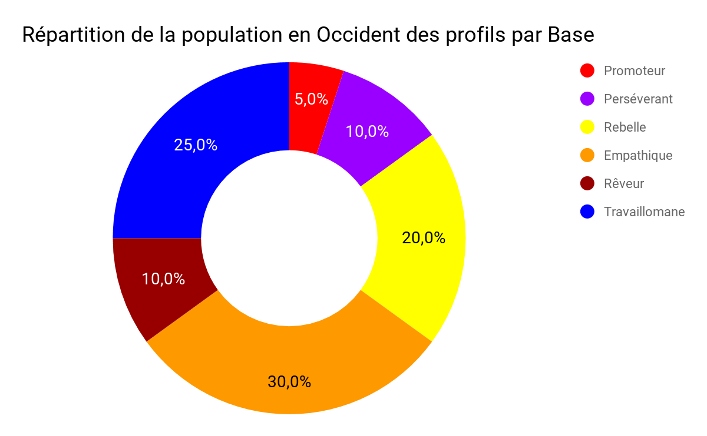
Le persévérant parle beaucoup à travers les opinions.
Par exemple : « Je pense que ta description manque de précision ».
Pour communiquer efficacement avec lui il faut lui demander son point de vue et en tenir compte, l’écouter, respecter ses opinions et convictions et en valoriser les côtés positifs, mettre en avant sa fiabilité et son implication dans les tâches qu’il entreprend et les relations qu’il construit.

Le rêveur est dans l’hésitation et laisse les autres lancer les actions.
Par exemple : « Il est possible de manger dehors comme de manger à la cantine ».
Pour communiquer efficacement avec lui, il faut respecter son rythme tranquille et solitaire, avoir des échanges brefs et directifs et être précis sur l’attendu.

Le promoteur a un rôle moteur et il est dans l’action. Il utilise des phrases courtes et plutôt avec de l’impératif.
Par exemple : « Vas-y, montre-moi le résultat ».
Pour communiquer efficacement avec lui, il faut reconnaître ses exploits, mettre en avant sa vantardise’, être ferme et le stimuler constamment par le défi.

Le rebelle est dans le jeu et le langage familier.
Par exemple : « On regarde qui a la meilleure IA pour voir qui a gagné. »
Pour communiquer efficacement avec lui il faut être réceptif à ses plaisanteries, dédramatiser avec l’humour pour les sujets délicats et transformer les tâches en jeu.

La prise en compte de ces différentes catégories permet de faciliter la communication avec autrui, de désamorcer des situations conflictuelles inutiles à partir des modes d’expression utilisés par une personne. Cet outil méthodologique donne à la communication verbale une place importante. Mais même si le process communication se concentre sur le verbal d’une personne, cet outil ne cherche pas à détecter les émotions.

Dans le présent mémoire, nous pouvons mettre le process communication en parallèle avec un algorithme de catégorisation départageant par exemple une émotion positive d’une émotion négative. Une IA pourrait identifier l’apparition des émotions en fonction de mots spécifique pour chaque catégorie.

Programmation Neuro Linguistique
Comme le Process Communication, la PNL est un outil qui cherche à faciliter la communication. La PNL peut être définie comme une science de la communication, ou encore comme une science de la réussite. Science de la réussite, car ses fondations découlent de l’observation de personnes ayant rencontré le succès dans leur vie.

La PNL est l’étude des impacts qu’une émotion, une expérience ou un événement peut avoir sur le cerveau. Cette pratique cherche à identifier les actions capables de créer un environnement propice à la réussite d’un objectif donné. De plus, elle ne cherche pas à aider la personne à atteindre son objectif mais plutôt à en comprendre la justification.

Pour illustrer cette démarche, prenons l’exemple d’une personne qui dit vouloir gagner beaucoup d’argent pour partir en voyage. Son but est donc de partir en voyage. Mais quand on questionne la personne sur ce qu’elle espère en retirer, la réponse est la sérénité.
Donc, l’objectif à atteindre est la sérénité et non pas de gagner plus d’argent, ou de partir en voyage.

La PNL prône une meilleure connaissance de soi. Quel est mon meilleur canal de communication ? Quel est le canal de communication de la personne en face de moi ? Quelle est ma réaction quand je ressens cette émotion ? Quelle est ma réaction par rapport à cet événement que j’ai déjà vécu dans le passé et qui se reproduit aujourd’hui ? La PNL démontre qu’une communication efficace se fait avant tout à travers la connaissance de soi et de ses émotions.

La PNL est utilisée en général sous deux formes, pour guérir d’un événement passé ou bien pour faciliter la construction du futur. Dans le but d’optimiser cette guérison, ou de se forger un futur, il faut s’appuyer sur quatre piliers. Le pilier principal, qui correspond aux émotions, est souvent à la source de nos choix, qu’ils soient cohérents ou non. Nos émotions sont facilement influencées par les trois autres piliers. Parmi ces trois piliers, il y a tout d’abord nos pensées, qui permettent à notre cerveau de visualiser un élément tel qu’un objet, une action ou un événement tout en déclenchant une émotion. Le deuxième pilier est l’environnement, qui est défini par notre entourage, les personnes qui nous abordent au quotidien, ou encore par les biens matériels que nous possédons. Le dernier pilier est représenté par notre corps et nos attitudes physiques, qui comprennent nos réactions, notre comportement ou encore nos postures.
Si un de ces piliers est impacté négativement, il peut provoquer des fluctuations au niveau des émotions. Cet état de fait peut conduire à un choix ou une action engagés sous l’effet d’une émotion forte et dite négative, comme par exemple quand une personne crie sur son supérieur sous le coup de la colère.

La PNL se base principalement sur le non verbal. La PNL nous montre que même si une émotion peut avoir un impact, positif ou négatif, elle n’est pas la seule variable à prendre en compte. Le contexte d’une action ou d’un événement provoque aussi leur impact, qui peuvent eux-mêmes modifier ou créer une émotion.

Mais comment définir une émotion ? Nous allons maintenant tenter de définir le plus précisément possible cette notion.

Qu’est-ce qu’une émotion ?
Le terme « émotion » de l’ancien français “motion” qui nous vient lui-même de la racine latine “emovere” exprime un mouvement provoqué par une excitation extérieure. Une émotion est toujours provoquée de manière réactionnelle et est créée par une sensation, une action ou une interaction qui la précède.
Il n’est pas aisé de définir précisément une émotion. Encore de nos jours, beaucoup de disciplines essaient de définir ce mot telle la biologie, la psychologie ou les neurosciences. Il n’en existe pas de définition universelle. Selon le domaine d’étude il est possible de trouver différentes définitions du mot émotion. Au niveau physique, une émotion est un signal électrique envoyé par notre cerveau en réponse à un stimulus extérieur. Celui-ci entraîne des réactions physiques. Elles peuvent être perçues par un observateur visuellement, à travers les réactions du visage et du corps, ou par audition, en fonction des variations des tonalités de la voix selon la situation. Il est à noter que certaines de ces variations ne sont pas forcément visibles à l’œil nu comme les changements de la température corporelle ou les battements cardiaques. Pour ceux-ci, il faut mettre en place des capteurs spécifiques sur le corps de la personne.
Dans le cadre de ce mémoire, les micros-expressions mises en évidence par Paul Ekman, psychologue américain du XXème siècle, serviront de base pour l’identification des émotions. Dans la théorie développée par Paul Ekman, il existe six émotions de base : la joie, la colère, la peur, le dégoût, la surprise et la tristesse. Elles sont identifiées au travers de réactions précises au niveau du visage. Ces six émotions sont formellement identifiables et sont définis comme émotions de base.
Pour illustrer ce propos, prenons la colère et ses mécanismes observables : les lèvres sont pincées, les sourcils froncés, et les narines dilatées. Ces réactions sont, d’après les recherches de Paul Ekman, universelles, valables pour tous les Hommes.
Toutes les micro-expressions apparaissent en moins d’une demi-seconde et sont difficilement reproductibles consciemment. Elles permettent de disposer d’un indicateur de l’instant où la personne ne se trouve pas en adéquation avec elle-même. Par exemple, une personne dit qu’elle va bien et dans le même temps fait non de la tête.
Néanmoins, cet outil comporte certaines limites. Certaines actions, peuvent affecter ou même empêcher la détection des micro-expressions d’une personne. Une opération au niveau du visage ou la consommation d’une substance psychotrope sont par exemple des éléments capables de limiter la détection des émotions.
Quand elles apparaissent, les émotions fournissent des informations permettant de réagit face à une situation. Dans le cadre d’un événement effrayant, par exemple, le rythme cardiaque s'accélère. Le cœur fournit plus d'oxygène aux muscles afin de favoriser la réaction du corps. Dans le cadre d’une conversation, l’expression des émotions donnent des informations sur la façon dont l’échange est perçu par l’interlocuteur. Elles permettent ainsi d’adapter le discours, de désamorcer des désaccords. Mais elles permettent aussi à l’orateur de savoir ce que l’interlocuteur pense réellement de son discours. Dans le cadre du travail, les émotions permettent de détecter dans quel état d’esprit se trouve une personne. Si des émotions comme la tristesse ou la colère apparaissent de façon récurrente chez une personne, cela peut donner des indices sur le mal-être ou l’état de frustration de celle-ci.
Mais à quoi peut nous servir le fait de détecter des émotions dans le monde d’aujourd’hui ?
Dans les chapitres suivants, nous détaillerons des cas d’utilisation des émotions dans deux métiers : le profilage et le Neuromarketing.

2 - Des métiers analysant les émotions

Profilage et net profilage
Nous allons d’abord nous intéresser au profilage. Le profilage et le net profilage permettent de construire le profil d’une personne à travers différents indices : que ce soit par les attitudes corporelles, la tenue, le contexte de la rencontre, la relation avec les personnes connues. Tous ces éléments sont des outils qui aident à comprendre, ou au moins à caractériser, la personne.

Les émotions constituent l’un des éléments les plus représentatifs du ressenti d’une personne à un moment donné. La reconnaissance des micros-expressions permet de déceler plus rapidement et facilement les émotions et donc d’identifier dans quel état d’esprit se trouve la personne. Mais le but du profilage n’est pas de détecter une émotion mais les raisons qui font qu’une émotion apparaît.

Contrairement à la criminologie, qui étudie le crime une fois déroulé en se penchant sur le cadavre et les preuves matérielles présentes, le profilage est dans l'analyse de l'ensemble du tableau d’un crime. Avec les éléments présents ou ceux absents mais qui devraient être là il détermine pourquoi l’action s’est déroulée de cette façon : Pourquoi le criminel a-t-il laissé tel élément ? Qu'est-ce que la scène nous raconte ? Qu’est-ce qui caractérise le criminel ? Pourquoi la carte d’identité de la victime a été volée ? En un mot, quelle est sa philosophie et qu’est ce qui constitue son harmonie ? Toutes ces notions nous amènent à mieux comprendre la personne afin de construire le profil le plus juste possible.

La principale différence entre le profilage et le net profilage tient aux sources d’informations. Les outils du profilage classique ne sont pas toujours réutilisables dans le monde numérique. Dans le monde physique, l’omniprésence des caméras permet de disposer de données visuelles. La géolocalisation et l’analyse des réseaux sociaux permettent aussi de créer un profil solide de la personne. Ces différents outils permettent de détecter le comportement de la personne, ses émotions, ses habitudes et tics de langage et ainsi de construire son profil.

Dans le monde numérique, les preuves visuelles manquent souvent. Un cybercriminel ne se filme que très rarement pendant qu’il produit son méfait ! Et bien sûr, comme les criminels classiques, il essaie de faire disparaître les preuves, de ne pas commettre d’erreurs et de créer de fausses pistes. En outre, ces criminels connaissant certains rouages de la technologie éviteront d’être géo localisables, ou encore dissimulent leurs traces, par exemple en usurpant une adresse IP ou Mac. Ces différents éléments influencent le décryptage du profil de la personne et obligent les enquêteurs à revoir leurs méthodes d’analyse d’un individu. Ils doivent faire attention aux horaires de connexion, aux horaires de publication, essayer de retracer le parcours de l’information, analyser les métadonnées attachées aux programmes ou informations reçus, au pseudonyme utilisé.

Dans le net profilage, il est possible de rencontrer des personnes mettant en ligne des vidéos ou postant des images comme par exemple les Anonymous. Il est possible d’analyser leur profil de la même façon que dans le monde physique : analyse des émotions, du lieu choisi, des éléments présents, du comportement, des sons en arrière-plan, ce qui peut permettre de situer la personne. Mais il existe aussi des personnes qui ne publient que du texte, du code, des virus. Et pour ceux-ci, il faut se référer à leur style d’écriture, au style de leur code, qui peut donner des informations sur la personne, comme l’endroit où est localiser l’envoie du message/virus. En résumé, quel que soit le cas, l’objectif est de définir les motifs d’une action passée afin d’anticiper les prochaines actions et éventuellement d’en contrer les aspects négatifs.

Ces deux métiers nous donnent deux informations : tout d’abord, il est possible de détecter une émotion uniquement au travers des expressions du visage mais il est nécessaire de recourir à d’autres paramètres pour compléter l’information obtenue. Comme pour la PNL, l’émotion en elle-même n’est pas la seule donnée à prendre en compte. Tout le contexte encadrant une émotion est utile pour comprendre celle-ci et nous donne des informations sur les façons de la reproduire ou l’éviter.
Nous en déduisons aussi qu’il est nécessaire de posséder différents outils pour essayer de définir le comportement d’une personne.

Le Neuromarketing
Le Neuromarketing consiste à sonder le comportement humain à travers la technologie. Celui-ci nous donne différentes pistes, et outils analysant le comportement humain utiliser aujourd’hui.
Le Neuromarketing est une discipline vouée à analyser le comportement des consommateurs. Il est souvent utilisé dans un environnement expérimental, où de nombreux biais sont écartés et où une population très locale est étudiée. Le but de cette discipline, est de mesurer les réactions physiologiques et d'interpréter les émotions qui en découlent et de mieux comprendre les comportements des consommateurs grâce à l’identification des mécanismes cérébraux qui interviennent lors d’un achat ou face à une publicité selon Wikipedia. Le Neuromarketing permet d’améliorer la satisfaction client, d’attirer l’attention des acheteurs potentiels, de fluidifier le parcours d’achat ou bien encore de délivrer des messages à fort impact.

Le Neuromarketing utilise divers outils pour capter les réactions du corps. L'EEG permet d’étudier l’activité du cerveau. Les “eyes tracker” permettent de suivre où le regard d’une personne se pose et s’attarde. Pour voir si une situation ou bien un objet a un impact sur le rythme cardiaque des personnes, des bracelets connectés sont utilisés.
Pour suivre le parcours d’un utilisateur dans un lieu, des caméras ou des trackers peuvent être exploitées. Mais il est aussi possible de s’appuyer sur la géolocalisation de leur téléphone ou l'exploitation (avec leur accord) de leur Bluetooth. Certains capteurs étudient les variations de température du corps. Tout ceci permet de capter les réactions de la personne et d’en déduire les émotions qu’elle ressent à un moment donné.

Mais le Neuromarketing est contraint par certaines limites, principalement dues aux outils de mesure. Les EEG ou bien encore les IRM sont des outils assez imposants, coûteux et parfois très sensibles aux mouvements. Il est donc ardu de les utiliser dans le cadre d’une entreprise quelconque. Les mesures sont donc effectuées dans des conditions expérimentales, qui peuvent être contraignantes et invasives pour ceux qui les subissent. En dehors du facteur matériel, il existe aussi une limitation au niveau de l’échantillon humain. Comme les outils sont onéreux et imposants, il faut amener les personnes jusqu'à eux. Cela limite la diversité de l’échantillon et introduit un biais dans les expérimentations. De plus, les émotions générées pendant ces sessions sont parfois à prendre avec le recul nécessaire. Il est possible que le contexte de l’intervention influe sur les émotions des personnes. Un individu n’a pas les mêmes réactions devant une personne en blouse blanche que devant une personne dans des habits de tous les jours.

Ces métiers nous permettent de dire :
- Les outils doivent être diverses pour détecter avec certitude un seul paramètre,
- Le fait que créer un projet dans un cadre scientifique écarte beaucoup de biais humains et donc de comportements naturels,
- L’émotion n’est pas la seule information pouvant justifier l’impact d’un choix.

Des émotions dans l’IA

Ces différents métiers que nous venons de passer en revue n’ont pas encore d’équivalent appuyé sur l’IA. Mais certaines thèses ont commencé à chercher comment détecter les émotions et certaines entreprises essaient de mettre en application cette détection d’émotion.

Les images et les émotions
En cherchant un peu sur Internet, nous trouvons différentes thèses qui détaillent des méthodes de détection des émotions à partir d’image. La majorité de celles que nous avons consultées s’appuient sur la théorie de Paul Ekman et l’universalité des six émotions. La théorie de Paul Ekman à l’avantage de pouvoir identifier explicitement une émotion à travers la position de contractions précises des muscles autour des yeux et de la bouche. Paul Ekman a proposé un système permettant de reconnaître des émotions en fonction de la contraction de certains muscles du visage. Ce système se nomme Facial Action Coding System. Il définit à travers 46 unités de mesures spécifiques dans quel état se trouvent la bouche et les yeux lors de l’expression d’une émotion, et quels muscles sont contractés à ce moment-là. Ils sont souvent accompagnés d’une note d’intensité pour savoir si le marqueur émotionnel est plus ou moins fort.

Donc, ces différentes thèses réussissent à détecter des émotions à travers une image ou une vidéo grâce à cette technique. Mais pourquoi autant de thèses différentes existent elles ? Tout simplement, parce que soit elles essaient de démontrer un autre point, soit elles cherchent à démontrer des méthodes d’implémentation différentes pour arriver aux résultats escomptés. Parmi les différences, nous avons observé dans certaines de ces thèses l’incorporation d’un élément déclenchant cette émotion par exemple quelle émotion se crée en présence de la phobie ou de la philla d’une personne. L’ajout de l’élément créant l’émotion permet d’observer l’intensité de l’émotion créer ou peut encore permettre de mettre en avant que ce qui est intéressant n’est pas l’émotion en elle-même mais le contexte faisant apparaître cette émotion.

Des algorithmes de machines learnings de type régression ou discrimination sont utilisés afin de former la catégorisation des émotions, des algorithmes tel que le SVM. Le SVM est un algorithme regroupant un ensemble de techniques d’apprentissage supervisé destinées à résoudre ce genre de problème. Ceci, dans le but d’apporter à une machine la capacité à classer l’image d’un visage humain dans une émotion particulière ou encore afin de caractériser l’intensité de l’émotion selon le contexte considéré.

Mais dans le FACS, d’autres éléments sont pris en compte, comme l’inclinaison de la tête ou encore le mouvement des yeux. Ceux-ci apportent des informations complémentaires capables de vérifier les émotions identifiées, ou des informations supplémentaires permettant d’étudier l’état d’esprit de la personne. Bien entendu, ils impliquent aussi la nécessité d’implémenter de nouveaux paramètres dans les routines informatiques d’analyse des visages. Aujourd’hui, la transcription qui permet cette analyse est majoritairement traitée en deux dimensions afin que la machine reconnaisse la position des sourcils et de la bouche sur ces représentations. Si l’inclinaison de la tête était ajoutée, il faudrait implémenter des modèles tridimensionnels de chaque catégorie afin que la machine puisse reconnaître l’émotion correspondante.

De plus, Il est à noter que dans les méthodes proposées dans ces thèses, toutes n’exploitent pas les bases de données existantes de détection d’émotions sur un visage humain. Certaines thèses de recherche sont obligées de produire leur propre jeu de donnée car il cherche à mettre en avant des points d’intérêts différents des thèses les précédents. Ceux-ci doivent donc passer par une phase d’étiquetage à la main des émotions afin de concorder avec les points d’intérêts mis en avant dans leur recherche.
Par la suite, ces chercheurs pourront enclencher une phase d’apprentissage automatique, avec des vérifications minimums pour ajouter au système de nouvelles images qualifiant les émotions en fonction de leurs points d’intérêts. Ce genre de système peut-être très utile pour un modèle qui irait chercher de nouvelles images sur le web avec des visages aussi divers que variés.

En outre, ces thèses s'appuient également sur les théories de Paul Ekman car elles ont l’avantage de ne nécessiter qu’une caméra. Mais d’autres repères peuvent servir à détecter des émotions comme le rythme cardiaque, la température du corps, le rythme respiratoire, les zones d’activité du cerveau. Cependant, il est à noter qu’il est nécessaire dans ce cas, comme nous l’avons expliqué plus haut, de posséder des capteurs spécifiques qui ont pour inconvénient, la plupart du temps, d’être très peu mobiles.

Après avoir analysé les points communs des thèses consacrées à notre sujet, les différences entre elles et les éléments que nous pourrions exploiter par la suite, nous allons maintenant présenter une entreprise ayant mis en œuvre des techniques de détection des émotions au quotidien.

La détection des émoticônes de Hugging Face
Hugging Face est une entreprise qui a créé un chatbot capable d’utiliser des émoticônes adaptés en fonction de la situation. Nous ne sommes donc plus dans de la recherche d’émotions à partir d’images, contrairement aux thèses que nous avons étudiées précédemment, mais dans la détection d’émotions dans un texte. Hugging Face cherche à apprendre comment détecter des émotions, des sentiments ou encore des sarcasmes dans du texte.

Leur chatbot est basé sur des tweets d’adolescents américains contenant des émoticônes. Celui-ci c’est construit sur les tweets de plus de quatre millions d’utilisateurs. Derrière ceci, des LSTM qui sont souvent utilisés quand un besoin de traitement du langage naturel se fait sentir.Leurs algorithmes découpent le texte en tableaux afin que le LSTM puisse faire ses traitements dans les deux sens. L’algorithme lit la phrase une première fois dans le sens courant de la lecture d’une phrase, par exemple si la phrase est française de la gauche vers la droite. Mais pour identifier des entités nommées tel que par exemple des entreprises, ou encore des noms propres, l’algorithmes doit aussi pouvoir lire la phrase dans l’autre sens dans le but de pouvoir différencier l’ambivalence d’une langue grâce à la ponctuation ou à la structure d’une phrase.

Par exemple si une phrase contient les termes monsieur Paris, l’algorithme ne doit pas détecter une ville mais bien une personne se nommant Paris. Dans le cadre de la détection d’émotions, la ponctuation ou les émoticônes peuvent avoir un poids important sur la compréhension du sens de la phrase. Comment détecter la colère dans une phrase ? La ponctuation avec des points d’exclamations ou encore une utilisation abusive de majuscules peuvent être des éléments permettant d’identifier cette émotion.

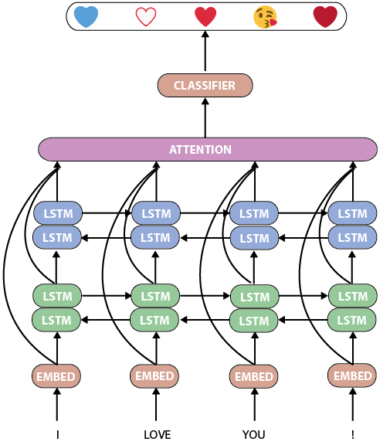
Cette entreprise confirme qu’au-delà des thèses ou les algorithmes sont utilisés de façon expérimentale, la détection d’émotions peut avoir des usages concrets et pratiques. De plus, cette entreprise nous montre que les images et vidéos ne sont pas les seuls médias à transmettre des émotions et que les textes ainsi que d’autres supports sont en mesure de véhiculer de l’information émotionnelle.

Suite à cette présentation sur la détection d’émotions avec une IA, nous allons poursuivre avec les bénéfices et les risques que la détection d’émotions peut apporter dans une entreprise. Nous analyserons également les retours de notre questionnaire se basant sur le partage des émotions en entreprise ainsi que leur degré de connaissance de l’IA et de confiance en elle.

Les limites et les apports dans l’entreprise
Dans ce chapitre, nous étudierons les risques associés à ce type de démarche en entreprise ainsi que les bénéfices qu’elle pourrait amener.

Les limites
Il est possible de découper les limites de ce type de projet en trois grandes familles : les limites liées à l’humain, les limites induites par l’entreprise et les limites propres à l’utilisation des données dans un projet d’IA.

Pour récupérer les premières données à partir desquelles une IA commencera son apprentissage, il faut tout d’abord avoir une référence, pour le construire et expérimenter la solution sur une population réduite d’une entreprise, puis par la suite étendre les populations et les paramètres analysé pour la détection d’émotion. Cependant, dans une telle situation, une des premières limites que nous rencontrons tient aux effets connus que la situation expérimentale même produit sur l’être humain. L’effet “placebo” ou l’expérience de Asch qui est un psychologue polonais du XXème siècle ayant conduit des expériences sur les effets que les choix d’un groupe produisent sur les individus, peuvent mettre en évidence ces différents effets. Les résultats peuvent varier en fonction de la manière dont l’expérience est présentée aux participants, mais également en fonction de la personne qui présente l’expérience ou même du style vestimentaire de cette personne.
Si une personne sait qu’elle est observée dans le cadre de l’expérimentation son comportement peut en être impacté que ce soit de façon consciente ou non, et que cela soit bénéfique ou non pour l’expérience. Le fait que ce soit un patron, un collègue ou quelqu’un d’extérieur à l’expérience qui sollicite la participation d’une personne peut aussi avoir un impact sur l’attitude de cette personne. Le fait que la participation à l’expérience soit effectuée par choix des personnes participant, par sélection de celles-ci ou par volontariat a aussi des effets sur la motivation de la personne et donc sur les résultats qu’elle produira. Au-delà de tous les biais contextuels pouvant avoir un impact sur le résultat d’une expérience, d’autres limites liées à l’Humain sont présentes.

Le facteur humain versus machine
Un des points majeurs pouvant avoir un impact significatif sur les dispositifs expérimentaux que nous décrivons est le décalage entre la confiance accordée à l’information ou à la directive donnée par dispositif technologique et la même directive donnée par figure d’autorité ou tout simplement par un autre être humain.
Prenons l’exemple des médicaments. Un médecin, ou un pharmacien vous conseillent un médicament en fonction de vos symptômes. D’après les résultats de notre questionnaire, sur lequel nous reviendrons par la suite, seuls 20 % des personnes à qui un médicament est prescrit ou conseillé vont en lire la notice, et seuls 59% de ces 20% vont faire des recherches pour approfondir ce qu’ils ont lu dans la notice et obtenir des précisions sur le médicament et ses effets. Donc, d'après notre questionnaire seulement 11% des individus vont approfondir ces sujets qui sont peuvent avoir des effets sur leur personne.

Le médicament est majoritairement pris sans attention particulière aux contres indications qu’il présente, et ce en raison même de la confiance accordée au médecin. Le psychologue et sociologue américain du XXème siècle Stanley Milgram met en avant le fait que l’autorité peut avoir un impact sur les choix rationnels ou non qu’une personne peut faire. Si un outil informatique, avec ses algorithmes, mettait à notre disposition un médicament correspondant à nos symptômes, nous aurions tendance à être craintif et à nous méfier de ce que cette entité IA nous propose. Si une personne travaillant dans un hôpital et habillée d’une blouse blanche nous donne le même médicament, nous l'accepterons plus facilement et cela sans même vérifier la compétence de la personne en question. Le fait de porter un vêtement facilitant l’identification à une classe de métiers nous laissera penser que notre interlocuteur est compétent, ce qui nous poussera à avoir confiance en son jugement.

Une tendance à catégoriser
Un des autres facteurs limitant que nous pouvons relever est la tendance naturelle à vouloir tout catégoriser. L’être humain, complexe par nature, cherche à expliquer le monde qu’il côtoie. Et pour y parvenir, il catégorise et dénombre tout ce qu’il peut soumettre à cette démarche : un animal ou une plante, classifications des espèces par exemple, taxinomies botaniques, le nombre de langues existantes et leur appartenance à des groupes linguistiques, le nombre d’atomes composant un élément à travers la classification périodique.

Notre vie de tous les jours baigne dans ces catégorisations : Chaque fois que nous remplissons un formulaire pour une administration, nous sommes catégorisés : comme locataire ou propriétaire, selon notre métier, notre catégorie socio-professionnelle ou notre niveau de diplôme. De même chaque fois que nous passons un entretien de recrutement.

Naturellement l’être humain catégorise ce qui l’entoure tout simplement car il est baigné par des outils catégorisant tout et lui mettant à disposition cette catégorisation. Un des éléments qui prouve l’évidence de notre tendance habituelle à catégoriser, est l’omniprésence des graphiques et données chiffrées de type pourcentages dans notre quotidien. D’après les résultats de notre questionnaire que ce soit dans les médias, les vidéos ou dans les présentations, 85% des gens voient au moins une fois par semaine des pourcentages ou des graphiques, qu’il s’agisse de catégoriser nos problèmes, nos tâches, de donner une référence ou bien encore de catégoriser des personnes. Toutes ces données aident à construire la réflexion et en même temps, cela amène régulièrement notre réflexion à se satisfaire de ces catégories.

Une fois un outil mis à disposition pour catégoriser et simplifier la réflexion, une tendance à tout vouloir catégoriser s'instaure. En plus de cette envie de tout catégoriser, certains biais découlent de cette démarche de catégorisation. L’analyse en annexe “Exemple pour les biais de catégorisation” permet d'observer qu’un manque de données peut avoir un impact réel sur une interprétation finale. Même si toutes les données ne sont pas présentes, la personne peut et va catégoriser son résultat même si celui-ci est incomplet et erroné.

L’expérience vécue crée également des biais. Prenons l’exemple de l’apprentissage des nombres durant les différentes phases de notre scolarité. En primaire, on nous apprend les chiffres entiers positifs. Une fois au collège, on nous propose de nouveaux chiffres : les décimaux ou négatifs. Initialement, nous avons tendance à considérer tous les chiffres comme des entiers positifs, avant d’apprendre que les décimaux et les négatifs existent et ainsi d’enrichir notre compréhension de ces nouveaux éléments. Au collège, les nombres au carré nous sont aussi enseignés, ainsi que la règle qui veut qu’un nombre au carré ne puisse jamais être négatif. Le lycée arrive, et voilà qu’on présente aux élèves des nombres au carré négatifs. L’élève va bien évidemment d’abord rejeter cette théorie, et ranger cette opération dans la catégorie “impossible” comme on le lui a appris. Il est possible de mettre cela en parallèle de l’allégorie de la caverne de Platon. Et après ce nouvel enseignement, une nouvelle catégorie s'ajoute à celles qu’il connaît déjà, et il se trouvera en mesure de dire si un chiffre est positif ou non, entier ou non et s’il est au carré et négatif. Quand un élément ne rentrant pas dans nos paramètres et catégories se présente à nous, au lieu d’essayer de le ranger dans nos cases existantes avec certains paramètres incomplets, il faut absolument affiner notre outil de catégorisation, soit en ajoutant de nouvelles catégories, soit en précisant les critères permettant à un élément de rentrer dans les catégories existantes. Un manque d’information ne doit pas produire une catégorisation par défaut. Il faudra donc approfondir l’information afin d’avoir plus de précision pour la catégoriser.

De plus, le contexte de l’entreprise crée des catégories et critères qui lui sont propres. Porter un costume pour un premier entretien est synonyme de sérieux, tout comme le fait d’avoir beaucoup de compétences techniques dans un domaine ou une expérience senior permet de prétendre à une fourchette de salaire supérieure.

Pour faire suite à la tendance naturelle à catégoriser et aux limitations que cela implique, nous allons mettre en avant un autre travers propre à l’Homme qui est le détournement ou la mauvaise utilisation des outils.

Une mauvaise utilisation des données.
On ne détourne pas forcément un outil de son usage pour des raisons malhonnêtes. Cela peut être dû à la situation, au besoin, à la compréhension ou à l’incompréhension, ou encore aux moyens de la personne ayant un outil à sa disposition et pas d’autres plus adaptés. Prenons l’exemple du couteau. Il permet de trancher un objet, il n’a normalement pas d’autre fonction. Mais l’homme l’utilise tantôt pour cuisiner, tantôt pour manger, quelquefois comme tournevis ou d’autres fois comme d’un ustensile pour commettre un meurtre.

Par ailleurs, un outil peut être détourné par simple manque de temps ou par paresse intellectuelle. Si un outil est supposé simplifier le travail, la plupart du temps une personne l’utilisera sans se poser plus de question. Si vous disposez d’un outil triant les CV, vous n’allez pas vérifier un à un les CV qui sont écartés de ceux qui vous sont proposés par l’outil car ce dernier est censé faire un tri pertinent. Vous faites donc confiance à l’outil sans forcément comprendre son mode de fonctionnement. Mais, si votre outil recrute uniquement sur les compétences techniques clés identifiées pour le projet, vous n’aurez pas forcément les candidats les plus adaptés pour le poste que vous voulez pourvoir. Ils seront extrêmement compétents techniquement mais peut être très mauvais dans les relations humaines et donc ne correspondront pas au profil que vous recherchez.

Un des autres moyens de détournement d’un outil est la mauvaise interprétation des données mises à disposition par l’outil lui-même. Par exemple, les premiers détecteurs de mensonge fonctionnaient par détection de pics anormaux produits par le rythme cardiaque. L’apparition d’un tel pic ne trahissait pas forcément un mensonge mais indiquait une hausse du rythme cardiaque, que ce soit parce que la personne mentait, ou tout simplement parce qu’elle avait peur d’être face à un interlocuteur hostile ou encore parce qu’elle avait trop chaud. Le fait d’avoir à sa disposition un outil et de ne pas maîtriser toutes les subtilités de son fonctionnement risque de créer des dérives lors de l’utilisation de cet outil.
Le fait de considérer qu’un pic d’activité cardiaque est le signe que la personne ment peut amener une mauvaise interprétation. À partir de là, nous en revenons aux limites liées à la tendance naturelle à vouloir tout catégoriser et donc à interpréter tous les pics d’activité cardiaque comme signes de mensonge.

Pour illustrer le modèle ultime de détournement d’un outil analysant l’humain, nous pouvons prendre l’exemple de Georges Orwell et de son livre 1984. Il décrit la mise en place d’une police de la pensée afin de suivre de manière permanente les actions de la population et avoir ainsi toutes les clés pour supprimer toute opposition. Même si ce n’est heureusement qu’un roman de science-fiction, nous pouvons sans peine imaginer le détournement d’une IA par ce type de société totalitaire.

Quelle limite morale ?
Il faut faire attention que les données recueillies soient utilisées dans le cadre défini au début de l’expérimentation. En plus de ne pas être légale, une utilisation frauduleuse de ces données pourrait faire beaucoup de tort aux personnes observées. Par exemple la détection d’émotions pourrait être utilisée durant un entretien afin d’écarter les personnes qui pourraient montrer de la peur ou de la colère. Ou encore elle pourrait être utilisée afin d’écarter les personnes montrant ce type d’émotions des projets importants.

Il ne faut pas écarter ceux qui ressentent de temps en temps des émotions négatives. De plus, une personne qui ressent à un moment donné une émotion négative ne la ressent pas forcément de manière permanente. Celle-ci peut être indicatrice d’un contexte négatif pour cette personne ou même pour l’ensemble de son équipe. Plutôt que d’’écarter ces collaborateurs, il faudrait chercher comment améliorer leur qualité de vie.

Suite à toutes ces limites liées intrinsèquement à l’humain nous nous orientons vers les limites propres à une entreprise.

La société actuelle
Notre société capitaliste et de consommation a créé un style qui oblige les entreprises à être de plus en plus compétitives avec une hiérarchie dirigeante qui dit réfléchir et une grande base exécutante. Engagées dans une course à l’excellence accompagnée d’une recherche de réduction des coûts, les entreprises dépendent du besoin utilisateur, c’est-à-dire de leur capacité à développer des offres à une fréquence de plus en plus rapide tout en s’alignant sur les attentes des clients. De plus, les entreprises se concurrencent, elles doivent proposer des prix toujours plus compétitifs, des produits toujours nouveaux afin de se développer et rester rentables.

Ce terrain économique ne favorise pas la création de nouveaux projets ou de projets fondamentalement en rupture avec les besoins utilisateurs du moment. Créer un nouveau besoin, sans avoir ni référence, ni moyen de connaître les bénéfices à en attendre ne motive pas les entreprises qui pourraient s’y engager. Créer quelque chose de nouveau équivaut à avoir une main moyenne au poker, vous avez de quoi gagner en espérant que les autres n’ont pas autant que vous et il faut amener davantage de personnes à la dernière étape pour maximiser les gains.

Un nouveau projet se rapproche de ce concept : il faut créer la technologie, ou bien l’utiliser sur un projet de façon pertinente, en testant les limites, tout en limitant les coûts. De plus, il faut donner envie aux gens de suivre le projet, que ce soient les clients, les collaborateurs ou encore les autres entreprises. Et par-dessus tout cela, challenger cette technologie, ou nouveau projet avec d’autre esprit afin d’éviter de rencontrer des cas problématique et déjà vu dans d’autre entreprise.

La peur des gens
La peur fait partie des principaux facteurs limitants dans la création d’un nouveau projet ou dans l’introduction d’une nouvelle technologie dans un projet. Si en outre, cette peur s’accompagne des réticences liées à l’utilisation de données personnelles par une IA, ce n’est plus un simple cocktail de peurs que vous allez affronter, mais un rejet quasi certain et la mort programmée de votre projet.

Toutes les formes de peurs sont présentes dans les entreprises. Mais de quoi avons-nous réellement peur lorsque du nouveau se présente ou lorsqu’un nouveau projet est annoncé ?

D’après notre questionnaire, la répartition des peurs se présente comme suit :

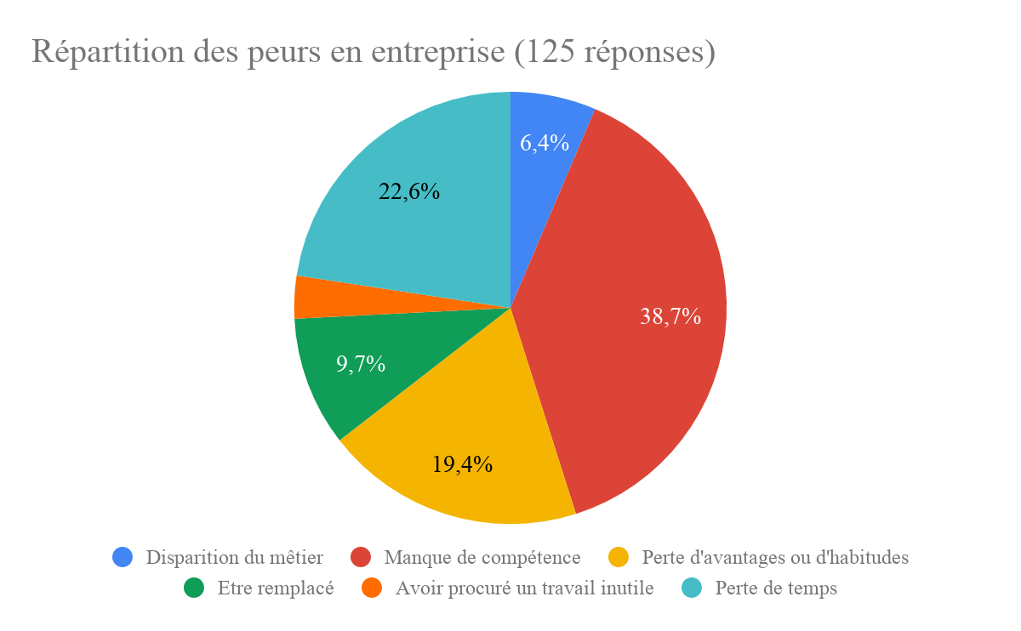

Le fait de créer ou d’apporter quelque chose de nouveau fragilise notre position existante. Le simple fait de créer quelque chose de nouveau conduit à la remise en question des personnes.
Le travail fourni jusque-là avait-il une utilité ? Ce changement ne va-t-il pas faire disparaître leur métier ou remettre en cause leur savoir-faire ? Un accompagnement au changement est-il proposé pour faciliter l’appropriation de cette nouveauté ? Ce changement remet-il en cause les habitudes et avantages actuels ? L'acquisition des nouvelles compétences se fera-t-elle sans difficultés ? Combien de temps cette période d’instabilité va-t-elle durer ? Ces peurs-là, que nous pouvons appeler peurs classiques, accompagnent la plupart des annonces de nouveauté en entreprise. Qu’il s’agisse d’un nouveau projet, d’une nouvelle technologie ou même d’une nouvelle personne.

Mais l’utilisation quotidienne d’internet engendre de nouvelles peurs : des peurs liées aux données que nous créons par la masse d’actions que nous effectuons dans le cyberespace.

Aujourd’hui les entreprises exploitent nos données personnelles afin de faire correspondre au mieux leurs offres par rapport à nos profils. Ce genre d’attitude de la part des entreprises a créé une méfiance de la part du public en ce qui concerne l’utilisation des données personnelles. Dès lors, les gens commencent de plus en plus à s’éduquer sur la façon d’être anonyme et de minimiser les traces qu’ils laissent dans leur parcours numérique. Si quelqu’un vous apprend que des outils sont mis en place pour créer votre profil dans votre entreprise, ou dans votre entreprise future, de nouvelles peurs s’ouvrent à vous : Comment sont utilisées mes données ? Dans quel but ? Que deviendront mes données une fois que je serai parti de l’entreprise ? Est-ce que je peux les supprimer facilement ? Sont-elles être utilisées à d’autres fins que celles qu’on m’a annoncé ? Mes données ne sont-elles pas être utilisées pour me discriminer ?

Les êtres humains n’aiment pas être analysés. D’après notre questionnaire, 34% de nos répondants ont des réticences à être analysés par des humains, mais ils sont 46% à se dire réticents à être analysés par une machine, et 68% sont réticents à être analysés sur un lieu où ils font une pause.

De plus, avec le mot IA, de nouvelles peurs apparaissent. La majeure partie de la population n’ayant aucune connaissance dans ce domaine en a une image négative. Dans la culture populaire, une IA correspond à un être robotisé, réfléchissant comme un être humain, et capable de se substituer à lui. Cette image est principalement due à l’univers cinématographique et littéraire, qui envisage les pires dérives avec des automates pourvus d’une IA forte. C’est le « syndrome de Frankenstein » : la création de l’homme se retournant contre son créateur. L’auteur de science-fiction et docteur en biochimie Isaac Asimov a beaucoup utilisé ce syndrome dans ses romans sur les robots, où il énonce en particulier les trois grandes lois de la robotique qui devraient normalement permettre de protéger l’humain du robot (mais il y a bien sur de nombreuses exceptions !).
Cette image est renforcée par les médias diabolisant régulièrement l’IA avec des titres et des contenus plus accrocheurs que réalistes. D’après notre questionnaire un tiers des personnes interrogées se disent affectées par les propos tenus par les médias ou les informations partielles ou fausses d’internet.

Pourtant, tout comme l’informatique à une époque, l’IA n’est qu’un outil permettant de simplifier ou de sécuriser les métiers d’aujourd’hui. Prenons le modèle de la conquête spatiale : avant d'envoyer des humains sur Mars, des modules complètement informatisés y sont expédiés, afin de déterminer dans quelles conditions l’homme arriverait sur cette planète, et ce sans mettre de vies humaines en danger dans cette phase d’investigation. Bien sûr comme à l’époque où l’informatique s’est développée dans nos sociétés, certains métiers vont disparaître, mais la plupart d’entre eux vont simplement se transformer et de nouveaux métiers vont se créer. Par exemple, les assembleurs disparaissent dans les usines, remplacés par des machines, mais laissent place à des mécaniciens qui entretiennent ces machines. Même si quelque fois la technologie peut-être un problème, elle n’est pas aussi importante que le manque de communication, le manque d’éducation et le manque de formation à cette technologie.

Les rapports hiérarchiques
Le mot entreprise nous amène aussi la notion de hiérarchie. Dans une entreprise, chaque outil a des niveaux d’utilisation spécifiques en fonction du statut du salarié, ou du service l’utilisant. Un outil de gestion des temps d’activité sur un projet va permettre de mieux organiser le projet. Mais pour le service paie, le même outil permet de définir les montants des salaires à verser aux différents collaborateurs. Pour le manager, le même outil permet d’organiser les tâches à effectuer en fonction de la présence des collaborateurs, et pour un directeur enfin, il permettra d’estimer le nombre d’embauches ou de licenciements à prévoir pour l’année suivante.
Dans le cadre d’un outil exploitant les émotions qui pourra l’utiliser et dans quel but ?

Les métiers les plus proches de l’Humain seraient les plus à même d’utiliser ce genre d’outils : donc, plutôt les Ressources Humaines, les managers et le personnel soignant. Pourtant les directeurs ou encore les employés en auraient eux aussi l’utilité pour savoir si un message est bien reçu et sinon comment améliorer la perception de ce message. Savoir quelle émotion utiliser au bon moment n’est pas quelque chose de simple. De plus, chacun reçoit ce signal d’une manière différente. Cela créera en entreprise un effort plus portée sur la forme que sur le fond. Mais si ce genre d’outil était disponible, l’effort sur la forme se trouverait allégé et la réflexion pourrait alors davantage se porter sur le fond.

Le fait d’avoir un rapport hiérarchique peut impacter les émotions qui sont envoyées. Que ce soit un manager qui apprend qu’il va devoir licencier des personnes de son équipe sans que celles-ci soit fautives, il est possible d’observer un directeur qui doit annoncer aux actionnaires que les chiffres sont bons même s’ils ne sont pas aussi bons que prévus, Le manque d’émotion peut aussi s’observer par la nature même du métier qui place l’humain au centre tel que le métier d’infirmière. Une infirmière qui doit écouter les problèmes d’une patient et doit recevoir les malades avec de l’empathie alors qu’elle vit peut-être elle-même aussi une situation difficile.

D’après notre questionnaire, 16% des personnes interrogées disent ne dissimuler aucune émotion face à un collègue, 13% déclarent ne jamais dissimuler d’émotion face à un supérieur et 15% déclarent être naturels quel que soit la position hiérarchique ou le corps de métier. Donc il est possible de voir au-delà du rapport hiérarchique qui semble n’avoir qu’un léger impact sur le partage des émotions; Il est dans la nature même de l’être humain de ne pas partager complètement ce qu’il ressent.

Le contexte
Un café, une réunion, un repas, l'entretien annuel d’évaluation ou encore le partage de la vision de l’entreprise par les directeurs sont des événements pouvant jouer sur le partage d’émotion. Les moments informels, comme le café ou le repas sont en général propices à affaiblir les barrières hiérarchiques. D’après notre questionnaire 62% des personnes interrogées ont plus de facilité pour partager leurs ressentis et leurs émotions lors d’un événement informel, et une conversation de confiance peut s’établir plus facilement dans ce type de situation.
Certains évènements ou réunions sont favorables à une discussion sincère. Par exemple, durant les entretiens annuels, l’avis de la personne est demandé. Que l'entretien soit encadré par un manager, un RH ou encore un directeur, il favorise la discussion avec le collaborateur.

D’autres situations comme la visite chez le médecin d’entreprise favorisent un échange franc. Ici, c’est le secret médical qui encourage cet échange sincère. Même dans le cadre d’une relation hiérarchique, il est possible d’établir des environnements favorables à la discussion. Des temps accordés pour donner son point de vue, un droit à l’erreur, un supérieur hiérarchique ouvert à la discussion sont des éléments qui favorisent l’expression d’un avis sincère et donc de ses émotions. Mais la hiérarchie peut aussi bloquer ces échanges francs et sincères. Avoir un but commun fédérant un groupe important peu émoussé la personnalité individuelle. Il est possible d’observer cela à travers le port d’un uniforme différent en fonction de la place dans la hiérarchie ou avec un style commun à chaque employé. Plus un groupe est imposant et uniforme, et moins la personne va avoir tendance à être sincère et plus elle cherchera à suivre le groupe.

Des coûts importants
L’exploitation des données par une IA n’est pas l’unique facteur à prendre en compte dans une analyse des coûts d’un projet comme celui que nous décrivons. Il faut disposer d’une architecture capable de stocker, traiter et exploiter rapidement les données de l’entreprise, mais également les données disponibles dans les différents Open Data, ou bien encore les données d’autres entreprises.
Dans le cadre d’une IA qui détecterait les émotions, il faudrait en outre mettre en place des caméras spécifiques à cette utilisation, car les caméras de surveillance ne peuvent être détournées de leur but premier. En cas d’utilisation de caméras thermiques, les coûts augmentent considérablement.
Il faudrait également mettre à disposition des collaborateurs intéressés, des bracelets connectés, ceci afin d’avoir des capteurs cardiaques pour simplifier la détection des émotions et potentiellement un serveur traitant toutes ces données.
Ci-dessous nous présentons une étude indiquant ce que pourrait coûter l’ensemble du matériel qu’il serait souhaitable de mettre en place.

Tableau sur la répartition des salles d’une grande entreprise appuyée sur la base d’un ou deux étages d’entreprises que nous connaissons.
Nom des salles | Nombre de place | Nombre de salles | Total
Open space, bureau nominatif | 1 | 2750 | 2750
bureau binôme | 2 | 500 | 1000
bureau trinôme | 3 | 300 | 900
bureau quatuor | 4 | 1600 | 6400
 |  |  | 11050
salle réunion 4 places | 4 | 40 | 160
salle réunion 5 places | 5 | 80 | 400
salle réunion 8 places | 8 | 60 | 480
salle réunion 10 places | 10 | 55 | 550
salle réunion 12 places | 12 | 40 | 480
salle réunion 20 places | 20 | 90 | 1800
salle réunion 50 places | 50 | 5 | 250
salle de visioconférence | 1 | 300 | 300
 |  |  | 4420
machine à friandise | 1 | 250 | 250
ecrans informatif | 1 | 50 | 50
imprimante | 1 | 20 | 20
ascenseur | 10 | 4 | 40
cantine | 200 | 1 | 200
salle de repos | 8 | 8 | 64
accueil | 3 | 1 | 3
 |  |  | 627

Dans ce tableau, nous observons l’effectif de notre entreprise fictive soit 11 050 personnes et le nombre de places totales de celle-ci que ce soit à travers un bureau nominatif ou à travers des salles de réunion. Nous avons donc environ 15 000 places à observer pour notre expérience.

Tableau avec indication des prix en fonction du matérielle
Type de matériel | Prix
Bracelets sudation | 2 000,00 €
Caméra | 130,00 €
Caméra infrarouge | 600,00 €
Eye Tracker | 170,00 €
€Serveur | 1500,00 €

Tableau d’investissements

Nombre | Nom salles | Nombre de bracelet | Nombre de Caméra | Nombre  d'eye trackers
2750 | Open space, bureau nominatif | 2750 | 2750 | 2750
1000 | bureau binôme | 1000 | 500 | 500
900 | bureau trinôme | 900 | 300 | 300
6400 | bureau quatuor | 6400 | 1600 | 1600
11050 | Prix | 22 100 000 € | 3 759 500 € | 875 500,00 €
160 | salle réunion 4 places | - | 40 | 40
400 | salle réunion 5 places | - | 80 | 80
480 | salle réunion 8 places | - | 60 | 60
550 | salle réunion 10 places | - | 55 | 55
480 | salle réunion 12 places | - | 80 | 80
1800 | salle réunion 20 places | - | 180 | 180
250 | salle réunion 50 places | - | 25 | 25
300 | salle de visioconférence | - | 300 | 300
4420 | Prix | 0,00 € | 598 600,00 € | 139 400,00 €
250 | machine à friandises | - | 250 | 250
50 | écrans informatif | - | 50 | 50
20 | imprimante | - | 20 | 20
40 | ascenseur | - | 4 | 4
200 | cantine | - | 20 | 20
64 | salle de repos | - | 8 | 8
3 | accueil | - | 1 | 1
628 | Prix | 0,00 € | 257 690,00 € | 60 010,00 €
1 | Serveur | 1500, 00 €
 |  |  | Prix total | 27 792 200 €

Nous avons utilisé comme hypothèse, un bracelet par personne, une caméra et un eyes tracker par groupe de dix personnes ou moins. Par exemple pour un bureau de 12 personnes présent 20 fois dans l’établissement. 12 personnes équivalent à 2 caméras. Donc 2* 20 espaces = 40 caméras à mettre en place. Donc pour notre expérience sur l’entreprise fictive, il faudrait débourser environ 28 millions d’euros.

Le but et le cadre d’utilisation
Aujourd’hui, en entreprise, l’IA est principalement utilisée pour automatiser des tâches répétitives, sans valeur et chronophages. Au lieu d’énumérer des conditions dans un script, on entraîne l’IA sur un historique de cas déjà connus afin qu’elle comprenne les différentes conditions et réagisse de la façon la plus similaire possible à une réaction humaine. Pour preuve, l’IA est utilisée dans la reconnaissance des accidents pour une compagnie d’assurance ou encore pour répondre à des questions basiques posées régulièrement par des utilisateurs. Tout ceci a pour but de minimiser les tâches rébarbatives pour laisser à l’humain la possibilité d’apporter de la valeur et d'effectuer des tâches qui lui permettent d’évoluer, d’apprendre.

L’IA est aussi utilisée pour automatiser des tâches qui permettent de réagir plus vite vis-à-vis des clients et de mieux comprendre le client et son comportement. L’IA est très peu utilisée pour améliorer la qualité de vie des salariés dans l’entreprise.
Pour l’instant, les IA ayant pour but d’améliorer la qualité de vie des travailleurs ne sont pas encore légion. Toutes les activités qui visent à éviter les accidents, diminuer les tensions et le mal-être des personnes sont encore aux mains de l’Homme. Chaque individu à sa logique, son expérience et ses outils pour gérer les situations conflictuelles et éviter les accidents à son échelle.

Les métiers comme les RH ou les managers sont censés avoir des outils et méthodes pour éviter ce genre de mal être ou d’accident et pour gérer les conflits. On peut prendre comme exemple les entretiens professionnels, les CV ou bien encore les questionnaires : autant d’outils simplifiant le travail de ces différents métiers. Faisons un focus sur le CV. Il permet à l’entreprise de trier les candidats pouvant faire avancer un projet, mais ils permettent aussi d’éviter à des personnes n’ayant pas les compétences d’intégrer l’entreprise, de se retrouver en échec et de vivre une expérience désagréable.

Les questionnaires peuvent recueillir le ressenti des équipes travaillant sur un projet, et ce éventuellement de façon anonyme. Ils peuvent servir à mettre en évidence les problèmes d’une équipe sur un projet donné et permettre de mettre en place un plan d’action afin d’améliorer la situation. Ces différents outils aident à orienter les personnes vers des projets, des tâches ou des équipes capables de les motiver et donc de limiter ces incidents.

Il existe également d’autres indicateurs comme les indicateurs physiques : Un absentéisme régulier, des maladies à répétition, un manque de motivation, une personne agressive de façon impromptue. Ces différents indicateurs mettent en évidence un mal-être de l’individu.
Pourquoi ces différents signes ou outils ne sont-ils pas exploités par des IA aujourd’hui ? Principalement, parce que l’on a encore du mal à voir l’apport de certaines démarches lorsque le gain qui en découle n’est pas immédiat. La communication, le relationnel et le bien-être au travail sont différents facteurs qui permettent à un individu d’être productif ou non en entreprise. Suite à l’examen des limites propres à l’entreprise, nous allons maintenant nous concentrer sur les contraintes propres aux données.

Les contraintes induites par la loi
Aujourd’hui avec le RGPD il est impossible d’utiliser des données à caractère personnel sans l’accord des personnes concernées et sans protection réfléchie au préalable de ces dites données. Dans notre cas, en ce qui concerne la détection des émotions, le fait de demander aux personnes concernées le droit de recueillir et d’utiliser des données à caractère personnel les concernant va probablement limiter la quantité de données exploitables pour la détection des émotions qu’il sera possible de collecter. Il se peut même possible que le résultat de la collecte soit nul.
Il faut en tout état de cause mettre en place une politique d’accord à l’utilisation des données ou totalement anonymiser les données collectées, ce qui risque d’avoir pour conséquence une totale anonymisation des émotions détectées. Le système mis en place ne pourrait alors plus fournir une information du type “telle personne est triste” mais dirait “une personne qui est passée devant cette caméra est triste”. Si la caméra est disposée de façon à analyser une équipe, ou les participants à un projet, il reste donc possible d’analyser l’ambiance globale qui règne au sein de l’équipe ou des contributeurs au projet. Si dans les membres de l’équipe se développe un pourcentage trop élevé de négativité, le manager pourra par exemple mettre en place des solutions (l’emploi d’une autre méthode, la mise en œuvre d’un outil) afin d’améliorer globalement l’ambiance si cela est possible.

De plus, une autre loi spécifique au droit du numérique a été mise en place : la loi Godfrain, ou loi n°88-19 du 5 janvier 1988 relative à la fraude informatique. Celle-ci a introduit dans le code Pénal les articles 323-1 et 323-4 relatifs aux systèmes de traitement automatisé de données. Ces articles expliquent que la donnée traitée au sein de ces systèmes ne peut pas être enrichie, modifiée, copiée ou supprimée par d’autres personnes que celles ayant un accès légitime à celle-ci.

Il est possible de résumer toute la problématique juridique par le schéma suivant :

Problématique juridique
RGPD / CNIL
Personnalité juridique
Sécurité
Propriété intellectuelle
Droit pénal
numérique
Informatique et libertés

La qualité de la donnée
Sans données une IA ne peut apprendre et se perfectionner sur un sujet précis. Or, la donnée présente en entreprise n’est que rarement exploitable par l’IA sans modification ou transformation.

Selon le type d’IA utilisé, il faut apporter à cette donnée des précisions, voir ajouter lui ajouter des données additionnelles. Dans le cadre d’une IA à apprentissage supervisé, il est nécessaire d'étiqueter la donnée que l’IA doit apprendre à détecter. L’IA recherchera le lien entre les différentes données qui lui sont soumises avec cette étiquette afin d’identifier les données de même type par la suite.
Imaginons que la donnée soit étiquetée automatiquement, d’autres problèmes peuvent alors apparaitre. Il est possible de citer le manque de précision ou les erreurs durant la saisie des données, un manque de normalisation des données au niveau de l’entreprise, ou bien encore l’utilisation de données non-conformes au droit actuel. La donnée d’entreprise a besoin d’être retraitée, étiquetée, enrichie ou même de temps en temps même écartée afin d’éviter au maximum les effets de bord.

Un autre risque existe au sein de l’IA, le biais. Lorsqu’une IA essaie d’apprendre à partir de modèles humains, elle reproduit les biais que portent ces derniers. On peut observer par exemple le machisme des IA d’Amazon qui traitent les CV ou l’IA de Twitter devenue misogyne et raciste suite aux efforts d’internautes blagueurs. Une base de données biaisée conduira l’IA à reproduire le biais présent dans celle-ci.

Pour prendre un cas en lien direct avec notre mémoire, si un agent robotisé devait utiliser des émotions pour communiquer avec un être humain de façon générale, il favoriserait en premier lieu la joie avec le sourire. En effet, une grande majorité des individus utilise le sourire pour entamer la communication. Mais dans le cadre d’une entreprise, en fonction de la position de la personne dans l’organisation, du lieu où se déroule l’action, les émotions employées ne seront pas forcément les mêmes que celles que nous utilisons tous dans les contextes généraux de la vie quotidienne. Une même conversation, qu’elle soit tenue sur le lieu de travail ou autour d’un café, ne donnera pas le même résultat.

Or, en exploitant uniquement les données d’une entreprise on ne reproduit que les biais existant dans ladite entreprise. Si l’entreprise exploite uniquement ces données, elle ne pourra pas savoir si elle se trouve dans la norme des entreprises, ou encore dans une norme mondiale. Plus un nombre important de sources de données sont croisées et plus il est possible de limiter les biais inhérents à une entreprise particulière. Pour pallier ce manque de diversité de la donnée, il faut s’appuyer sur l’Open data, les données des autres entreprises, ou encore des données du domaine public.

De plus, des données comme le rythme cardiaque, la température corporelle, le comportement sont propres à chaque individu. Ces données sont surement annonciatrices de l’apparition d’émotions. Il existe des données moyennes pour chacune de ces mesures, mais chaque individu pourtant présente ses propres spécificités. Les moyennes peuvent représenter une partie de la population, mais rien d’aussi sûr que cette lettre est la lettre A.

Pour disposer de données propres et exploitables pour une IA tout en limitant le maximum de biais, il faut principalement que la donnée soit multi-sources et normalisée.

L’apport de la détection des émotions

Dans ce qui précède nous avons mis en avant les limites et les contraintes qu’un projet de ce genre pourrait rencontrer. Dans cette partie nous allons mettre en évidence les points qui pourraient faire que ce genre de projet soit mis en place en entreprise.

Du côté des métiers liés aux Ressources Humaines
Dans leur quotidien, les métiers liés aux Ressources Humaines doivent régulièrement évaluer les salariés. Ceci dans le but de voir où en est leur motivation, leur bien-être dans leur travail ou encore pour aborder leurs perspectives d’avenir. Pour cela, les équipes RH conduisent des entretiens d’évaluation avec chaque salarié. Suite à ces entretiens, dans beaucoup d’entreprises, les RH remplissent des questionnaires afin de construire une vue synthétique du profil du salarié. Le fait d’automatiser les questionnaires, les entretiens et les différentes démarches associées permettrait d’intervenir sur les causes et non sur les seules conséquences du mal être des individus, au lieu d’analyser les réponses à des questions prédéfinies, et faire des statistiques sur les employés. Ces équipes RH pourraient, à partir d’une analyse d’IA, aller échanger directement avec les employés “à risque”. Tout cela dans l’objectif de vérifier, dans un premier temps, que l’IA ne s’est pas trompée, mais aussi pour trouver avec l’employé les moyens de le sortir de ces situations potentiellement dangereuses, que ce soit pour lui ou pour ses collègues. Une fois confirmé l’existence d’un risque psychosocial, il est possible pour les équipes RH de mettre en place un plan d’action afin d’aider la personne.
Les RH pourraient alors se concentrer sur la partie réellement humaine de leur travail. En effet, ce métier ne se limite pas uniquement à effectuer du reporting de questionnaires et d’entretiens. Beaucoup de projets sur la qualité de vie au travail ont un retour positif du grand public et des salariés. Mais en réalité peu d’organisations parviennent à les mettre réellement en place, car elles sont submergées par leurs autres missions ou parce que leur hiérarchie leur demande de se concentrer sur d’autres points à forte visibilité car ils apportent des retours sur investissement plus rapides. L’IA pourrait ainsi permettre aux services RH de se concentrer sur le salarié et son équilibre vie professionnelle-vie personnelle.
Lorsqu’un responsable des ressources humaines remarque qu’un salarié est en perte de motivation, que ce soit parce qu’il accumule les arrêts de travail ou juste à sa façon de saluer et d’interagir avec ses collègues, il pourrait intervenir. Aujourd’hui la seule solution est le dialogue, et souvent le salarié est mal à l’aise avec ce type de conversation, il se sent convoqué. L’IA permettrait de détecter si la personne à réellement envie d’être là ou pas. Cette IA pourrait être installée soit au sein des équipes en permanence, soit insérée dans un robot, soit au niveau des automates de l’entreprise comme la badgeuse. Il est à noter que certains pays ont remplacé leur badgeuse par un détecteur de visage / iris couplée à un détecteur d’émotions, via le sourire du salarié.

Du côté des salariés
Aujourd’hui les salariés en entreprise n’ont que des moyens d’action limités lorsqu’une une situation leur déplait : en parler indirectement avec leur supérieur direct, en espérant qu’il fasse quelque chose ou qu’il relaie l’information pour qu’elle ait plus de poids, démissionner, ou encore subir un mal-être au quotidien. Nous avons vu dans notre questionnaire qu’en majorité les personnes n’affichent pas leurs émotions en permanence, celles-ci pouvant être mal perçues. Pourtant les émotions sont des marqueurs de satisfaction, et peuvent être aussi des marqueurs de productivité. Quelqu’un d’heureux à son poste de travail sera souvent plus efficace que quelqu’un qui a peur ou déprime.
Mettre en place un système qui détecte les émotions, pourrait améliorer la qualité de vie des salariés au travail, et donc les aider à être plus performants. Si le système détecte qu’une équipe est souvent encline à utiliser la colère comme émotion principale, cela peut indiquer qu’un facteur irritant est présent au sein de cette équipe et qu’une action a besoin d’être mise en place afin d’éviter des conflits ou des blocages dans le projet.

Du côté des managers
Aujourd’hui, les managers doivent faire leur travail de manager soit en encadrant plusieurs équipes soit en exécutant d’autres activités en parallèle. S’ils se sont impliqués dans un des projets de l’équipe, ils peuvent manquer d’objectivité, du fait même de ce fort investissement. S’ils managent plusieurs équipes d’une dizaine de personnes par exemple, ils ne connaissent pas forcément suffisamment leurs collaborateurs pour saisir avec assez de finesse leurs réactions, et ne savent pas forcément détecter le conflit avant qu’il n’arrive.
Un outil permettant de détecter les émotions permettrait à un manager de départager le vrai du faux dans une situation particulière, et d’identifier l’état de son interlocuteur – son état d’implication, son humeur, sa fatigue - avec le maximum de données. Il lui permettrait aussi de mieux jouer son rôle. En effet un bon manager sait adapter son discours à chaque interlocuteur. Et c’est précisément cette tâche qui est la plus difficile lorsque l’on interroge les managers, grâce à « des années d’expérience, un instinct naturel », tous essayent de devenir de bons « enquêteurs », afin de cerner au mieux le caractère de leurs interlocuteurs et ainsi d’adapter leur management.
Disposer d’une IA permettrait soit d’aider le manager à confirmer ou infirmer son investigation, soit même de détecter la personnalité de leur subordonné, en prenant en compte sa personnalité de base, l’émotion de l’instant présent, et pourquoi pas aussi le message à faire passer par le manager. Lors d’une situation de conflit, l’IA pourrait fluidifier l’interaction entre les interlocuteurs. Elle pourrait même avoir un rôle préventif en désamorçant les situations conflictuelles avant qu’un incident ne survienne. De plus, l’IA étant objective, elle pourrait apporter au manager une vision dont il ne dispose pas à ce moment-là.

En outre, posséder une IA qui détecte les émotions permettrait aux managers d’éviter de se trouver confrontés à des salariés qui mentent pour couvrir leur mal-être. Il arrive que certains se disent malades, ou en burn-out afin d’éviter de venir trop souvent au travail et de faire face à une situation qu’il les perturbe. Cette IA permettrait aussi de détecter les cas réels de burnout et de dépression, car une personne dans ce type d’état ressent des émotions négatives fortes, ce qui n’est pas le cas d’une personne simulatrice. Cela peut donc permettre d’éviter des fraudes.

Dans le cadre d’une présentation
Aujourd’hui, l’un des seuls moyens de savoir si une présentation s’est bien déroulée consiste à échanger avec son public. Malheureusement dans les grands événements, il est difficile d’interroger toutes les personnes présentes. Un autre facteur important : savoir si la présentation a été impactant. Pour le vérifier, il est nécessaire d’échanger avec les gens pour savoir s’ils se rappellent du contenu de la présentation.

Le fait de détecter l’ennui, la joie ou bien le stress lors d’une présentation, permettra au présentateur d’améliorer ses interactions avec son auditoire.
En effet, nombre de personnes sont stressés à l’idée de parler en public ; savoir qu’un outil les accompagne pour les aider peut les rendre plus à l’aise à l’oral. Aujourd’hui, certaines entreprises se sont spécialisées dans la détection d’émotions pour savoir si un produit, une marque, une publicité atteint bien le segment concerné, comme les commerciaux l’avaient imaginé.
La détection des émotions permet d’améliorer l’impact qu’une présentation aura sur la mémoire du public. En effet, le cerveau se remémore mieux les événements si une émotion intense a été suscitée lors de l’événement.

Le retour du questionnaire

Cette section est une analyse du questionnaire que nous avons soumis à plus de 300 personnes. Pour conduire notre réflexion ainsi que pour les analyses qui suivent nous nous sommes bornés aux 300 premières réponses.

Le questionnaire se découpait en quatre parties : des informations personnelles afin de situer à quelle catégorie de personne nous avions affaire, des informations sur leur comportement sur leur lieu de travail, une partie sur leur vision du fait d’être analysé et leur connaissance sur l’IA et une dernière partie sur les sources d’information qu’ils utilisent. Ce questionnaire étant en grande partie subjectif, il faut interpréter les résultats obtenus avec précaution.
Comme une partie du questionnaire est utilisé dans le cadre de notre réflexion sur les limites de l’analyse des émotions dans une entreprise nous ne ferons pas dans cette partie une analyse globale des résultats. Mais nous allons approfondir certaines réponses du questionnaire, en cherchant à déterminer si certaines spécificités personnelles ont un impact sur les résultats.

Chacune des analyses suivantes se découpe en trois :
- L’expression de nos hypothèses avant la visualisation des résultats,
- Un tableau recoupant les informations ou une analyse,
- Un retour sur les résultats en fonction de nos hypothèses et une analyse pouvant expliquer les résultats.
Analyse : l’âge va-t-il impacter les résultats ?
Hypothèses :
- Une personne de + de 60 ans aura plus peur d’être analysée par une machine,
- Les + de 60 ans favorisent les médias traditionnels (journaux, télé, radio) comme sources d’informations,
- Les 18-25 ans favorisent Internet comme source d’informations,
- Les 41-60 ans vérifient plus les sources des informations qui leurs sont proposées que les autres groupes d’âge,
- Les 18-25 ans auront plus peur de manquer de compétences,
- Les 41-60 ans auront plus peur de perdre leur travail,
- Les 18-25 et les 26-40 ans savent mieux définir une IA que les plus séniors,
- Les 18-25 ans seront plus craintif des choix que leur soumettra une IA.

Tableau des réponses en fonction des âges
Description | 18 - 25 ans | 26 - 40 ans | 41 - 60 ans | +60 ans
Nombre de réponses | 96 | 59 | 125 | 19
Connaissance de l’IA | 57% | 47% | 50% | 53%
Craintifs sur le choix d’une IA | 61% | 60% | 73% | 53%
Gênés par une analyse humaine | 46% | 39% | 22% | 36%
Gênés par l'analyse d’une machine | 44% | 46% | 46% | 58%
Gênés par le fait de se savoir analysés sur un lieu de repos | 33% | 29% | 33% | 31%
Peur du changement | 27% | 31% | 21% | 32%
Changement qui fait le plus peur | Manque de compétence | Perdre du temps | Manque de compétence | Manque de compétence
Sources d’information principales | 77% : Internet | 65% : Internet | 48% : Médias  46% : Internet | 42% : Médias  37% : Internet
Vérification des sources d’information régulièrement | 52% | 58% | 60% | 58%

Comme première hypothèse, nous avions choisi le fait qu’une personne de + de 60 ans aurait plus peur d’être analysée par une machine qu’une personne appartenant aux autres classes d’âge. Cette hypothèse est partie de la réflexion qu’une personne de + de 60 ans se trouve moins au contact des nouvelles technologies et que, même si elle se sert de la technologie, elle n’est pas forcément au fait des dernières avancées de façon objective. Elle n’a pas une vision très positive de l’analyse par une machine car elle appuie son raisonnement sur ce que les médias ou son entourage lui affirment. L’analyse du questionnaire par âge semble confirmer la première hypothèse mais infirmer la seconde. Même si les médias sont une source importante d’informations, Internet a une égale importance.
La troisième hypothèse supposait que les plus jeunes utilisent plus Internet comme source d’information, étant immergés dedans de plus en plus tôt et avec une accessibilité de plus en plus importance. Les résultats tendent à nous montrer que plus on est jeune et plus Internet constitue une source d’information importante. Nous avions ensuite supposé que les 41-60 ans vérifiaient plus la provenance de leurs informations que les plus jeunes. Or d’après les résultats cela se vérifie. Nous avons estimé que la connaissance acquise au cours de la vie et l’expérience sur les fausses informations les mènent à faire des recherches sur la source d’information quel que soit sa diversité Mais attention, comme le dit le philosophe chinois : “L'expérience est une lanterne qui n’éclaire que le chemin déjà parcouru” !

Les hypothèses cinq et six portent sur les peurs qu’éprouvent les individus au travail lorsqu’un changement intervient dans leur vie professionnelle. Nous pensions que compte tenu du fait que les jeunes sont en début de carrière et juste à la sortie de l’école, ils n’ont pas forcément les compétences suffisantes et l’habitude de l’environnement qui leur est proposé. A contrario, pour des individus ayant déjà une certaine ancienneté professionnelle la peur principale serait de perdre leur travail ou bien leurs avantages car ils se tiennet sur des bases solides et se sont éventuellement installés dans une routine. Le tableau a l’air de nous confirmer la première hypothèse mais pas la seconde. Le manque d’entretien des compétences peut tout de même expliquer la peur de perte de son travail pour être remplacé par un plus jeune.
Nous avons ensuite supposé que les jeunes savaient mieux définir ce qu’est une IA car ils sont plus baignés dans la technologie et savent mieux chercher l’information que leurs aînés. Avant la généralisation des Nouvelles Technologies de l’Information et de la Communication, il fallait consulter une encyclopédie ou un dictionnaire pour trouver de l’information. De nos jours, l’information se trouve sur Internet. Il est plus facile de trouver des informations sur un sujet donné, mais il est plus compliqué de savoir si l’information en question est de qualité. Et même si les aînés ont plus tendance à vérifier les sources de leurs informations d’après ce que nous dit notre tableau, sur un sujet comme l’IA les jeunes semblent avoir des bases plus solides pour la définir.

La dernière hypothèse est partie du principe que les plus jeunes ayant une connaissance plus poussée des sujets récents, ils auraient plus peur des choix faits par une intelligence artificielle. D’après le tableau toutes les catégories d’âge sont méfiantes quand une machine fait un choix, mais les 41-60 ans sont plus craintifs encore vis à vis de ce choix que les jeunes. Ce chiffre peut s’expliquer car lorsqu’on ne connait un sujet que superficiellement, il est plus difficile de comprendre ses subtilités et il se trouve donc rejeté plus facilement.
Pourquoi nous être arrêtés sur ces hypothèses liées à l’âge, à la source d’information et à la crainte par rapport à une IA ? Nous voulions démontrer qu’il existe une fracture entre les générations et qu’il en résultait un rejet par les plus anciens des projets de détection des émotions par une IA.

Pourquoi s’être arrêté sur la vérification des données ?
Comme pour l’Homme, si l’IA n’a pas de source de données fiable, elle ne peut pas donner de résultat fiable. Donc, si elle est alimentée par de nouvelles données, celles-ci doivent être vérifiées. Sinon, comme pour l'expérience qu’un Homme acquiert le long de sa vie elle basera son raisonnement sur quelque chose d'erroné.

Pourquoi s’être arrêté sur la peur du changement ?
Un homme dans un état de tension, comme la peur ou la colère, laisse paraître plus facilement ses émotions. Pour vérifier la pertinence de notre projet, il fallait vérifier que tout le monde n’éprouvait pas une forte émotion dans le cadre de son travail. Le tableau nous montre que seul un quart des gens exprime facilement une forte émotion.

Analyse de l’impact du genre sur les résultats ?
Hypothèses :
- Les femmes sont plus subtiles avec les émotions que les hommes,
- Les femmes ont plus peur de manquer de compétence,
- Les hommes ont plus peur de perdre leurs habitudes ou leurs avantages,
- Les hommes ont plus peur d’être analysés que les femmes.
Tableau des réponses en fonctions du genre
Description | Homme | Femme
Nombre de participants | 140 | 160
Expression de leurs émotions de façon spontanée | 72% | 67%
Expression spontanée des émotions en face d’un collègue | 6% | 12%
Expression spontanée des émotions en face de leur chef | 14% | 11%
Expression spontanée des émotions autour d’un événement extérieur au travail (pause, repas) | 60% | 62%
Peur du changement | 16% | 34%
Changement faisant le plus peur | Manque de compétence | Manque de compétence
Gêné par l’analyse d’un humain | 25% | 42%
Gêné par l’analyse d’une machine | 37% | 60%
Gêné par le fait de se savoir analysé sur un lieu de repos | 39% | 27%
Avec notre première hypothèse, nous voulions vérifier l’idée reçue qu’une femme communiquait plus facilement ses émotions qu’un homme en entreprise. D’après les résultats obtenus les hommes et les femmes communiquent leurs émotions de façon similaire. Les femmes sont légèrement plus expressives avec leurs collègues que les hommes.

Les deux hypothèses suivantes sont basées sur le fait qu’une femme doit souvent fournir plus d’efforts pour obtenir la reconnaissance de sa hiérarchie. Ce manque de reconnaissance peut créer pour la personne qui le subit une remise en question personnelle de ses compétences et ses capacités. Les hommes étant moins sujets à cette remise en question et étant en général plus égocentriques, nous pensions que les habitudes ressortiraient dans notre questionnaire. Mais comme dans l’analyse précédente, le manque de compétence ressort comme principale peur en réaction au changement en entreprise. Ceci peut s’expliquer par le fait que le manque de compétence peut avoir un impact sur les avantages, les habitudes ou tout simplement sur le fait d’avoir un travail.

Pour notre dernière hypothèse, nous sommes partis sur l’idée reçue qu’un homme est beaucoup dans le paraître. Il doit montrer qu’il est ‘’un homme’’, qu’il ne se laisse pas faire, qu’il ne doit pas ressentir d’émotion. Une peur existe donc sur le fait d’être révélé au grand jour comme ‘’n’étant pas un homme’’. D’après le questionnaire les femmes sont en moyenne deux fois plus craintives à l’idée d’être analysées que les hommes. Pour expliquer cela, il est possible de revenir sur l’explication précédente. Le manque de confiance en elles peut avoir un impact sur la crainte de révéler au grand jour qu’elles sont plus ‘’mauvaises’’ que ce qu’elles affichent.

Pourquoi s’être arrêté sur les émotions en entreprise ?
Pour mettre en avant le fait que la plupart des gens dissimulent au moins en partie leurs émotions en entreprise.

Analyse : la taille de l’entreprise a-t-elle un impact sur les résultats ?
Hypothèses :
- Une petite structure favorise le partage d’émotions,
- Une grande structure met en avant les chiffres et les graphiques,
- Une grande structure enlève la gêne d’être analysé.

Tableau des réponses en fonctions du nombre de personne dans l’entreprise
Description | -10 pers | 10 - 250 pers | 250 - 1000 pers | +1000 pers
Nombre de participants | 46 | 61 | 42 | 133
Expression de leurs émotions de façon spontanée | 76% | 67% | 69% | 70%
Expression spontanée des émotions face à un collègue | 15% | 16% | 0% | 20%
Expression spontanée des émotions face à un chef | 15% | 13% | 16% | 10%
Expression spontanée des émotions pendant un événement (pause, repas) | 60% | 52% | 74% | 60%
Présence de graphiques dans la semaine | 89% | 89% | 86% | 81%
Gêné par l’analyse d’un humain | 41% | 39% | 19% | 29%
Gêné par l’analyse d’une machine | 38% | 51% | 33% | 42%
Gêné par l’analyse sur lieu de pause | 28% | 36% | 36% | 32%

Notre première hypothèse était que les petites structures favorisent le partage des émotions, car les collaborateurs y étant moins nombreux ils peuvent plus facilement apprendre à se connaître. De plus, beaucoup de petites structures sont formées par des gens se connaissant déjà ou par des gens partageant une passion commune. Mais d’après les réponses à notre questionnaire, la taille de la structure n’a pas d’impact sur le partage des émotions en entreprise. Les chiffres sont sensiblement les mêmes pour les différentes tailles de structures. La personnalité et la mentalité d’une personne n’est malheureusement pas propre à une structure. Il est possible d’avoir des gens limitant les échange franc et étant fermé sur des sujets tel que la hiérarchie ou en encore le droit à l’erreur.

La seconde hypothèse se basait sur le fait que dans les grandes entreprises, de nombreuses réunions ont lieu, et de nombreux rapports sont produits afin de suivre au mieux l’activité. Afin que l’information disponible dans ces rapports soit compréhensible pour le plus grand nombre, on y trouve beaucoup de chiffres et des graphiques. Une présentation comporte aujourd’hui de moins en moins remplie de texte mais favorise le côté visuel, coloré et synthétique de l’information afin qu’elle soit facilement retenue par l’auditoire. D’après les résultats de notre enquête, les graphiques et les chiffres occupent une place importante dans les grandes structures mais aussi dans toutes les autres. C’est même dans les petites structures que cette place est la plus importante. Ceci peut expliquer du fait que les petites structures développent en général de nouveaux produits et doivent donc faire des recherches, des expériences et des tests. Tout cela afin de développer un produit attractif et des données appuyant l’efficacité de leur produit aux yeux des clients ou encore d’autre entreprise.
Concernant notre dernière hypothèse, nous sommes partis du fait que les grandes structures utilisent en général quantité de capteurs tel que a disponibilité du produit,ou encore l’avis de la clientèle pour vérifier que leurs produits ne présentent pas de problèmes de qualité. De plus, existent aussi des capteurs de performance afin de mesurer la réactivité et l’efficacité des équipes, ou encore afin d’effectuer des mesures qui permettront de décider d’accorder ou non une prime en fin d’année. Notre tableau de résultats semble nous indiquer que le fait de travailler dans une grande structure ne crée pas plus de peur d’être analysé que de travailler dans une structure de plus petite taille.

Pourquoi s’être attardé sur les chiffres et les graphiques ? Pour mettre en évidence le point suivant : si les résultats de l’analyse d’un robot sont affichés sous forme de données chiffrées ou de statistique, l’information ainsi fournie sera surement mieux acceptée.

Analyse : la catégorie socioprofessionnelle a-t-elle un impact sur les résultats ?
Hypothèses :
- Le fait d’être en freelance / patron favorise l’expression franche des émotions,
- Le fait d’être étudiant favorise la dissimulation des émotions,
- La peur d’un freelance ou d’un patron est de perdre du temps,
- La peur de l’étudiant est de ne pas avoir les compétences requises,
- Les salariés et les cadres ont peur de perdre leurs avantages,
- Un étudiant voit plus de graphiques et de chiffres,
- Les étudiants définissent mieux une IA,
- Les étudiants sont moins craintifs d’un choix proposé par une technologie.

Tableau des réponses selon la catégorie socio-professionnelle déclarée par le répondant

Description | Etudiant / Alternant | Salarié | Cadre | Patron / Freelance
Nombre de participants | 65 | 131 | 75 | 19
A vu des graphiques dans la semaine | 93% | 76% | 95% | 95%
Expression de leurs émotions de façon spontanée | 65% | 72% | 63% | 84%
Expression spontanée de ses émotions face à un collègue | 22% | 16% | 8% | 21%
Expression spontanée de ses émotions face à un chef | 14% | 9% | 9% | 31%
Expression spontanée de ses émotions pendant un événement (pause, repas) | 58% | 61% | 64% | 57%
Peur du changement | 23% | 32% | 20% | 10%
Changement faisant le plus peur | Manque de compétence | Manque de compétence | Manque de compétence | Manque de compétence
Craintif sur le choix d’une IA | 57% | 68% | 70% | 59%
Connaissance de l’IA | 58% | 54% | 41% | 57%

Les deux premières hypothèses portent sur les émotions exprimées par les jeunes travailleurs et les patrons / freelance. Pour les premiers, nous pensions que le fait d’arriver dans un environnement où ils ne maîtrisent pas forcément les codes risquait de les rendre moins à l’aise. De plus, le fait de ne pas appartenir aux rangs élevés de la hiérarchie pourrait les rendre moins enclins à partager leurs émotions. Pour le second cas, nous sommes partis de l’idée que le fait d’être patron, travailleur autonome ou simplement un autodidacte favorise l’expression des émotions car ces personnes font preuve de confiance en elles-mêmes ou occupent des positions de supériorité hiérarchique. D’après les résultats recensés dans notre tableau les patrons et freelance sont bien les plus communicatifs et spontanés, mais les jeunes travailleurs ne se situent pas très loin derrière. D’après nous, ceci est sûrement l’effet d’un manque de maîtrise des codes et à une certaine arrogance due au jeune âge.

Pour les trois hypothèses suivantes, nous avons pris en compte pour notre réflexion le fait que ne pas être expert sur des technologies et de découvrir petit à petit leur utilisation en entreprise pouvait être le principal frein pour un étudiant.
Nous sommes également partis de la formule bien connue « le temps, c’est de l’argent » et du fait que les dirigeants se sentent personnellement concernés par la perte d’argent pour en déduire que cette population a avant tout peur de perdre son temps. Pour les salariés et cadres, la principale peur est de tomber dans la routine ou les habitudes et de ne plus rien faire de nouveau.

Comme nous l’avions déjà vu avec les résultats présentés dans les tableaux précédents, la peur principale exprimée est le manque de compétence, et ce quelle que soit la catégorie socioprofessionnelle et que le manque de compétence peut expliquer pourquoi les autres peurs ne remontent pas en premier. Car la perte d’avantage, de son travail ou encore de perdre du temps peut tout simplement être intrinsèquement lié à un manque de compétence.
Pour l’hypothèse suivante, nous avons supposé que les étudiants et alternants se trouvant encore dans une phase d’apprentissage, ils cherchent et découvrent les caractéristiques que leurs produits, métiers proposent. Les résultats de notre enquête montrent que les étudiants et alternants ne sont pas la population qui voit le plus de graphiques ce sont les patrons et les cadres. Ceci peut s’expliquer par le fait que les patrons et freelance ont besoin de suivre l’activité de leurs équipes. Quant aux cadres, ce sont eux qui fabriquent ces chiffres et graphiques destinés aux managers et à la direction.

Les deux dernières hypothèses sont basées sur l’idée que les étudiants étant en train d’apprendre le fonctionnement et l’utilisation des outils les plus récents, leurs potentielles forces et faiblesses, et s’intéressant aussi plus que le reste de la population aux sujets de l’époque sauraient mieux que les autres catégories définir une IA. Du fait de cette connaissance plus pointue, ils devraient ensuite réagir selon leurs connaissances et non pas selon les discours médiatiques ambiants. Le tableau de synthèse de nos résultats nous montre que les étudiants sont bien la catégorie estimant le mieux savoir définir ce qu’est une IA, mais que l’écart avec les autres catégories socioprofessionnelles est faible. Il est donc possible d’en déduire que le fait d’être étudiant n’a pas d’impact majeur sur la connaissance d’un sujet. Notre tableau de résultats montre aussi par la même occasion que plus un sujet comme l’IA est connu par un individu et moins celui-ci éprouve de craintes en ce qui concerne les apports de l’IA. La proportion de personnes exprimant des réticences reste néanmoins importante, ce qui conduit à penser que prétendre savoir ce qu’est l’IA ne se traduit pas forcément en confiance envers l’IA.

Analyse : Quel est l’impact des médias et des sources d’informations ?
Hypothèses :
- Les médias ont un impact sur le niveau de connaissances de la population sur un sujet donné,
- Vérifier ses sources tend à permettre aux individus d’avoir une meilleure connaissance d’un sujet donnée et donc à en avoir une meilleure définition,
- Quand les sources viennent d’Internet elles sont plus vérifiées.

Tableau afin de définir qui sait définir une IA quel que soit ses croyances sur le sujet

Personnes disant savoir ce qu’est une IA | Nombre de gens sachant bien définir une IA | Pourcentage de gens sachant définir une IA
268 disent savoir | 155 | 58%
32 disent ne pas savoir | 20 | 63%

Matrice de confusion sur les personnes pouvant définir correctement ce qu’est une IA

Vrai Positif = 52%  Personnes pensant savoir ce qu’est une IA et décrivant correctement ce qu’est une IA | Faux Positif = 4%  Personnes pensant savoir ce qu’est une IA et ne décrivant pas correctement ce qu’est une IA
Vrai Négatif = 38%  Personnes déclarant ne pas savoir ce qu’est une IA et se trompant sur la définition | Faux négatif = 6%  Personnes ne sachant pas ce qu’est une IA et ne se trompant pas sur la définition d’une IA

Tableau sur la source d’information préférée mise en corrélation avec la définition de l’IA
Zone de la matrice de confusion | Internet | Médias | Entourage
Vrai négatif | 68% | 29% | 3%
Faux négatif | 55% | 35% | 10%
Vrai Positif | 54% | 37% | 9%
Vrai Négatif | 42% | 25% | 33%

La première hypothèse est partie du constat que les médias avaient tendance à “interpréter” les chiffres à l’appui de leur propos, comme dans notre analyse de l’exemple de l'élection présidentielle de 2012 en annexe. Par ailleurs les médias ont tendance à donner une image négative et partielle de l’IA. La génération des 40-60 ans a pu voir l'essor de la science-fiction à travers les livres de “l’âge d’or de la science-fiction” avec des auteurs tels qu’Asimov, K.Dick ou Gibson. Cette image est encore relayée aujourd’hui à travers les films et séries comme I-robot, Westworld ou encore Black Mirror. Nous pensions que les médias ne donnant pas toujours accès à des sources fiables d’information avaient un impact plus important sur les biais cognitifs des personnes qu’Internet qui met à disposition des informations sur tous les sujets existants, mais les résultats représentés dans notre tableau tendent à montrer qu’Internet est la principale source de fausses informations sur le sujet de l’IA. Cet état de chose peut en premier lieu se justifier parce qu’Internet est aujourd’hui de fait devenu la principale source d’information, bien avant les médias traditionnels. De plus, l’information a beau y être présente en grandes quantités elle n’est pas forcément facilement accessible : il faut avoir de bonnes habitudes de recherche et d’analyse pour découvrir la vraie information écarter les fausses informations circulent en masse sur certains sites.

Tableau affichant la vérification des sources mis en corrélation avec la définition de l’IA
Zone de la matrice | Jamais | De temps en temps | Régulièrement | Toujours
Vrai négatif | 16% | 32% | 48% | 13%
Faux Négatif | 5% | 50% | 5% | 40%
Vrai Positif | 5% | 40% | 48% | 7%
Faux Positif | 25% | 25% | 33% | 17%

Nous sommes partis de l’hypothèse que plus une personne vérifie régulièrement ses sources, plus ses connaissances seront justes. Mais, au vu des résultats, le fait de vérifier ses sources régulièrement ou non n’est pas directement corrélé à la justesse des opinions des personnes. Et même, vérifier systématiquement ses sources a l’air d’être étroitement associé au fait de ne pas réellement être capable de donner une définition exacte de l’IA.
De ce tableau, nous pouvons tirer la conclusion que le fait de vérifier les sources ne se traduit pas systématiquement par la possession d’une information exacte. De plus, au-delà de vérifier les sources il faut les vérifier d’une façon correcte.

Corrélation entre fréquence de vérification des sources et source d’information consultée
Zone de la matrice | Fréquence de vérification de Source | Pour Internet | Pour les médias
Vrai négatif  77 - Internet  33 - Médias | Jamais | 9% | 7%
Vrai négatif  77 - Internet  33 - Médias | De temps en temps | 30% | 33%
Vrai négatif  77 - Internet  33 - Médias | Régulièrement | 49% | 48%
Vrai négatif  77 - Internet  33 - Médias | Toujours | 14% | 12%
Faux négatif  11 - Internet  7 - Médias | Jamais | 9% | 0%
Faux négatif  11 - Internet  7 - Médias | De temps en temps | 63% | 43%
Faux négatif  11 - Internet  7 - Médias | Régulièrement | 18% | 57%
Faux négatif  11 - Internet  7 - Médias | Toujours | 9% | 0%
Vrai positif  84 - Internet  58 - Médias | Jamais | 4% | 7%
Vrai positif  84 - Internet  58 - Médias | De temps en temps | 44% | 33%
Vrai positif  84 - Internet  58 - Médias | Régulièrement | 44% | 51%
Vrai positif  84 - Internet  58 - Médias | Toujours | 8% | 9%

Notre hypothèse est partie de l’idée que les médias traditionnels ayant tendance à “adapter” les chiffres au point de vue qu’ils souhaitent mettre en avant, les personnes auraient plus tendance à vérifier les informations données par les médias traditionnels que les informations fournies par Internet. Mais si nous en croyons les résultats synthétisés dans notre tableau, les personnes ne vérifient pas plus fréquemment les informations issues des médias traditionnels que celles provenant d’Internet. De plus, le fait de vérifier ses sources d’information n’a pas l’air d’avoir d’impact sur la justesse de définition d’une IA qu’une personne est capable de donner.

Analyse : les individus affichent-ils leurs émotions en entreprise ?
Hypothèses :
- Une majorité de personne adaptent leurs émotions en fonctions de la personne face à laquelle ils se trouvent,
- Très peu de gens sont toujours honnêtes concernant leurs émotions en entreprise,
- Très peu de gens cachent en permanence leurs émotions en entreprise.

Après avoir recoupé les résultats des questions : « Dissimulez-vous vos émotions devant vos collègues ? », « Dissimulez-vous vos émotions devant votre supérieur ? » et « Vous comportez vous différemment en fonction de l’interlocuteur ? », nous obtenons les résultats suivants :
- 3% des personnes interrogées déclarent être honnêtes quel que soit l’interlocuteur. C’est-à-dire qu’ils ont affirmé ne dissimuler leurs émotions ni devant leur supérieur, ni devant leurs collègues ou ni quel que soit l’interlocuteur,
- 2% disent être totalement réfractaires à partager leurs émotions. c’est-à-dire qu’ils ils ont répondu qu’ils dissimulaient leurs émotions devant leur supérieur, devant leurs collègues ou quel que soit l’interlocuteur,
- et donc 95% s’adaptent à l’interlocuteur.

Nos hypothèses viennent du fait qu’en entreprise l’expression des émotions est souvent vue de façon péjorative. Une émotion peut se manifester facilement au sein d’un groupe, que ce soit positivement, de la bonne humeur et un sourire le matin, ou négativement, par exemple en manifestant de l’inquiétude sur un point particulier. Le recoupement des questions tend à nous prouver qu’un projet permettant de détecter les réelles émotions des individus aurait de la valeur puisque très peu de personnes sont régulièrement honnêtes sur ce qu’elles ressentent en entreprise.

Analyse : les gens sont-ils plus sensibles à la personne qui les analyse ou au lieu où cette analyse de produit ?
Hypothèses :
- Les gens accordent plus d’importance à la personne qui les analyse qu’à l’endroit où ils sont analysés.

Suite à notre questionnaire, 158 personnes affirment avoir peur d’être analysées par une machine ou par un être humain, soit au total environ 53% des personnes interrogées.
Le nombre de personnes craignant d’être analysées sur un lieu spécifique monte à 68%.

En faisant cette hypothèse, nous supposions que le fait de se savoir analysé était plus préoccupant que le lieu où se déroulait cette analyse. Les résultats de notre questionnaire nous montrent que pour nos répondants, si le lieu analysé est un endroit qu’il fréquente au quotidien seront plus récalcitrant à être analysé.

Analyse : un choix humain est favorisé par rapport au choix d’une machine ?
Hypothèses :
- un choix humain sera-t-il favorisé par rapport au choix d’une machine ?
Pour cette partie nous sommes repartis des 158 personnes ayant peur d’être analysées et avons essayé de déterminer si cette réticence portait en priorité sur l’analyse par un être humain ou par une machine.

Tableau sur la répartition des peurs d’être analysé
Description | Chiffre | %
Peur d’être analysé sans distinction entre humain et machine | 81 | 51%
Peur d’être analysé seulement par un homme | 21 | 13%
Peur d’être analysé seulement par une machine | 56 | 36%

D’après les réponses synthétisées dans ce tableau, trois fois plus de personnes ont peur d’être analysées par une IA que par un être humain.

Dans un deuxième temps, nous avons comparé ces résultats avec ceux obtenus aux questions « A qui faites-vous confiance pour le choix d’un médicament ? », et « Êtes-vous craintif du choix d’une IA par rapport à celui d’un médecin si celle-ci vous proposait un médicament ? ».

Pour les personnes favorisant l’avis du médecin pour la prise du médicament nous obtenons la répartition suivante :
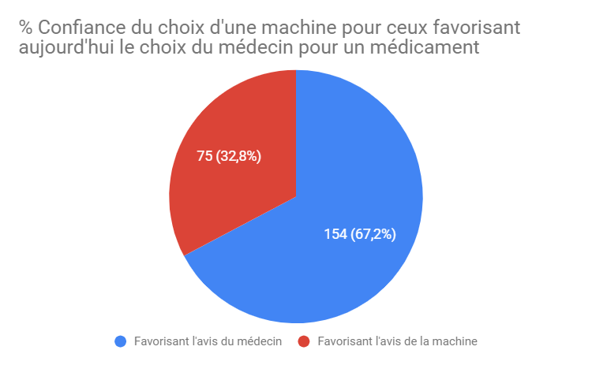

On peut observer sur le tableau et le graphique, qu’aujourd’hui la décision ou la recommandation d’une machine rencontre une moindre confiance que la recommandation venant d’un être humain. Si un projet appuyé sur de l’IA doit être mis en place il faudra donc préparer les gens à ce changement en les accompagnant.

Des outils pour exploiter judicieusement les données émotionnelles en entreprise

Les outils pour détecter les émotions

Dans cette partie nous allons tout d’abord présenter et analyser les différentes sources et techniques exploitables pour la détection des émotions puis par la suite nous exprimerons une proposition de mise en place d’un projet de ce type de façon progressive, et finir par un manifeste invitant à l’utilisation d’un système basé sur une IA détectant les émotions

Le texte, les champs lexicaux et les émoticônes
Nous allons ici mettre en avant les différentes sources d’informations pertinentes à exploiter afin d’analyser les sentiments des personnes en entreprise. Dans un premier temps seront analysées les sources les plus informelles, car nous les pensons plus propices à véhiculer une émotion. Les outils d’échange de textes les plus utilisés en entreprise sont les mails, les messageries instantanées, les outils collaboratifs et enfin les supports de présentation.

Le mail restant probablement le vecteur d’information le plus utilisé en entreprise, il faudra différencier les mails professionnels des mails plus informels. Dans les mails professionnels seront inclus : les mails adressés aux clients, les mails destinés aux supérieurs hiérarchiques de l’émetteur, les mails envoyés vers une autre équipe, les mails contenant un nombre important de formule de politesse, les mails incluant l’objet incident ou urgent. Au nombre des mails informels, nous compterons les mails adressés à un collègue de l’équipe, les mails ayant personnel comme objet, les mails comportant peu de formules de politesse. Pour séparer ces mails selon ces deux grandes catégories nous utiliserons un algorithme de classification. Puis par la suite, nous appliquerons un algorithme d’analyse du texte positive ou négative.

Les messageries instantanées prennent de plus en plus de place en entreprise, ceci dans le but de limiter l’utilisation des mails quand ce n’est pas nécessaire, mais aussi pour limiter l’utilisation des formules de politesse redondantes ce qui simplifie la compréhension entre les différents acteurs. Ce vecteur d’information est intéressant à étudier puisqu’il se rapproche le plus de la pensée de la personne, étant souvent constitué d’un échange assez soutenu entre deux personnes qui se connaissent. Le fait de se concentrer sur la messagerie instantanée nous permet de nous dispenser de la phase de catégorisation nécessaire avec le mail. En effet, avec la messagerie instantanée, que l’objet de la conversation soit professionnel ou non, la personne parle avec ses mots et ne recourt pas aux formules qui sont attendues dans un mail. Il sera ici possible d’identifier, comme pour le mail, si le texte présente une coloration globalement positive ou négative, et ,à partir de cette nouvelle catégorisation, de s’engager dans la détection d’une des six émotions que nous avons présentées plus haut.

Dans certaines entreprises, des outils communautaires sont mis en place, afin d’échanger à travers des technologies, des méthodes de travail ou encore des passions communes. Dans ce cadre, l’avis des gens étant rarement unanimes sur un sujet, l’expression de ces émotions ressort et peut donc être détectée. Nous chercherons à analyser les sujets qui passionnent le plus une personne, soit un sujet très commenté, ou partagé par une personne. Si le sujet touche personnellement l’individu, il a plus tendance à l’impacter émotionnellement.

Dans les supports de présentation, il nous faut différencier les supports de présentation préparés longtemps à l’avance des supports partageant une information récente et à courte durée de vie. Le support préparé longtemps à l’avance est en général créé pour être communiqué et compris par un maximum de personnes non-impliquées dans le sujet. Il fait donc appel à la vulgarisation et à une forme aseptisée pour une meilleure compréhension globale. Le support destiné à un but ponctuel est en général produit rapidement, avec un minimum de relecture, tout ceci dans le but d’échanger sur un sujet urgent du moment, comme par exemple le retour sur les points importants d’une phase d’un projet, ou un retour sur un échange téléphonique avec un client. Après classification des supports instantanés et des supports de communication, nous pouvons appliquer les algorithmes précédemment utilisés afin de détecter l’émotion principale qui en ressort.

Les vidéos
Dans cette partie nous mettrons en avant les éléments à analyser dans une vidéo pour détecter les émotions d’une personne. Pour nous, la vidéo est le vecteur le plus riche pour y observer l’expression des émotions.

Le premier élément à mettre en avant, le plus étudié aujourd’hui, c’est l’analyse du visage, car d’après la théorie de Paul Ekman il est possible d’identifier formellement une émotion en fonction des muscles du visage utilisés et des mouvements des yeux.

Mais, beaucoup d’études se font à partir de l’analyse du visage sans prendre en compte le comportement corporel d’une personne. Chaque être humain a des tics qui sont propres, qui permettent d’identifier plus facilement les émotions de la personne. On pourrait penser que pour détecter des émotions spécifiques à une personne à travers son langage corporel, il faudrait développer une IA pour chaque individu. Mais il existe des réactions similaires entre plusieurs individus, ce qui permettra de détecter des émotions de manière universelle. Certains comportements sont communs à tout-un-chacun, par exemple une personne qui se frotte les bras pour se rassurer face à une situation qu’il lui fait peur.

Une des autres composantes à étudier est la température du corps. En fonction de l’émotion ressentie le corps adapte sa température pour se préparer à l’événement attendu. Par exemple, en cas de colère le corps devient plus chaud au niveau des bras, du torse et du cerveau pour se préparer au combat potentiel qui approche

L’analyse de la voix
Le troisième élément que nous allons mettre en avant est la voix. Cet élément peut contribuer à la détection des émotions. Les paramètres à analyser à cette fin sont : l’intensité du son ainsi que l’intonation et le débit des phrases. L’intensité du son se caractérise par le volume sonore, l’intonation par la variation des tonalités aiguës ou graves et le débit par le nombre de mots exprimés à la minute.

De nos jours, il est possible grâce à une IA de transformer un appel ou un message vocal en texte. Donc à partir d’un appel téléphonique, des échanges tenus lors d’une téléconférence ou encore à partir d’une vidéo, il est possible de transcrire la voix en texte afin d’utiliser ensuite des algorithmes de détection des émotions sur ce texte.

Les interactions avec les machines
D’une façon un peu plus spéculative, il est possible d’analyser les interactions des personnes avec les machines qu’il s’agisse de leurs outils de travail - PC, téléphones, caméras de visioconférence - ou de dispositifs de détente : machines à confiseries ou à café.

Dans le premier cas, nous pourrions analyser l’intensité de la pression exercée sur les touches, ou l’intervalle entre la frappe des touches, ou encore la répétition des frappes. Une personne en colère aura tendance à exercer une plus forte pression sur les touches de son clavier, à effectuer des répétitions excessives, et à essayer de taper le plus rapidement possible. Il est aussi possible d’utiliser un capteur de position afin de vérifier que la machine n’est pas déplacée de façon impromptue ou un sismomètre pour vérifier qu’une personne ne tape pas trop fort sur la machine. Par exemple, après qu’une barre de confiserie se soit bloquée dans la machine alors que l’article a été payé, une personne énervée peut avoir tendance à soulever ou à taper la vitre pour essayer de faire tomber sa barre.

Les paramètres “autres”
Dans tous ces éléments, il existe des composantes annexes pouvant avoir un impact sur les émotions d’une personne telles que des éléments contextuels ou évènementiels périphérique qui ne sont pas imputables à la personne elle-même.

Nous pouvons mettre en avant comme première composante la date et l’heure. S’il est 9h30 en plein hiver et qu’une personne arrive au travail en colère cela peut s’expliquer par le fait qu’il a neigé la nuit d’avant et que la personne vient de subir deux heures d’embouteillages.

Nous pouvons identifier comme deuxième composante annexe un événement spécifique touchant la personne. Par exemple une promotion va rendre la personne joyeuse ou au contraire l’inquiéter selon la façon dont elle perçoit cette promotion.

Une troisième composante annexe est le lieu où est captée l’émotion. S’il s’agit d’une discussion autour d’un café ou dans le bureau d’un supérieur l’émotion ne se manifestera pas de façon uniforme.

La personne à qui est destinée le message constituera la dernière composante que nous proposons de prendre en compte. Qu’il s’agisse d’un mail, d’un appel téléphonique ou d’une discussion directe, le destinataire du message peut influer sur l’expression des émotions de la personne. Si la personne s’adresse à un client ou à un supérieur elle ne partagera pas les mêmes émotions et de la même manière qu’avec les collègues qu’elle côtoie au quotidien.

Un outil englobant toutes ces composantes
Dans cette dernière partie nous allons imaginer l’outil capable de détecter les émotions à partir des différents éléments cités ci-dessus.

Différents traitements possibles pour le texte :
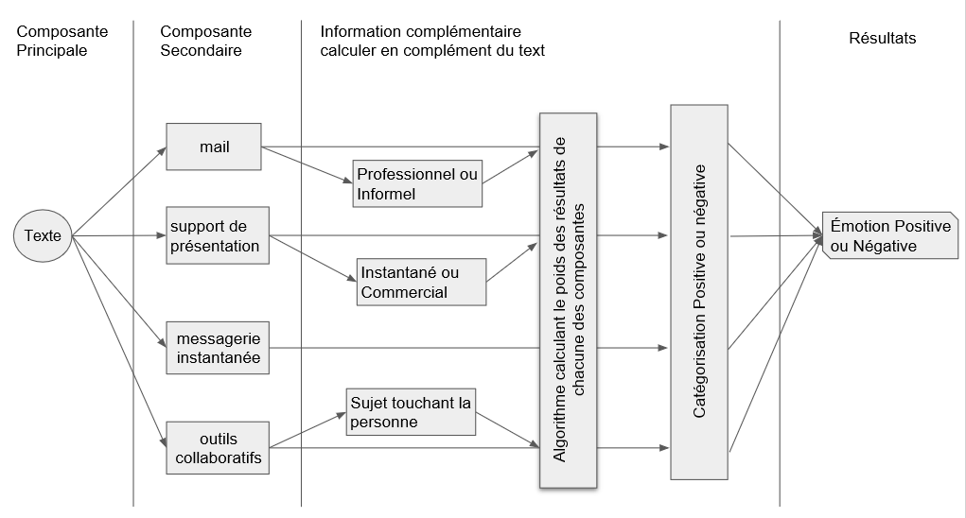
Ce schéma donne une représentation des différents liens entre les algorithmes liés aux composantes de texte.

Pour le texte il faudrait développer deux algorithmes majeurs, un définissant si le texte est globalement positif ou non et en calculant le poids qui doit être accordé à chaque élément dans le résultat final. Dans l'algorithme catégorisant si l’émotion est positive ou non, il faudrait créer une définition différente pour chaque type de donnée source car toutes les données n’ont pas la même structure d’origine. Par contre, la catégorisation du texte, une fois les données en entrée définies, sera traité de la même manière par l’algorithme.

Différents traitements possibles pour la vidéo :
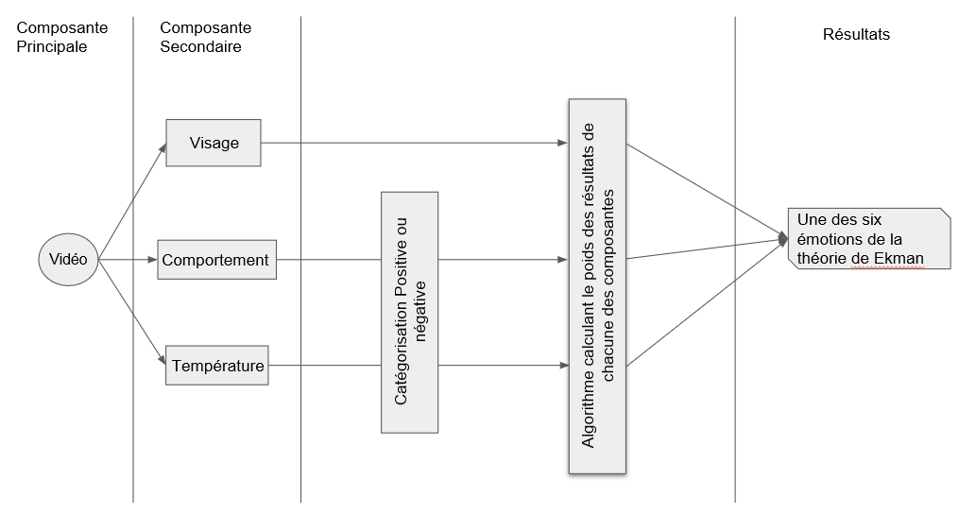
Ce schéma donne la représentation des différents liens entre les algorithmes liés à la composante vidéo. Contrairement au schéma vu précédemment, ici chaque algorithme sera spécifique à la donnée source.

Le premier algorithme sera focalisé sur la détection des émotions à travers le visage, donc des images et captures vidéo sont utilisées comme source de donnée, au moyen d’une webcam par exemple. La deuxième composante sera basée sur l’analyse de l’attitude du corps en général avec des caméras ayant un angle de vue plus important. Et la dernière composante sera la température corporelle capturé au moyen d’une caméra infrarouge. En plus du traitement par chaque algorithme, un autre algorithme détectera l’impact de chaque composante sur le résultat final et attribuera des poids afin que celui-ci soit le plus fidèle possible.

Différents traitements possibles pour le son et les interactions avec la machine :

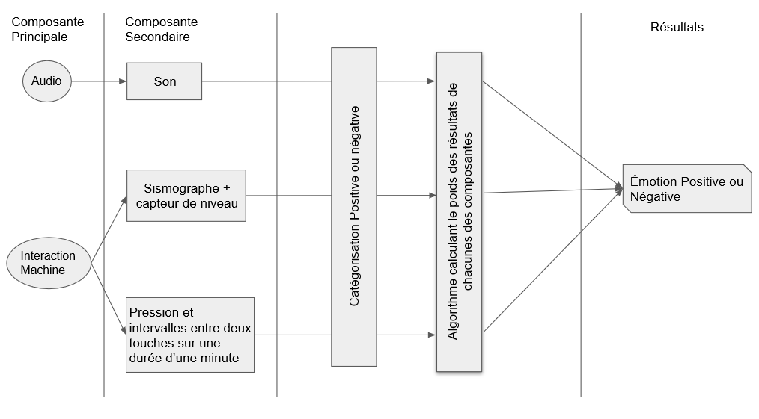
Ici une représentation des différents liens entre les algorithmes traitants les composantes Audio et ceux traitant les Interaction avec la machine.

Dans ce cas, il faudrait aussi développer des algorithmes spécifiques à chaque composante pour les mêmes raisons qu'évoqué ci-dessus. Le traitement de ces composantes s’appuiera sur le même raisonnement que celui utilisé pour la composante vidéo.

Algorithme comprenant l’ensemble des composantes :

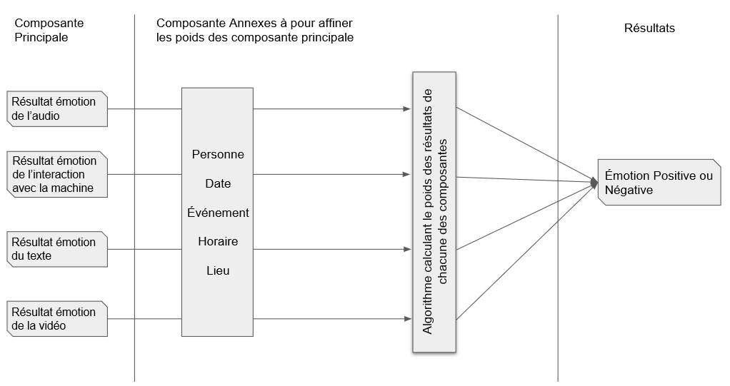

Et dans un dernier temps un algorithme global reprenant les résultats des traitements des différentes composantes précédentes et ajustant leur poids avec celui des composantes annexes.

Une fois la théorie des différents algorithmes arrêtée, il faut réfléchir à un protocole pour les mettre en application en entreprise.

Un protocole pour mettre en place le projet
Dans un premier temps il faut définir le besoin et les objectifs, le cadre d’utilisation des données récoltées, et la population concernée. Il est également nécessaire de définir quelles données sont nécessaires à ce projet afin de déterminer la durée de conservation de cette donnée ainsi que les mesures de sécurité à implémenter pour la protéger. Il faut aussi définir si le projet s’attachera à une personne dans un cadre spécifique, à un groupe de personnes pour déterminer les tendances internes au groupe ou sur un événement particulier. Il faut enfin définir le coût du projet en fonction des différents choix exprimés et selon les objectifs, des composantes à exploiter et des matériels à utiliser.

Une fois ces questions arrêtées, il faut construire un prototype de l’algorithme final. L’algorithme voué à détecter l’une des six émotions sur un visage peut se servir du matériel déjà existant comme par exemple les webcams des PC ou encore les caméras de visioconférence dans un premier temps. On peut ensuite y ajouter un algorithme travaillant sur une autre composante, par exemple la détection d’émotions positives ou négatives à travers le son en récupérant le signal sonore enregistré par la caméra. Une fois ces deux algorithmes stabilisés on mettra en place les algorithmes calculant les poids des résultats en fonction des différentes composantes qui lui sont proposées afin qu’il ajuste le résultat final de la façon la plus proche possible de la réalité.

Si la détection d’émotions est pratiquée sur un groupe de personnes ou pendant un événement il n’est pas nécessaire de mettre en place les mesures de sécurité propres à la protection des données personnelle, car les émotions détectées ne seront pas rattachées à une personne spécifique. En revanche, si la détection d’émotions se fait sur une personne spécifique il faut mettre en place un système informant la personne de ses droits, limitant l’utilisation de ces données et précisant le temps de conservation de ces données. Il faut être totalement transparent avec la personne concernée et la tenir informée des tenants et aboutissants de la démarche.

Lorsque les premiers algorithmes ont été mis en place, il faut mettre en place un système de contrôle et de validation avec les concernées afin de vérifier que les émotions détectées sont pertinentes. Sinon il faut reprendre un cycle de développement pour ajuster la fiabilité de l’outil soit en ajoutant des données sources soit en modifiant les paramètres de l’algorithme de l’IA pour obtenir des résultats plus cohérents.

Avec les personnes de l’entreprise travaillant sur le projet , il est possible de faire un retour après l’implémentation de chaque algorithme afin de leur montrer l'efficacité, les avantages, les inconvénients mais aussi le fonctionnement de chaque algorithme pour qu’ils le comprennent et que leur peur à ce sujet disparaisse. Pour les supérieurs dans l’échelle hiérarchique, il faut leur faire un retour une fois que les trois algorithmes sont en place et fonctionnels, et que certaines personnes en interne sont convaincues du bien-fondé du projet afin de l’appuyer au besoin.

Une fois le projet mis en place, on étendra les traitements de l’algorithme aux autres composantes et préciser le choix de l’émotion en fonction des différents facteurs pouvant impacter. Par exemple, si le but est de l’imiter les conflits au sein d’une équipe, il faudra ajouter des données nominatives afin de prendre en compte cette composante.

Après avoir proposé un modèle de mise en place de l’algorithme de détection des émotions, nous allons nous concentrer sur un manifeste encadrant la détection des émotions et l’utilisation de cette IA en entreprise.

Un manifeste orientant l’utilisation d’une IA détéctant les émotions

Une IA pour un but positif
La première recommandation pour qu’une IA détectant les émotions ne soit pas mal reçue est de l’utiliser dans une optique bienveillante. L’objectif ne consiste pas à lire dans une personne pour mieux l’exploiter. Cette IA existe afin d’aider les individus à se sentir mieux dans leur quotidien et à limiter les moments de tension inutiles, ou encore afin d’améliorer l'efficacité d’un orateur pendant un événement important, ou afin de faciliter une meilleur mémorisation d’un sujet, ou encore afin d’améliorer un lieu de vie quotidien. Si l’outil est utilisé dans le cadre du bien-être au travail et qu’il aide les gens à se sentier mieux, ceux-ci y adhèreront plus facilement.

Un outil et une validation humaine
Une IA détectant les émotions est un outil d’aide à la décision. Il n’a pas pour vocation de remplacer des êtres humains ou de se substituer à des emplois existants, mais cherche plutôt à faciliter ces emplois. De plus, une IA n’est pas parfaite, elle peut se tromper si elle n’est pas surveillée dans sa phase d’apprentissage. Que ce soit avec du sur-apprentissage, en s’adaptant très bien au Dataset d’apprentissage mais en ne parvenant plus ensuite à traiter de nouveau cas, ou tout simplement à cause d’un biais présent dans l'algorithme, puisque ce dernier a été développé par un humain ou à partir d’une base d’apprentissage définie par un humain. Prendre les résultats d’une IA qui vient d’être créée sans vérification ce serait comme faire confiance a priori à un homme : il se peut très bien qu’elle se trompe. Cet outil permet d’orienter nos réflexions, mais ne doit pas exclure d’autres pistes d’amélioration.

Une période de validation humaine de l’IA
Il faudrait toujours passer par une période de test humain durant laquelle l’IA et les humains travaillent en parallèle au traitement des mêmes données. Ceci aurait pour but d’affiner les résultats de l’IA, de la corriger si des biais importants apparaissent, et de minimiser son taux d’erreur. Cette période sera aussi propice pour essayer de comprendre au mieux les résultats donnés par l’IA. Elle permettra simultanément de communiquer sur celle-ci pour que la perception des personnes change. Même si la création d’une IA est plus « complexe » qu’un algorithme basé sur une succession de choix, elle effectue le même styhle de traitement automatisé que ses algorithmes à choix multiples. Elle permet simplement d’avoir un comportement « plus humain » et plus diversifié que celui d’un algorithme crée par une personne estimant tous les cas limités possibles de l’algorithme.

Définir un cadre d’utilisation clair et limité
Pour être en accord avec la loi, il faut définir le cadre d’utilisation des données émotionnelles recueillies, selon la règle du principe de finalité. À quel besoin légitime répond ce projet de détection des émotions ? Quels sont les moyens mis en œuvre pour détecter ces émotions ? Quelles sont les personnes autorisées à accéder aux résultats ? Quels sont les personnes et les lieux analysés et pourquoi ? Quelle sécurité est mise en place autour du logiciel ? Les données recueillies dans le cadre de ce projet ne peuvent être utilisées à des fins politique ou commerciale sans l’accord exprès des personnes concernées. De plus, les données récoltées doivent être en accord et cohérentes avec l’objectif fixé. Détourner cette utilisation légitime, c’est s’exposer à des peines pouvant atteindre 5 ans d’emprisonnement et 300 000€ d’amende. En outre, il faut aussi respecter le principe de minimisation des données, soit le fait de n’utiliser que les données nécessaires au besoin formulé. Il est impossible par la suite d’utiliser ces données pour un autre but ou d’une autre manière.

Donnée personnelle ou donnée générique.
Une IA détectant une émotion rentre dans le cadre des dispositifs de traitement des données personnelles si celle-ci permet de rattacher une donnée à caractère personnelle à une personne. Par exemple, si la hiérarchie est prise en compte comme composante dans les traitements effectués par l’IA, faudra respecter les règles rattachées aux données personnelles. Le fait d’observer une personne au moyen d’une caméra, d’étudier ses messages, ou encore son rythme cardiaque entrent dans la définition de l’utilisation de données à caractère personnel. Il faut donc dans un premier temps, en accord avec l’article 13 du RGPD, informer les intéressés de l’utilisation de leurs données personnelles.

De plus, il faut rappeler aux intéressés leurs droits en matière de données personnelles. Soit pour être en accord avec l’article 39 de la loi informatique et libertés et avec l’article 15 de la RGPD donner aux intéressés des droits d’accès et de rectification de la donnée, ou encore le droit d’opposition ou de l’imitation du traitement compris dans l'article 38 de la loi informatique et libertés ou dans l’article 15 du RGPD.

Une déclaration à la CNIL
Toujours pour être en accord avec la loi, il faut déclarer l’utilisation de donnée à caractère personnel à la CNIL pour que celle-ci puisse vérifier la légitimité de l’utilisation et la sécurité de la donne recueillie.

Pour que tout ceci soit légal il faut déclarer :
- l’usage prévu de ces données,
- le type de logiciel les exploitants,
- quelles sont les données à caractères personnel utilisées,
- comment peuvent s’en servir les utilisateurs,
- qu’elles ne sont pas utilisées de manière abusive.

Concernant la sécurité il faut au moins imposer :
- la protection des accès et des données par un mot de passe unique, variant régulièrement d’au moins 8 caractères avec lettres minuscules, majuscules et des chiffres.
- que le programmes ne soient pas exploités par des logiciels avec des origines illicites ou suspectes et sont donc utilisés uniquement par les personnes autorisées
- si le programme est relié à internet, qu’il y ait un antivirus mis à jour pour le protéger ainsi qu’un pare-feu pour le protéger des attaques.

Quelle limite est acceptée par le public concerné
Comme l’IA détectant les émotions est développée afin d’améliorer la vie des personnes en entreprise, elle ne doit pas être identifiée comme invasive. Pour ce faire, il importe de toujours communiquer avec le public cible afin de comprendre son degré d’acceptation et de déterminer s’il comprend le cadre d’utilisation de la détection émotionnelle. Sur laquelle des composantes ce public a-t-il des réticences ? Le fait d’être analysé en tant qu’individu gène-t-il certains participants ? Les personnes concernées sont-elles ouvertes à des propositions d’amélioration de leur comportement s’il s’avère qu’elles font partie des problèmes que le projet permet de détecter ? Les personnes acceptent-elles que la détection des émotions puisse être utilisée pour améliorer leur vie en entreprise ?

De multiples sources
Même si l’algorithme, est uniquement destiné à l’entreprise, et même potentiellement à une seule équipe, ou même à une seule personne, il ne faut pas utiliser les seules sources de l’entreprise, ou de l’équipe ou encore cette seule personne comme base d’apprentissage de notre IA à la détection émotionnelle. Pour que cette IA soit au maximum généraliste, et qu'elle sache s’adapter à de nouveaux visages, de nouveaux styles d’écriture ou de nouveaux sons il lui faut des sources diversifiées. Par exemple, il est possible d’utiliser comme base d’image Cohn-Kanade, MMI, FEEDTUM, JAFFE, NVIE. Le fait de diversifier les sources permet d’éviter l’introduction de biais dans les opérations de notre IA de détection des émotions.

Après la détection des émotions
L’IA n’est pas mise en place pour détecter des personnes qui ne travailleraient pas ou pas assez, ou des personnes qui feraient semblant de se sentir mal pour moins en faire, ou pour identifier les collaborateurs les moins performants. Elle ne fait que détecter des émotions dans les données qui lui sont présentés à un instant T et selon les repères qui lui ont été fournis durant son apprentissage. Il ne faut donc que la détection d’une émotion négative soit interprétée comme signe de paresse ou de mauvais comportement. Dans le cadre de la détection des émotions sur une personne ou sur une petite équipe, ces émotions informent d’un mal être, soit passager soit persistant. Si l’émotion apparaît de manière ponctuelle cela peut être dû à un moment exceptionnel de tension chez la personne ou au sein de l’équipe. Si cette émotion négative apparaît de façon régulière, un problème existe au sein de l’équipe ou chez la personne, qu’il faut donc identifier et régler pour l’aider à progresser. Le lieu n’offre-t-il pas une assez bonne qualité de vie au travail ? Est-ce le projet ? Est-ce le contact avec les autres personnes ? Est-ce un problème d’ordre personnel ? Est-ce un problème d’ordre hiérarchique ?
Une fois le problème identifié, il s’agit de mettre en œuvre des actions afin que l’émotion négative se transforme en émotion positive. Premièrement en écoutant, la personne ou l’équipe où cette émotion est apparue. L'intelligence collective est souvent un terreau fertile pour la création du futur bien-être.

Conclusion
Pour conclure, nous cherchions à savoir dans ce mémoire comment détecter des émotions en entreprise avec une IA. Nous avons vu durant le parcours de ce mémoire que la détection d’émotions, bien que concentrée sur des points spécifiques, était possible. La principale problématique n’étant pas comment détecter les émotions mais comment appliquer ce type d’outil en en entreprise.

Construire un projet de ce type en étant le seul sujet d’expérience évite les aléas liés aux contraintes légales ou hiérarchiques mais n’aura qu’un résultat limité. Il faut donc déployer ce type de projet auprès d’un public plus large en tenant compte de toutes les contraintes même si cela impose des investissements importants afin d’en tirer de réels avantages.

Notre mémoire de recherche nous a appris que pour détecter une émotion il ne fallait pas nécessairement se concentrer sur un élément spécifique tel que le visage. Les émotions générées par un être humain sont produites par le contexte dans lequel se trouve la personne, et ce contexte peut être composé d’une multitude de paramètres. Ces paramètres pourraient permettre de prédire les émotions avant que celles-ci n’apparaissent sur le visage par exemple.

Même si nous nous attendions à rencontrer dans notre enquête des résistances relatives à un projet de détection des émotions par une IA, nous ne nous attendions pas à en rencontrer autant. Les contraintes juridiques et de sécurité constituent des freins majeurs mais nécessaires pour ce type de projet afin de protéger les individus.

Pour notre mémoire, nous nous sommes concentrés sur la détection des six émotions que la théorie de Paul Ekman permet d’identifier sur un visage. Nous avons découvert d’autres outils, comme les cartes de température d’un corps ou les fluctuations de la voix qui pourraient permettre de compléter les six émotions de la théorie de Paul Ekman et potentiellement d’apporter plus de meilleurs résultats à la détection des sentiments.

De plus nous nous sommes appliqués à démontrer que la détection d’émotions en entreprise était faisable et qu’en fonction des besoins, il n’y a pas de nécessité absolue à mettre en place toutes les composantes que nous avons citées.

Nous n’avons pas démontré la détection d’émotions dans le cadre d’un projet spécifique, mais la détection des émotions de manière générale. A partir de la détection d’émotion il serait possible d’identifier des mal-être importants au travail tel que la dépression ou le burn-out, avant que ces maladies n’arrivent.

Annexes

Charte sur le plagiat

ANNEXE 2 - LA CHARTE DE L’ETUDIANT : LE PLAGIAT – A REMETTRE AVEC LA VERSION FINALE IMPRIMEE DU MEMOIRE

La contrefaçon est l’appellation juridique du plagiat, sa version condamnable. A ce titre, elle constitue un délit. L’article 335-3 du Code de la propriété intellectuelle en précise la nature : il s’agit de " toute reproduction, représentation ou diffusion, par quelque moyen que ce soit, d’une œuvre de l’esprit en violation des droits d’auteur, tels qu’ils sont définis et réglementés par la loi". Elle est susceptible de donner lieu à des sanctions civiles et pénales.
Ainsi, le plagiat consiste à copier, contrefaire ou falsifier un document sujet à une évaluation et d’utiliser en tout ou partie, l’œuvre d’autrui ou des passages tirés de celle-ci, sans les identifier expressément comme citations et dans l’intention de les faire passer pour siens.
De même, lorsque vous reprenez « mot pour mot » un passage d’un auteur, il faut impérativement le signaler avec des guillemets et indiquer en bas de pages, la source ainsi que son numéro de page.

Sanctions disciplinaires
Le plagiat est sanctionné par :

- un 0/20 sur le dossier ou le mémoire de recherche appliquée
- le passage devant le Conseil de Discipline
- les sanctions peuvent aller jusqu’à l’exclusion définitive des examens
- toute récidive peut se traduire par une exclusion temporaire ou définitive de l’établissement.
Déclaration sur l’honneur - ANNEE SCOLAIRE 2018-2019
A remettre complétée et signée en annexe du mémoire de recherche appliquée
Nom | Prénom | Formation
GARCIA | Alexandre | 5IBD
TARDY | Charles | 5IBD
Nom du Maître de Mémoire : Furkan Kilic
Je (nous) soussigné(s) MM GARCIA et TARDY atteste (ons) avoir pris connaissance du règlement intérieur de l’école et certifie (ons) que le dossier ou mémoire de recherche appliquée ci-joint ne fait l’objet d’aucun plagiat. Par ailleurs, je (nous) m’engage (ons) à respecter les règles du dit règlement intérieur et les sanctions disciplinaires qui en découlent.
Fait à Paris, le
Signatures de tous les participants au dossier ou mémoire

Précédées de la mention « lu et approuvé »

Accusé de réception URKUND
Ceci est un message automatique généré par le système URKUND.

Madame, Monsieur,

Nous avons reçu votre document - ESGI Memoire -V2.0.docx - à 10/02/2019 09:01:00 et l'avons enregistré sous le numéro D47778567. Il a été envoyé par alexandregarcia.charlestardy@gmail.com et reçu par memoires5esgi.ppa@analyse.urkund.com.

Veuillez cliquer ici https://secure.urkund.com/account/account/submitter/10187437-749557-807592 pour que votre correcteur puisse identifier facilement l’auteur des documents déposés. Si vous avez déjà enregistré votre nom, vous pouvez ignorer ce lien.
Depuis ce lien vous pouvez aussi modifier la langue dans laquelle vous recevrez toutes nos futures communications.

Conservez cet accusé de réception jusqu'à la fin de votre année universitaire ou du moins jusqu’à ce que vous soyez assuré de votre notation finale. Les litiges sont rares mais, lorsqu’ils surviennent, mieux vaut pour vous que vous puissiez vous justifier.
Enfin, n’oubliez pas, si votre établissement vous l’a demandé, d’imprimer cet accusé de réception et de le joindre à votre copie papier.

Aucune autre information concernant ce document ne vous sera envoyée outre cet accusé de réception. Les déposants ne reçoivent jamais les résultats d’analyse de leur document. C’est bien votre correcteur et non vous-même qui recevra sous 24 h les résultats de l’analyse concernant votre document.

Notez que vous pouvez redéposer vos documents à la seule condition d’utiliser les mêmes adresses de dépose URKUND et d’expéditeur (votre messagerie) que lors de la première soumission. URKUND considèrera que les documents proviennent du même auteur et pour cette raison exclura les documents antérieurement déposés.
À l’inverse, si vous changez de messagerie, vous changez d’identité et tous vos documents seront comparés entre eux provoquant nécessairement des doublons (comparaisons réciproques). Votre correcteur en sera alerté et devra faire une demande de nettoyage de vos documents.

Pour plus de précisions visitez http://www.urkund.fr/

En vous remerciant de votre coopération.

L’équipe d’URKUND

Interview de Laureen Aubert Project Manager Neuromarketing

#Quelle est la définition du Neuromarketing pour vous ?
Laureen Aubert : “Le Neuromarketing se base sur l'analyse des émotions des consommateurs pour nourrir les stratégies de transformation et d’innovation des entreprises : améliorer la satisfaction client, attirer l'attention, fluidifier le parcours d'achat, optimiser l'expérience client, délivrer des messages impactant... il existe des applications infinies selon le secteur d’activité et les souhaits des entreprises.”

#Quels avantages et inconvénients avez-vous vus sur le Neuromarketing ?
Laureen Aubert : “Le principal avantage du Neuromarketing est que c’est un complément d’information intéressant pour les entreprises. Le principal inconvénient vient du fait que souvent les gens sont mal informés ou se font une mauvaise idée du Neuromarketing, ils voient ça, à tort, comme de la manipulation plutôt que comme une valeur ajoutée.”

#Dans quel(s) projet êtes-vous intervenue ?
Laureen Aubert : ”J’ai travaillé sur l’étude des émotions au travers d’un bracelet connecté. Le but était de mesurer les émotions de manière mobile, et de coupler les mesures biologiques venant du bracelet, avec des données issus d’eye-tracking. Les participants testés faisaient leur shopping dans un magasin expérimental et on a couplé les émotions ressenties dans les différents rayons avec les informations de l’eye-tracking (pour savoir exactement où s’était posé le regard, et ce qui a donc provoqué l’émotion).”

#Pourquoi on parle d’émotions et non de sentiments ?
Laureen Aubert : “Dans mon quotidien, nous mesurons les émotions, et non les sentiments. Il ne s’agit pas d’un tic de langage mais bien de deux définitions différentes, bien que proches. Les sentiments sont des représentations mentales des émotions, prenant en considération le contexte, son expérience… Les émotions sont codées biologiquement, et nous pouvons en ressortir des caractéristiques physiologiques codifiées par type d’émotion. Par exemple la colère sera représentative de telle réaction biologique, alors que la joie sera une autre cascade de réactions… Nous pouvons mesurer ces différentes réactions de plusieurs manières, que je détaillerais dans la question liée.”

#Comment est-ce perçu du côté client ?
Laureen Aubert : “Du point de vue des consommateurs c’est mitigé : certains sont réticents car ils ont l'impression d'être dupé comme dit avant. Certains sont curieux, en général ce sont les gens qui aiment la modernité et l'innovation. On a en quelque sorte un gap générationnel, entre des gens de l'ancienne génération qui se sentent instrumentalisés et ne comprennent pas le bénéfice de telles études/résultats, et d'autres plus jeunes ou plus renseignés qui y voient un intérêt
A force d'en parler autour de moi, les gens sont quand même majoritairement impressionnés de ce qu'on arrive à mesurer et à en faire, mais soucieux de l'utilisation qu'il y a derrière.”

#Faites-vous des tests et mesures sur le comportement des gens ?
Laureen Aubert : “Nous ne mesurons pas directement le comportement, qui est dirigé par bien trop d’influences pour être contrôlé (les envies, le passé des personnes, leurs besoins, les habitudes…). En revanche, il est établi scientifiquement que les émotions influencent hautement des processus cognitifs tels que la mémorisation, l’apprentissage, la prise de décision. Donc les émotions influencent la prise de décision. Et les prises de décisions sont à l’origine du comportement. Il y a donc un lien étroit, mais il ne s’agit pas du seul moteur du comportement.”

#Puis-je avoir quelques précisions sur les réactions biologiques ?
Laureen Aubert : “Pour mesurer les émotions nous mesurons le système nerveux parasympathique, il s’agit de réactions biologiques qui combinent des changements chimiques, moléculaires, des interactions au sein du système nerveux et donc des modifications de l’influx électrique, de la pression (ce qui explique que nous pouvons également mesurer par sismographie), … ce qui provoque une cascade de réponses physiologiques : changement du rythme cardiaque, de la respiration, de la température, + changement psychologique + changement comportemental.
Une émotion est une triade de réponse : physiologique, psychologique et comportemental. Nous mesurons le versant physiologique.”

#Avez-vous des exemples de facteurs impactant le comportement ?
Laureen Aubet : “Beaucoup de facteurs influencent le comportement, ils sont inter-individuels. Certains ne baseront leur comportement, pour une action précise, que sur le contexte (ex un individu qui souhaite acheter du chocolat, qui basera son choix que sur les différents produits présents sur l’étalage : il hésite entre les goûts, les prix, mais uniquement des facteurs relatifs à la présentation en magasin), alors que d’autres pourront choisir le chocolat en fonction de leur préférence, ou encore même en fonction de leur habitude de consommation, ou encore chercheront un type de chocolat pour répondre à un besoin précis, exemple acheter du chocolat noir pour faire un gâteau).Il s’agit d’exemples courant, mais la liste est plus longue, tu peux penser à d’autres types de facteurs influençant.”

#Pouvez-vous m’apporter quelques précisions sur les eyes-trackings ?
Laureen Aubert : “Tout dépend de la sensibilité du tracker, du modèle, de la marque. Les plus connus sont les ET (eye tracker) Tobii. Tu as des ET fixes (sous forme de barrettes sous les PC), ou mobiles (lunettes avec caméra frontale et caméra qui filme la scène). Les ET fixes permettent de voir où le regard se pose précisément sur un écran, + temps + mesure le diamètre de la pupille + représente les zones les + investiguées par les saccades oculaires sous forme de carte avec zones + ou – chaudes, + autres paramètres en effet mais pas encore testés pour ma part, tu peux trouver des éléments de réponse sur leur site je pense. Les ET mobiles permettent de voir précisément où le regard se pose dans des conditions d’expériences + réelles (par exemple en magasin). La sensibilité est telle qu’on peut voir si le regard s’est posé sur le logo d’un packaging, ou sur la liste d’ingrédient, etc…”

#Quelles données sont extraites des bracelets connectés par exemple ?
Laureen Aubert : “Cela dépend du type de capteur. Au poignet on peut mesurer les émotions par électrodermie, donc mesure de l’AED (activité électrodermale) des glandes endocrines de la peau qui libèrent la sudation : marqueur des émotions (ex avoir les mains moites) – ou ECG (mesure des variations de la fréquence cardiaque via électrodes)”

#Quelles sont les limites ou dérives possibles d'après vous ?
Laureen Aubert : “Au niveau scientifique, la science est limitée et donc il est impossible de tout faire, tout mesurer.
Au niveau technologique on a des limites au niveau des mesures :
- Parfois invasive
- irm et eeg sont des outils imposants
- Très cher
- Très sensible aux mouvements
- Mesure en condition expérimentale (donc pas forcément les conditions optimales par rapport à la réalité)
Le futur réside selon moi dans la possibilité de rendre ses mesures portables, ou de mesurer à distance, ce qui permettrait d'avoir des résultats en temps réel et en condition : beaucoup plus intéressant.
Au niveau politique je ne pense pas qu'il y ait de limites actuellement car le Neuromarketing permet de dégager du chiffre pour les grands industriels.
Pour moi les limites sont surtout éthiques et sociétales, mais ce sont les gens eux même qui s'infligent ces limites qui selon moi n'ont pas lieu d'être.

A mon avis il faut surtout que ces études soient menées dans le respect et avec une bonne information. Avant toute chose que les utilisations ne soient pas abusives et qu'elles instrumentalisent pas les comportements d'achats, et par-dessus tout que les utilisations soient morales. De plus en plus les mesures s’opèrent sans conserver les informations relatives aux personnes, afin de ne pas les identifier et respecter leur vie privée premièrement, et deuxièmement pour ne pas spammer.”

Interview d’Elise Vinot Praticienne en PNL

Comment définiriez-vous la PNL ?
La Programmation Neurolinguistique est une science de la communication, une science comportementale parfois aussi appelée science de la réussite. Science de la réussite parce qu'elle a été créé suite à l'observation de personnes qui avaient rencontré le succès.
Programmation : Le fait de recevoir et d’intégrer de l’information (par le biais notamment de l’expérience) et de développer des réflexes, des attitudes, des savoir-faire (apprentissage).
Nos habitudes, nos convictions, nos pensées, la façon dont nous réagissons à une situation donnée, tout est préprogrammé. Préprogrammé durant l’enfance avec la famille, la culture, la société, notre entourage. C’est un conditionnement, d’abord influencé par le monde extérieur puis en devenant adulte, nous ajoutons l’influence de nos propres expériences.
Neuro : Où est le siège de nos émotions ? De notre mémoire ? De nos pensées ? De nos phobies et traumatismes ? Qui dirige ? La façon dont nous percevons, stockons et restituons l’information dépend de notre système nerveux, de notre cerveau (traitement).
Linguistique : La structure de notre langage verbal et non verbal reflète notre mode de pensée. Chaque mot ou expression est lié à une expérience propre, ainsi qu’à un sentiment spécifique (référence).

Comment avons-nous construit nos représentations mentales, notre état d’esprit, nos conditions de vie ?
Par un processus simple : Expérience, Apprentissage, Traitement, Référence
C’est sur ce processus que la PNL se repose.
Une science de la communication et comportementale qui dépend d’une chose fondamentale : la connaissance de soi et des mécanismes humains.

Quels sont les grands principes ?
Avec la PNL, on va chercher à savoir comment mobiliser toutes les ressources nécessaires pour la réussite d’une situation donnée.
La théorie c’est très sympa, ça vous sensibilise. Mais c’est par l’expérience, en le vivant qu’on l’incarne.
L’inconscient ne fait pas la différence entre l’imaginaire et ce qui est réellement vécu. Le seul fait de repenser à une scène passée qui vous a provoqué des émotions positives ou négatives la réenclenche rien qu’en se les remémorant ou en les visualisant.

Il existe 4 principaux paliers pour atteindre des résultats :
1 – Vous êtes Inconsciemment incompétent : Vous n’êtes pas bon dans un domaine et vous ne vous en rendez pas compte, parfois même, vous pensez l’être mais la réalité est tout autre. Je peux penser savoir manager une équipe alors que je suis un manche mais je ne m’en rends pas compte.
2 – Consciemment incompétent : Vous n’êtes pas bon dans un domaine et vous le savez. Je suis mauvais en management et je le sais.
3 – Consciemment compétent : Vous êtes bon dans un domaine et vous le savez. Je suis bon en management et je le sais.
4 – Inconsciemment compétent : Vous êtes bon et vous ne vous en rendez même plus compte. Nous tendons alors vers l’excellence et la maîtrise.

Le niveau inconscient de la communication (que ce soit avec soi-même ou avec les autres) est le plus important.
On passe d’abord par une prise de conscience, ensuite on va développer des stratégies pour devenir consciemment compétent et se programmer pour devenir inconsciemment compétent.
La transformation est dans la constance, la régularité. Plus vous renforcez une expérience donnée, plus il deviendra évident pour vous de l’adopter.
Puisque le cerveau, la partie inconsciente ne fait pas la différence entre le réellement vécu et l’imaginaire, nous préparons la personne mentalement à une situation dans le futur. Nous échangeons avec l’inconscient et plus encore avec ce qu’on appelle nos états internes, nos émotions.
Vous voulez un poste à hautes responsabilités ? Vous voulez beaucoup d’argent ? Vous voulez créer une entreprise ? L’histoire regorge de personnes qui ont atteint des hauts postes, qui ont beaucoup d’argent, qui ont créé une entreprise et qui pour autant ne sont pas toujours en paix avec eux-mêmes. Parce que la clé n’est pas dans la possession, elle est dans l’être. La vraie question, c’est pourquoi vous voulez de l’argent ? Pour avoir quoi ? « Je veux voyager » D’accord, ok ! Imagine tu voyages demain, et au meilleur de ta forme, tu vas dans ta destination de rêve, qu’est ce tu ressens au fond de toi ? Qu’est-ce que ça te permet de ressentir ? « Je me sentirai libre, serein, indépendant, j’apprendrai de nouvelles choses, je recherche l’émerveillement. » Donc ce que tu recherches ce n’est pas avoir des millions, c’est être libre, serein, indépendant, à continuer d’apprendre et à être dans l’émerveillement. Et la personne me dira un oui de soulagement. Parce que c’est ça qui la stimule vraiment et que ces perceptions, sa croyance lui fait croire que c’est en ayant de l’argent et qu’en ayant de l’argent qu’il peut atteindre cet état d’être.
La bonne nouvelle, c’est qu’on n’a pas besoin d’attendre de posséder telle ou telle chose pour atteindre ce qu’on recherche vraiment et cette sérénité. Ça ne veut pas dire qu’on ne va plus tendre à vouloir avoir de l’argent, on peut toujours en vouloir, simplement, on attendra pas d’avoir de l’argent pour s’autoriser à être heureux et à vivre ce qu’on a envie de vivre.
C’est pour cela, entre autres, que les états internes sont très importants. Ils conditionnent nos pensées, notre environnement et notre attitude et même notre condition physique.
La PNL se forge donc sur un des leviers les plus puissants de l’être humain. Comme j’aime me le répéter, nous ne sommes pas des faire-humains ou des avoir-humains. Nous sommes des êtres et c’est là-dessus que cette science repose.

On a tendance à associer la PNL à de la manipulation mentale, qu’en pensez-vous ?
Oui. C’est de la manipulation. Qu’est-ce que la manipulation ? Une action, une manière de manipuler des substances, des produits, des appareils. Avec la PNL on apprend à se servir de l’organe le plus puissant que nous avons. Cela fait à peine 30 ans que les avancées en neurosciences nous fournissent des connaissances qui viennent contredire grand nombre de choses et manières que l’on nous a apprises. Mais vous savez, lorsque l'on me parle de manipulation, la première question que je pose c’est « est-ce que vous regardez la télé ? », « est-ce que vous êtes sur Facebook ? », « avez-vous un iPhone ou un Mac ? », « Lisez-vous les journaux ? ». La manipulation est partout. Comme toute chose, il existe 2 polarités. La manipulation avec une bonne intention derrière, lorsque vous allez voir un médecin, vous vous faites manipuler physiquement dans un premier temps et il vous dit de prendre tel médicament, vous le prenez, parce que vous lui faites confiance, vous pensez qu’il a une bonne intention derrière, celle de vous guérir plus vite et de vous faire sentir mieux. Dans ce cas, la manipulation ne vous pose pas vraiment de problèmes.
J’ai personnellement appris la PNL, pour savoir ce qui se jouait derrière les sillages de notre société, les réseaux sociaux, les marques, l’éducation, les addictions, les personnes influençables. 90% de nos décisions ne sont pas rationnelles alors que nous pensons que la majorité le sont. La meilleure façon d’éviter la manipulation de ses désirs et d’apprendre à se connaître et connaître les mécanismes qui nous régissent.
Il existera toujours des personnes qui utilisent ça à mauvaise escient, comme l’argent, la nourriture, l’ingénierie etc… Il faut le savoir.
Beaucoup ont peur de l’IA, du fait que les machines, les algorithmes vont devenir de plus en plus puissant et nous connaître de mieux en mieux jusqu’à prédire nos comportements et là on peut effectivement plonger dans une manipulation inconsciente néfaste. Pour autant, l’IA les machines et les algorithmes nous aident aussi dans tout un tas de domaines non négligeables. Est-ce que nous devons tout arrêter par peur que cela nous dépasse ? C’est une possibilité. On peut aussi se servir des bons côtés et prévenir les mauvais.
J’ai créé justement une conférence sur le hacking des cerveaux : comment éviter la manipulation de mes désirs face à l’influence des réseaux sociaux, du bigdata et des GAFA. On commence par une sensibilisation et une prise de conscience sur ce qu’il se passe en ce moment dans le monde, une sensibilisation au Neuromarketing. Ensuite on passe à la solution. Qu’elle est-elle ? La meilleure façon de garder le contrôle, le pouvoir, d’éviter la manipulation de nos désirs et de s’adapter au monde de demain est de se connaître aussi bien que les machines et les algorithmes nous connaissent.
On peut nous-même prédire nos comportements, nos émotions si d’une part on connaît le mécanisme et si d’autre part on se connaît individuellement. Nous sommes tous différent et c’est une variable à prendre en compte. Notre individualité s’est construite avec nos expériences, notre, culture, notre éducation, notre famille, notre entourage.
Avec la PNL on apprend aussi à mieux communiquer avec les autres. Si tu crois qu’en apprenant la PNL, demain tu auras toutes les jolies femmes de la planète à tes pieds grâce à ton pouvoir de persuasion… Après tout, on pourrait le promettre. Mais ce qui est du vrai pouvoir de la persuasion c’est l’impact et le charisme qui ressort d’une personne qui se connaît et qui est authentique. Si en plus de ça, elle connaît des principes de communication non verbale, son message aura plus de chance d’être compris.
Ne vous est-il jamais arrivé de surprendre quelqu’un qui vous contredit et dit exactement ce que vous venez de dire mais d’une autre façon 10 secondes après ? Frustrant n’est-ce pas ?
Ou lorsque vous demandez votre chemin à quelqu’un et qu’il vous indique les noms de rues et les devantures de magasins devant lesquels vous allez passer alors qu’un mètre plus loin un autre vous dit « c’est tout droit et tu prends la deuxième à gauche ». Le premier vous a rendu confus, le deuxième, vous l’avez compris directement. Et pour d’autres ce sera l’inverse. Il y a des personnes que l’on dit spécifique et d’autres globales. Un spécifique vous donnera des détails dans ses explications, un global vous dira en gros. Deux spécifiques ensemble, ils s’entendront très bien. 2 globaux aussi. Mettez un spécifique et un global ensemble, c’est le conflit assuré. Ils ne se comprendront pas, pourtant ils diront la même chose. Comment savoir qui est qui ? Et comment échanger avec ce type de personnes ? Comment prévenir les conflits ?
Il existe tout un tas de nuances qui permet de mieux communiquer. Le fléau dans un couple c’est le manque de communication ou encore une mauvaise communication. On se sépare bien souvent sur des malentendus, des incompréhensions. Des malentendus qui ont provoqué des conflits, une mauvaise gestion de vos émotions, vous vous mettez à dire quelque chose que n’auriez pas du ou que vous ne pensiez pas et vous venez de signer un abonnement aux reproches vis-à-vis de cette situation pour les 6 prochains mois.
Que ce soit dans le domaine relationnel, professionnel, personnel, la communication est au centre de tout. Est-ce qu’il y a de la manipulation dedans ? Oui. Encore une fois, il existe les deux polarités. Les personnes malveillantes ne tiennent pas beaucoup de temps dans le mensonge et la manipulation. Soit parce que l’autre s’en rendra compte. Soit parce que le poids de sa fausse identité le pèsera tellement qu’il sera très dur de ne pas sombrer. Il faut des années de pratiques et de régularité pour devenir autant un expert dans le très bon comme dans le mauvais.
Pour savoir bien communiquer, il faut aussi passer par une bonne connaissance de soi et une bonne connaissance de ses émotions. Tout est lié.
Se faire mieux comprendre ne veut pas dire que nous allons convaincre quelqu’un et qu’il dira forcément oui. Ça veut simplement dire que nous nous assurons que le message est bien passé et qu’il l’a compris, il est ensuite d’accord ou pas d’accord. Ce qui compte c’est que le message soit considéré car rien n’est plus important en matière de communication que la considération.
Lorsqu’on entend manipulation, on a souvent tendance à s’imaginer le pire. Les techniques comme la PNL peuvent aussi faire peur à une poignée de personnes, de dirigeants parce que la population ne s’enferme alors plus dans des carcans ou le schéma qui nous a été prédéfini. Ils perdent le contrôle sur les personnes, car nous nous mettons à trouver des solutions par nous-même et donc nous ne sommes plus dépendants du système. Alors nous sommes en mesure de pouvoir en sortir. Ça peut bien évidemment faire peur, c’est compréhensible. Les gens choisissent souvent l’inconfort du connu plutôt que le confort probable de l’inconnu.

Dans quel cadre utilisez-vous la PNL ?
On utilise la PNL pour plusieurs choses. Une partie plus associée à "la guérison" liée à des événements passés et une autre partie préparation au futur. On peut utiliser la PNL pour des particuliers, sur des thématiques comme guérir une phobie, se remettre d'un traumatisme, changer une mauvaise habitude ou intégrer une nouvelle habitude, connaître ce qui est important pour nous, nos valeurs, la raison des conflits que l'on peut avoir avec nos proches, de la raison pour laquelle je n'arrive pas à oublier telle chose ou telle personne, pourquoi je ne me sens pas bien dans mon travail, à quoi j'aspire, au problème de démotivation, de procrastination, à mieux gérer ses émotions, calmer son stress, préparer un entretien, réaliser un objectif etc... Il y a une infinité de choses sur lesquelles nous pouvons agir. Nous agissons sur notre moteur, nous nous intéressons à l'essence même de ce qui fait ce que nous sommes. Personnellement je vois ça comme un "reset". Ok il m'est arrivé tout ça, mais je ne veux pas que ça me traîne toute ma vie, j'en suis là aujourd'hui et voilà où je veux aller, qu'est-ce qu'on peut faire pour ça ?

On peut intervenir dans le milieu professionnel. Dans le fond que ce soit dans le milieu personnel ou professionnel, les choses sont sensiblement les mêmes. Vous vous adressez à un individu. Nous avons souvent plus des thématiques liées à des objectifs. Par exemple préparer quelqu'un à une prise de parole en public, savoir mieux communiquer en groupe, avoir plus de confiance en soi, se détacher du regard des autres, atteindre tel objectif. Nous pouvons agir sur de l'interne et de l'externe. Demain si quelqu'un me dit "Elise, je veux gagner plus d'argent dans ma vie", prenons une thématique purement matérielle, c'est aussi ok. Quand je dis agir sur de l'externe c'est lorsque l'objectif n'a pas l'air de dépendre que de vous aux premiers abords. "Je veux avoir tel travail", "Je veux voyager plus souvent", "Je veux que mes enfants m'écoutent", "Je veux avoir une promotion". Agir sur de l'interne c'est "Je veux gérer mes émotions", "Je veux avoir une meilleure estime de moi", "Je ne me sens pas assez légitime". Nous agissons donc aussi pour les personnes qui veulent améliorer leurs situations professionnelles.

On peut intervenir dans le monde sportif, artistique, tout ce qui a trait à la performance. C'est un lien entre corps et esprit x100. Nous ne pourrons pas agir sur la musculature ou la compétence intrinsèque du sportif ou de l'artiste, mais nous pouvons agir 100% sur son esprit et mental. Et cela l'aidera considérablement à mettre davantage en avant ses compétences intrinsèques. En exemple français, vous avez Florent Manaudou (champion Olympique du 50 mètres nage libre), qui faisait appel à la PNL pour ses compétitions.

Est-ce long pour l'apprendre ?
Apprendre non, maîtrisée oui. Vous avez 3 niveaux : Technicien, Praticien et Maître Praticien. Dans certaines écoles ils séparent le Technicien en 2 parties, vous avez alors : Base, Technicien, Praticien et Maître Praticien. Vous pouvez ensuite être formé pour former les gens à la base donc être formateur base, qui est une autre formation et ensuite vous pouvez être formé pour être enseignant, processus beaucoup plus long.
Vous avez 2 certifications possibles. Une certification Praticien et une certification Maître Praticien. A la suite du cursus, dans la même année, vous pouvez être certifié Praticien, donc en 1 an. Il faudra attendre l'année suivante pour avoir la possibilité d'être certifié Maître Praticien. En 1 an vous pouvez donc être Praticien et en 2 ans Maître Praticien. Vous pouvez choisir après ça d'accompagner des personnes mais vous pouvez aussi le faire à titre individuel et le faire uniquement pour votre bien-être personnel. Comme tout métier, il faut ensuite pratiquer. Lors des formations, du moins dans celle que j'ai faites (je ne sais pas s'ils le font dans toutes les écoles), on a forcément pratiqué chaque processus sur vous et vous l'avez pratiqué sur quelqu'un.
Quand vous êtes en face de quelqu'un d'agressif est ce que cela peut servir ?
Bien sûr et c'est très puissant, par contre, cela demande un peu d'entraînement. En PNL, vous apprenez ce qu'il se passe dans notre système émotionnel, comment chaque émotion peut se manifester. Nous connaissons aussi les principes fondamentaux de la communication. Nous pouvons désamorcer quelqu'un qui commence à s'emporter dans des émotions négatives ou limitantes.
En fonction des situations, il existe plusieurs méthodes. Il s'agit ensuite de les tester mais avant de tester quoi que ce soit ça demande un certain self-control. Et pour avoir du self-control il faut apprendre à se connaître et gérer ses propres émotions. Cela ne veut pas dire par exemple qu'une personne qui a du self-control ou qui sait gérer ses émotions ou encore quelqu'un qui connaît la PNL, que ce sera quelqu'un qui arrivera toujours à gérer de façon adéquate les situations. Que ce soit pour gérer la personne qui est en face de vous ou vous-même, cela peut nous échapper. C'est humain. Si cela arrive, nous nous en remettons beaucoup plus vite. Avant je pouvais ruminer 1 semaine lorsqu'on me contrariait. Aujourd'hui, ça dure 2 heures. Ensuite j'avance.
Avec la PNL, vous apprenez à vous protéger et vous apprenez à rendre les autres meilleurs.

Comment s'en servir une fois qu'une personne est mal pour l'aider ?
Il y a 4 piliers chez l'Homme dont 1 central influencé par les 3 autres. Ce pilier central, lui, influence votre vision du monde et de votre futur.
Les 3 piliers sont :
- Vos pensées : Toutes les choses que vous vous dites à longueur de journée dans votre tête.
- L'environnement : Les personnes avec qui vous êtes, vos proches, collègues, famille, le quartier, votre logement, vos activités etc..
- Votre corps / attitudes physiques : votre posture, vos comportements à l'égard des autres et de vous-même.
Le pilier central ce sont vos états internes c'est-à-dire vos émotions.
Si j'ai un des 3 piliers qui devient bancal alors cela a une répercussion directe sur tous les autres.
Si vos pensées sont négatives, si vous vous mettez à vous plaindre, penser que la vie est injuste, juger en permanence, alors vous allez devenir bancal. Résultat ? Vous allez vous créer un environnement qui attirera des personnes qui se plaignent, jugent, pensent que la vie est injuste, ils vous répondront. Vous allez en ennuyer plus d'un ou vous allez donner une mauvaise image de vous-même. Votre environnement se détériora. Votre corps, vos comportements suivront vos pensées. Vous vous mettrez à traîner des pieds, avoir un regard accusateur, une certaine nonchalance ou autre. (Essayez de vous plaindre en souriant, ça commence à devenir compliqué)
Si c'est votre environnement qui est bancal, entouré de personnes toxiques, vos pensées commenceront à devenir négatives, votre attitude aussi car cela vous prendra beaucoup d'énergie. Ainsi de suite.
Pareil si c'est vos attitudes qui deviennent bancales, vous connaissez maintenant la musique.
Cela devient d'autant plus problématique lorsque c'est votre pilier central qui devient bancale, lorsqu’émotionnellement vous ne vous sentez pas bien. On ne se sent pas bien du jour au lendemain. Pour être triste, en colère, ça demande de l'entraînement. Ce sont des choses que nous avons laissé passer, on a fermé les yeux, on n’a pas voulu entendre, on s'est dit que pour cette fois ça irait, ou qu'on fera mieux la prochaine fois, ou encore mieux la semaine prochaine. C'est souvent la conséquence qu'un des trois piliers s'est mis à dysfonctionner, parfois 2 piliers, parfois 3 et lorsque les 3 ne vont plus, vos états internes vous plongent dans la dépression ou burnout par exemple.
Quelqu'un qui se sent mal à négliger quelque chose de fondamental pour préserver son équilibre émotionnel.
Oui nous pouvons aider quelqu'un qui a plongé, peu importe le niveau ou le degré de souffrance même minime. On le sent intérieurement quand quelque chose ne va pas.
On va écouter la personne, nous n'avons pas besoin de détails. Nous ne voulons pas rentrer dans l'histoire. A la différence d'un psychologue. Nous savons, que ce soit réel ou imaginaire, la personne qui se remémore revit intérieurement les mêmes réactions chimiques et nous ne voulons pas que la personne baisse son niveau d'énergie en nous racontant son histoire alors que nous sommes censés la remonter ensuite. Sinon ça prendrait 3 fois plus de temps et nous n'avons pas besoin des détails. La personne est triste à cause de choses passées, elles se sont passées et nous ne pouvons pas changer le passé. Nous pouvons agir sur le rapport qu'à cette personne aujourd'hui par rapport à son passé et sa situation future.
Alors nous identifions le ou les piliers et nous allons chercher les valeurs de la personne, sa vision du futur, ce qui est important pour elle dans sa vie, ce qui va, ce qui est à améliorer, la perception qu'elle a des choses. C'est un processus en plusieurs étapes. Je ne pourrai pas tout vous dire là.

Qu'est-ce qu'il faudrait mettre en place pour motiver quelqu'un qui perd sa motivation ?
Une des règles les plus importantes est de ne jamais prendre de décision importante lorsque vous êtes contrarié, triste, en colère. Ne jamais agir sous l'emprise d'une émotion trop forte et encore moins d'une émotion forte négative.
Pour motiver quelqu'un, dans un premier temps, nous le calmons, nous allons faire en sorte que la personne soit détendue, nous allons faire taire le mental. C'est typiquement ce qu'on appelle aujourd'hui "vivre l'instant présent".
Nous nous connectons alors à nos ressentis, à notre intuition, à ce que nous souhaitons, aspirons le plus.
Nous faisons ensuite un travail de visualisation. La personne doit se voir au meilleur d'elle-même, voir si elle est au meilleur d'elle-même, ce qui l'entoure, les personnes qui sont autour, la luminosité de la pièce, les sons, les textures, les couleurs, ses attitudes, sa posture, son regard, l'inclinaison de sa tête, sa façon de marcher, le ton de sa voix etc.. Nous allons loin dans les détails. Nous avons un cerveau qui est très créatif et qui adore ça. Ça aide la personne à se plonger complètement dans cet univers. Ensuite nous demandons comment elle se sent en vivant tout ça. Elle va nous sortir quelques ressentis. Nous allons ensuite chercher une référence dans son passé d'un moment où elle a pu ressentir exactement ce ressenti. La personne va trouver un souvenir. On va lui demander c'était où, c'était quand, prends quelques secondes pour te focaliser sur ce que tu ressentais à ce moment-là. On localise la sensation dans une partie du corps, on y associe une couleur. La couleur est alors associée au ressenti et nous jouons avec la couleur en s'intensifiant et en la laissant circuler dans tout le corps. Nous remontons la personne exactement dans l'état qu'elle souhaite retrouver voir même plus que ce qu'elle s'imaginait au début.
Ensuite nous passons par d'autres procédés. Si c'est une perte de motivation sur un objectif où la personne sait que de toute façon elle doit le faire, alors on utilisera un processus qu'on appellera "l'objectif en 5 points". Si la personne avait un objectif et qu'elle ne sait plus aujourd'hui où elle en est, on va aller chercher ses valeurs, lui poser une série de questions pour ça dans un premier temps. Soit elle voit directement que cet objectif n'était pas si important pour elle, dans ce cas elle va s'en donner de nouveaux, soit c'est toujours important mais elle a un blocage. Et dans ce cas il se peut qu'il y ait une croyance limitante derrière ce blocage que nous allons chercher puis transformer.

Est-ce que vous êtes capable de détecter une émotion facilement à travers un message, une bande sonore ou une image ?
Je ne sais pas si toutes les personnes qui ont étudié la PNL le peuvent. J'ai fait du marketing avant et je m'intéresse aux neurosciences et Neuromarketing, plus la PNL. Aujourd'hui je suis capable de savoir le message subconscient qu'une marque cherche à faire véhiculer ou encore lorsque je vois un discours d'un Homme politique ou du président de la république. Vous pouvez anticiper. Je pense que c'est là aussi une habitude à prendre.

Restitution suite à l’interview de Nadine Touzeau Profileuse et Net-profileuse

Les micros expressions
Profileuse formée aux méthodes Ekman (détection des micros expressions et du comportement des gens).
Cette formation est reconnue juridiquement et permet d'amener des éléments dans des enquêtes criminelles
Elle a voulu adapter le profilage qui existe dans le monde réel au monde de l'informatique, en pensant que le monde était identique et donc que les règles étaient identiques.
C'est un autre monde à apprendre à connaitre ; le travail ne s'effectue pas forcément sur les mêmes éléments.
De temps en temps, des éléments photographiques ou vidéographiques sont existants. On peut donc appliquer les méthodes de base du profilage appris à travers les méthodes Ekman.
Mais la plupart du temps, il va falloir analyser tout ce qu'il y a autour de l'information, de la donnée, que l'on peut exploiter : Quand est-ce que ça été envoyé ? Quand est-ce que ça été reçu ? Pour quoi se titre ? Les éléments dans la pièce (ou le texte) qui sont présents ou non ? Par quel serveur il est passé ? Le temps qu'il a mis pour taper son message ? Le temps où il est resté en ligne ?

Construire un profil à partir des informations d'internet peut être plus difficile qu'un profil à partir d'une photo ou d'une rencontre physique.
Parfois c'est un personnage que la personne se crée. Il faut donc différencier ces traits de caractères personnels et les traits du caractère du personnage qu'il a créé.
Pourquoi utilise-t-il ces traits de caractère et pourquoi pas d'autres ?

Contrairement à la criminologie, qui étudie le crime une fois déroulé et qui se penche sur le cadavre et les preuves matérielles sous leurs yeux, le profilage est dans l'analyse de l'ensemble du tableau du crime (Avec les éléments présents ou non) et cherche à déterminer pourquoi les choses sont faites de cette façon.
Pourquoi pas d'une autre manière. Pourquoi ce qui est en général présent sur une scène de crime n'est pas là ? Pourquoi le criminel a t il laissé tel éléments ? Qu'est-ce que la scène nous raconte ?
On cherche l'harmonie du criminel afin de construire son portrait et de le comprendre au mieux.
Pour se faire il faut s'aventurer sur divers terrains (psychologie, sociologie, neurosciences, etc…) afin de comprendre l'humain.
Plus on a de connaissance sur les fonctionnements physique, psychologique, sociologique d'un homme et plus on a de chance d'arriver à comprendre son harmonie, ces motivations et donc même son crime.

L'un des axes d'orientation pour comprendre la congruence (l'harmonie) d'une personne est les micros expressions.
Pourquoi la congruence d'une personne plutôt que ça cohérence ?
La congruence d'une personne est l'ensemble des expressions, comportements et éléments qui fonctionnent entre eux. Tout cela crée une harmonie.
La cohérence est un ensemble d'éléments logiques qu'une personne fait mais cela ne crée pas une harmonie.
Par exemple :le non de la tête alors que la personne dit aller bien. Le fait que la tête fait non montre un élément logique la personne se sent mal.
Mais c'est en opposition avec ce que dit la personne… donc pas de congruence.

Les micros-expressions permettent d'observer les réactions inconscientes d'une personne. T
Il en existe des communes (la joie, la tristesse, la colère, la peur, le dégout, le mépris et la surprise) à tous les Hommes.
Prenons l'exemple de la joie. Le visage se traduit par sourire véritable. Ceci sous-entend des rides autour des yeux, les joues qui remontent et le muscle des lèvres qui remonte vers les yeux.
Puis il en existe des spécifiques à chaque individu. Par exemple, je me mords le doigt quand un sujet me passionne.
Les micros expressions permettent d'analyser à travers une photographie, une vidéo ou bien une rencontre si la personne est en harmonie avec elle-même.
Si jamais la personne n'est pas en harmonie avec elle-même, le but du profileur va être de détecter pourquoi la personne n'est plus en harmonie.
Comment on identifie qu'une personne n'est plus en harmonie avec elle-même ? Des signes contradictoires vont se révéler.

Par exemple, la personne vous dit qu'elle va bien en faisant le signe non de la tête.
Cette méthode a quand même quelques limites. Les émotions qui se lisent sur le visage peuvent être limitées ou inexistantes à cause de divers phénomènes.
Par exemple, le botox va limiter les rides du visage et donc la détection des émotions. Une opération, une blessure ou même un bouton douloureux peuvent fausser les expressions perçues.
Bien évidemment, le profileur ne se limite pas qu'aux expressions du visage. Il va aussi s'attarder aux comportements du corps et toutes les autres informations qu'il peut capter.
Le style vestimentaire, les anecdotes personnelles (ou non d'ailleurs), les sujets que la personne évite …

Les micro-expressions sont les réactions inconscientes d'une personne. Il y en a des génériques (la joie, la tristesse, la colère, la peur, le dégout le mépris et la surprise) à tout individu.
Par exemple, la joie se traduit par un vrai sourire ce qui sous-entend des rides autour des yeux, les joues qui remonte, et le muscle des lèvres qui va vers les yeux.
La culture de la personne peut aussi influencer le comportement d'une personne. Prenons l'exemple d'un geste tout simple qui pour nous en France peut vouloir dire que tout va bien ou bien que vous faites du stop.
Dans d'autre pays cela peut être pris comme une invitation sexuelle.
J'ai pris un symbole anodin, mais par exemple dans certaines cultures les personnes dites importantes rentrent les premières dans une pièce.
Alors que dans d'autres elles seront les dernières.

Le principal outil pour le profileur est le cerveau. Il faut l'entrainer afin de détecter les signes, les micro-expressions qui apparaissent en moins d'une seconde.
Les objets pouvant informer à quoi la personne est attachée. Il faut l'entrainer à interpréter tous les signes inconscients et comportements que les gens ont.
Leurs réactions, les informations qu'il vous donne en essayant de dissimuler quelque chose…

Parlons maintenant du profilage dans la cybercriminalité. Quels types de personnes sont rencontrées dans le monde de la cybercriminalité ?
En général, les personnes profilées sont les "black hat". Ces personnes commettent des crimes à travers le monde virtuel : Vol de données, destruction de matériel (surchauffe de machine, ver qui détruit l'ensemble des documents d'une ferme de serveur), divulgation de données personnelles, chantage … Leur motivation est aussi varié que les criminels dans "le monde physique" : Pour se venger de quelqu'un, pour gagner sa vie, pour tester ces limites, parfois juste pour s'amuser.

Il est possible aussi de rencontrer les "grey hat" qui sont les criminels que l'on peut voir comme des "robins des bois".
Ils vont faire des choses illégales pour mettre en évidence les failles d'un réseau ou d'un système afin de sensibiliser les gens, ou les entreprises.
Il existe aussi les hacktivistes, dont l'un des groupes les plus connus est Anonymous.
En fonction des situations et des entreprises ou des organismes que vous défendez, ils seront ceux que vous traquer ou ceux qui vous aideront.
Et en dernier lieux, il y a ceux qui luttent pour améliorer le système ou la sécurité d'une entreprise appelé "white hat".
Ils agissent dans le cadre de la loi. Quand ils le peuvent, ils donnent des pistes pour anticiper des attaques ou failles pouvant exister.

Une photo peut ressortir un profil au bout d'une minute d'analyse. Le plus long est d'expliquer tous les éléments identifiés.
Le profil fait de cette photo est assez générique mais est quand même assez pertinent pour répondre à des questions qui permettent de comprendre la personne.
Dans le cadre d'une vidéo, les premières images peuvent être suffisantes pour faire un profil, mais le reste de la vidéo est là pour confirmer le profil et apporter des preuves recevables juridiquement.

Pour comprendre un cyber criminel (type black hat) on n'a pas toujours des photos et vidéos.
Par contre les blacsk hats, par exemple, comme ils sont narcissiques, ont souvent un pseudo autoproclamé et y sont très rattachés.
Contrairement au criminel classique où en général c'est les médias ou les enquêteurs qui donnent un surnom au tueur en série.
Après il faut se rattacher à tous les éléments autour de l'action du cyber criminel. Comme dit plus haut, heure de connexion, quand c'est envoyé….

Dans le cas où le cyber criminel poste des vidéos. Il peut leur arriver d'oublier un miroir ou une surface réfléchissante.
Un élément en arrière-plan qui peut aider à situer ou la personne se localise, par exemple le son d'une rivière.
Il arrive aussi qu'il laisse un élément qui leur est personnel et qui ne pense pas important pour l'identifier : Un pendentif, un bracelet, un cadre photo générique, n'importe quel objet peut donner des informations sur la personne.

Dans ce milieu, il est facile d'être manipulé : des faux profiles qui interagissent avec vous, des tchatbots pour détourner votre attention ou des "petites" attaques juste pour distraire de plus grosses attaques. L'anonymat facilite et alimente ces jeux de manipulation.

Quelles sont les questions à se poser quand on détecte une cyber attaque ?
- Pourquoi je ne me suis pas protégé avant ?
- Est-ce qu'il y a d'autre attaque dormante ?
- Qu'est-ce que je peux sauver ?

Certains des crimes sont effectués sans punitions possibles. Malheureusement, aujourd'hui la loi contient encore des failles pour protéger les victimes de cybercrimes.
Elle protège parfois plus le(s) cybercriminel(s) que la victime, dans le cas d'un suicide après un cyber harcèlement par exemple.
Si un million de personnes écrivent un seul commentaire pour "s'amuser" au détriment d'une personne, la personne qui reçoit ce harcèlement ne comprends pas ce déversement de haine d'inconnus.
De plus, tout est facilement détourné, la victime peut être présentée comme un bourreau par exemple.
Les gens ne cherchant plus forcément les sources des informations, ils alimentent ce genre de cercle négatif parfois sans savoir l'origine de celui-ci.

Même si on détecte les signaux au quotidiens en privé on limite le fait de le dire, sauf quelque fois pour permettre à la personne d'évoluer plus facilement.

Il existe des indices pour détecter les émotions, par exemple le nombre de fois où l'on tape sur l'écran.
Il est facile de créer une relation avec certains hackers, cela devient le jeu du chat et de la souris. Il "s'amuse" entre chassé et chasseur. Parfois les rôles s'inversent. Cela peut également se faire au travers des énigmes intellectuelles. Dans le cas des black hat, le fait d'avoir des gens très narcissiques permet de trouver des preuves qui ont été laissés en raison de son égo.

Résultats du questionnaire

Les graphiques suivants présentent les résultats du questionnaire.
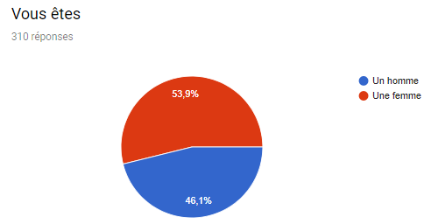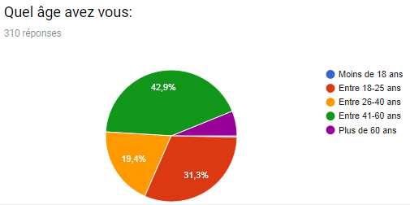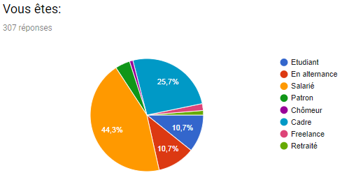

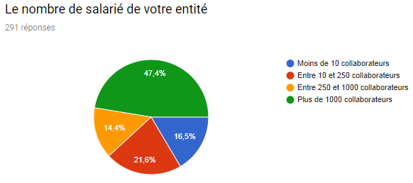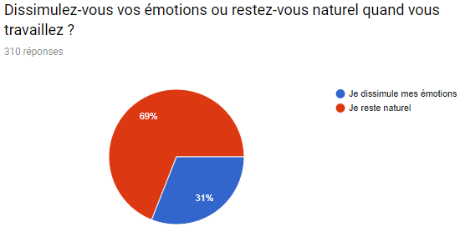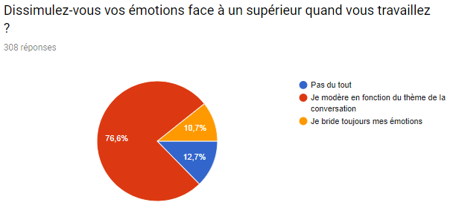

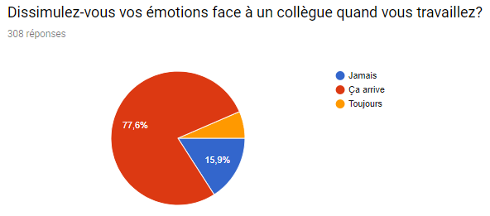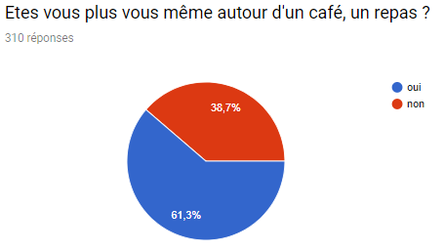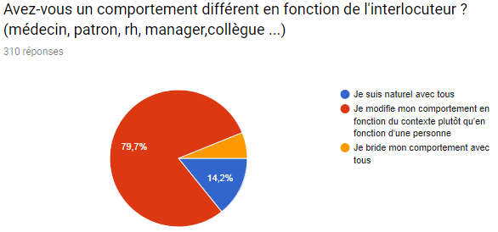
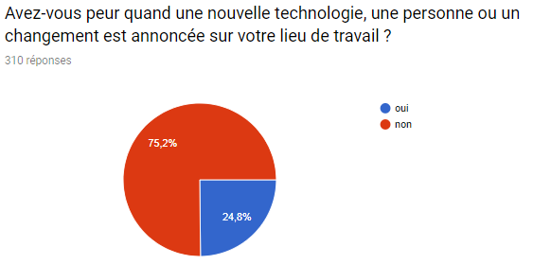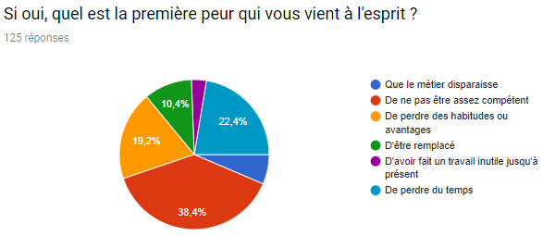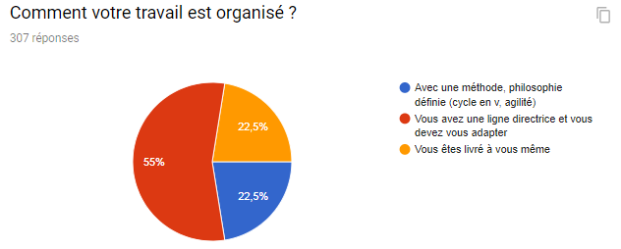
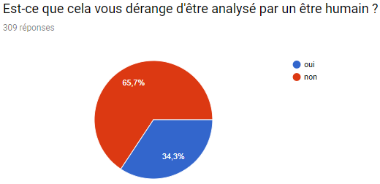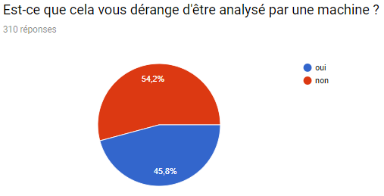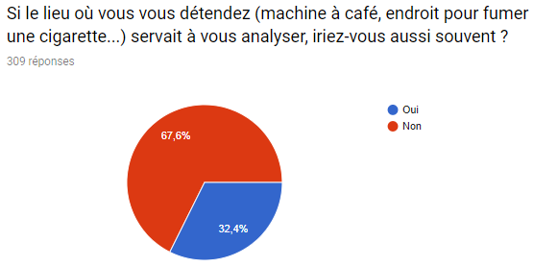
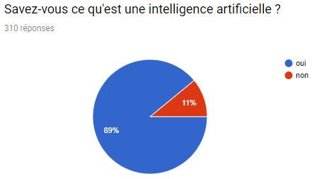
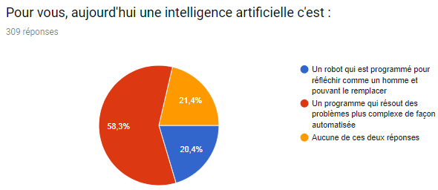
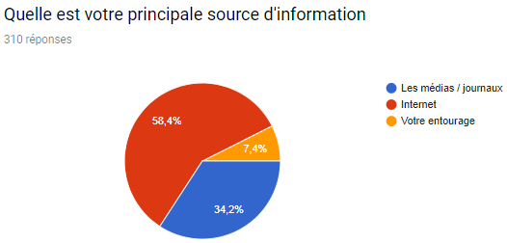
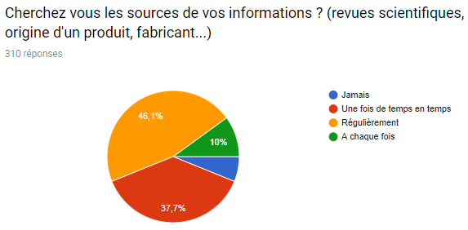
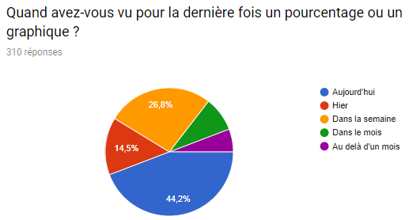
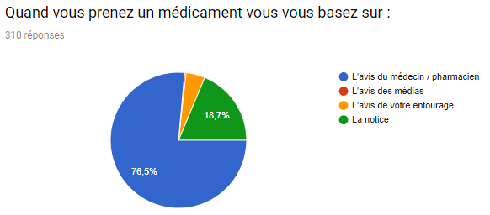
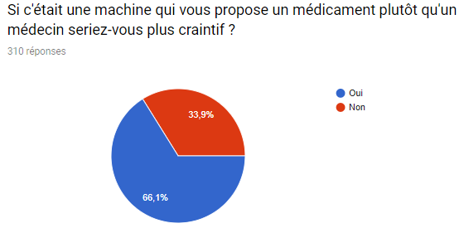

Exemple pour les biais de catégorisation
Prenons comme modèle le résultat du second tour présidentiel de 2012, en fonction du média plus ou moins d’information sont données et cela impacte l’interprétation des données. Nous allons prendre un exemple avec les données complètes et un avec les données incomplètes et apparemment dissociées.

France 2
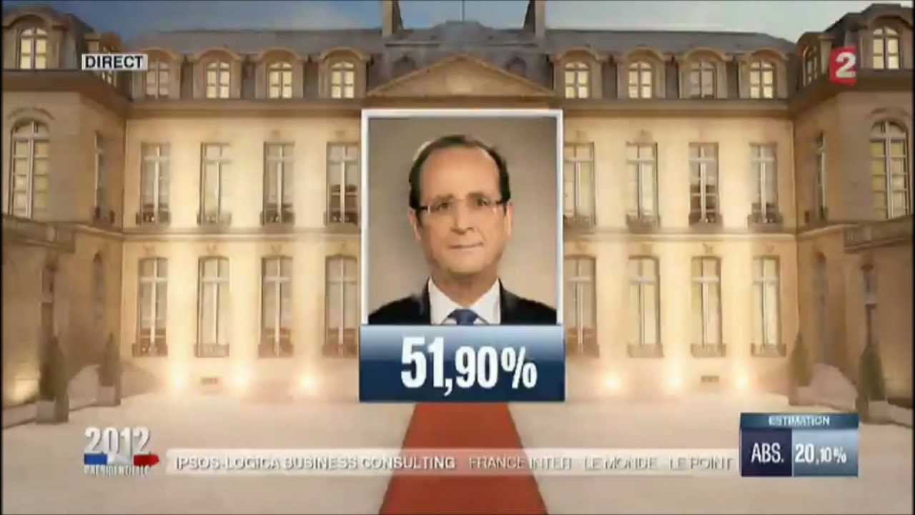

A partir de cette source on tire les données suivantes :
- La comparaison des résultats des personnes ayant voté pour le candidat F.Hollande par rapport au candidat N.Sarkozy,
- Comme seconde donnée nous avons l’information de l'abstention et donc de la population votant qui est de 79.90%..

Donc, pour savoir la part de la population qui a voté pour quel candidat, il faut mettre les chiffres associés au deux candidats dans les 80% restant.

soit 51.90% x 79.90% = 41.47% pour F.Hollande
et 48.38% x 79.90% = 38.43% pour N.Sarkozy.

Et on obtient un graphique avec la répartition des inscrits
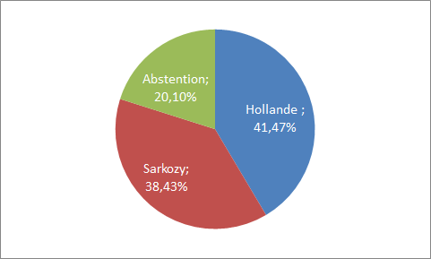
Mais celui-ci ne permet pas de savoir réellement combien de gens ont voté, ni les personnes qui ont voté blanc. Il permet juste de dire si vous avez une personne inscrite sur les listes à ce moment-là, elle a 20% de chance de s’être abstenu, 41.5% de chance d’avoir voté pour F.Hollande et 38.5% de chance d’avoir voté pour N.Sarkozy.

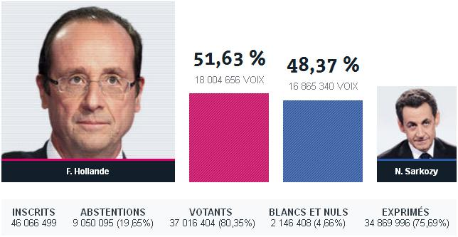
Sur cette source, comme dans le cas précédent nous avons les données du pourcentages des votants de F.Hollande par rapport à N.Sarkozy.
Mais nous avons aussi les différent pourcentages et chiffres autour des inscrits, abstentions, votants, blancs, et les exprimés.

Il permet de calculer les chiffres en se basant sur la réelel donnée et pas juste sur les données mise en avant.
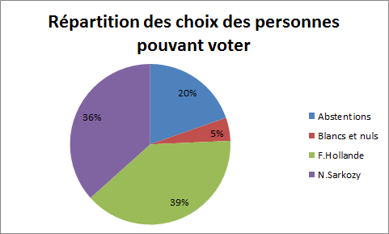

Bibliographie
Références Internet

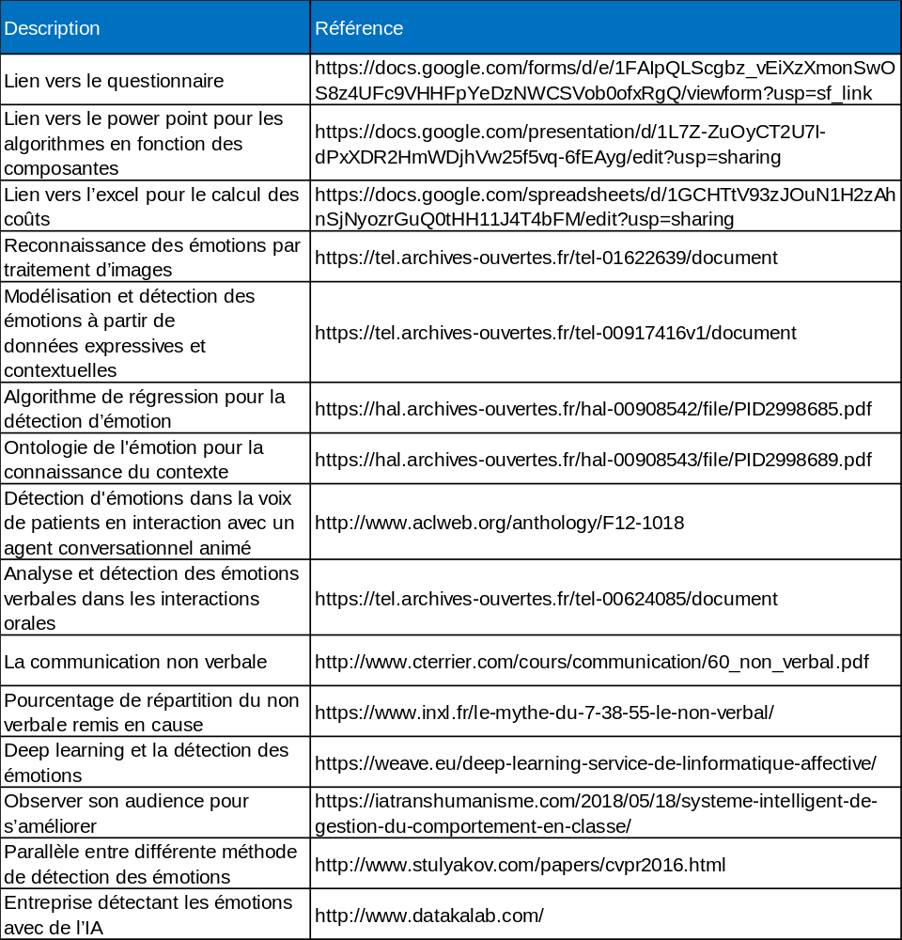

Livres

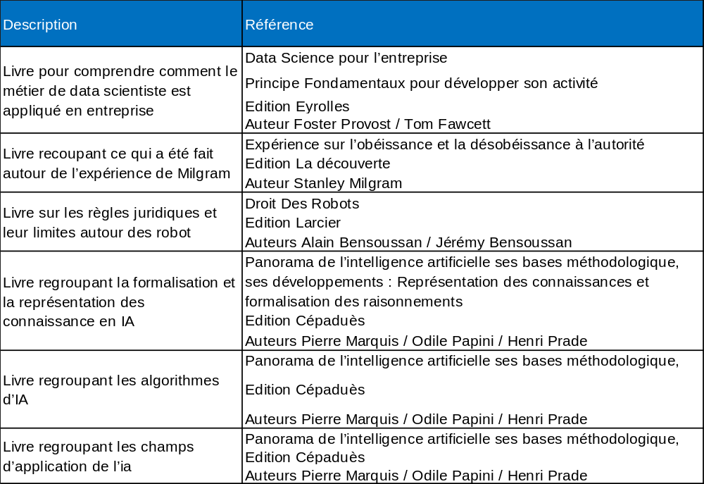

Synthèse de personnes contactées
Nom | Métier | Point de sollicitation | Ce qui en est ressorti pour le mémoire
Lorraine Larcher | Consultante Junior cher mc2i groupe | Détection des émotions positif et négatif pendant un projet d’étude | Explication théorique du projet réalisé, objectif
Shaira Mizuno | Opinion Mining  Sentiment Analysis  Web Scraping | Sentiment analysis  Opinion mining | Différence entre les deux, cadre d’application, question principale est ce que l’émotion est positive ou non
Elise Vinot | Fondratice chez Zaadig  Praticienne PNL | PNL et utilisation potentielle pour la détection d’émotion | Principe généraux de la PNL + impact de l’environnement sur les émotions
Soukeina Hassanaly | Key Account Director à Datakalab | IA dans la détection des émotions et pour le eye tracking | Cadre d’utilisation, idée pour éviter les problèmes de données personnelles, échange sur la quantité générer des sources de données.
Colienne Galland | Head of Analyticss – Southern Europe chez emnos | Projet Big Data et IA avec la loi | Frein de projet en entreprise, limitation par la loi même avec projet à l’international, projet promotion ciblé, projet prédiction de vente, projet place des articles en magasin
Clément Delangue | CEO Hugging Face | Explication sur l’algorithme de Hugging Face | Redirection vers une page d’explication + code de Hugging Face
Benjamin Reynal | Professeur Esgi | Point sur les recherches effectuées | Cadre d’utilisation et importance du contexte
Madeleine Trindade | Directrice ressources humaines chez Neurones | Outils RH | Vue des différents outils avec avantages et inconvénients
Patrice Delfour | Formateur et coach Transactionnel chez Contactissime | Analyse transactionnelle | Ne rentre pas dans le cadre direct du mémoire
Laureen Aubert | Research Analyst Neuromarketing | Neuromarketing côté entreprise | problématique, enjeux, outils, objectifs, contexte d’utilisation, limite de la loi
Laure Bourgois | Docteur en IA | Détection des émotions au delà du positif et du négatif | Redirection vers oranges labs
Nadine Touzeau | Profileuse et Net-Profileuse | Profilage et micro expression | But de la détection des micro expressions, but du profilage, les outils pour le profilage, les points à observer, différence profilage et net profilage
Franck Berthelon | Software Engineer at Amadeus | Question sur sa thèse | Redirection vers https://hal.inria.fr/hal-00908542/PDF/PID2998685.pdf  et https://hal.inria.fr/hal-00908543/PDF/PID2998689.pdf
Jamil Farhat | Chargés d’études qualitatives chez Kantar TNS | Neuromarketing côté recherche | complément de l’interview de Laureen Aubert
Pauline Romagon | Consultante Data Scientist chez EY | Détection des émotions au-delà du positif et du négatif | Informations déjà connues
Clotilde Voizard | Responsable de projets digitaux et IA chez Groupama | Projet d’IA chez groupama | Analyse d’image, analyse de la satisfaction client après transformation de voix en texte

